Управление образования администрации Шушенского района

Утверждаю

Руководитель Управления образования
администрации Шушенского района

_____________________В.Н.Шифрин

«27» августа 2013 г

Публичный доклад
Шушенской системы образования
за 2012-2013 учебный год

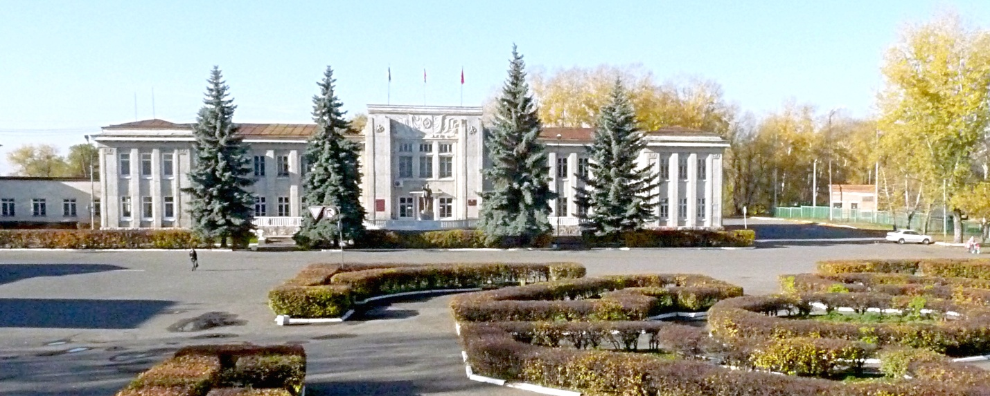

Шушенское 2013.

Содержание:

1) Анализ системы дошкольного, начального общего образования _____3-8
2) Анализ системы общего образования____________________________8-30
3) Анализ организации учебного процесса в общеобразовательных учреждениях по комплексному курсу «Основы религиозных культур и светской этики»_______________________________________________30-31
4) Организация и методическое сопровождение деятельности специалистов системы психолого-педагогического сопровождения (ППС)_________31-37
5) деятельность районной межведомственной психолого-медико-педагогической комиссии______________________________________37-39
6) Анализ работы с одаренными детьми__________________________39-48
7) Информатизация образовательного пространства________________48-52
8) Повышение квалификации___________________________________52-53
9) Анализ деятельности по учебному книгообеспечению общеобразовательных учреждений района_________________________54-57
10) Выполнение показателей КПМО______________________________57-58
11) Анализ деятельности и результаты работы по воспитанию учащихся_____________________________________________________58-67
12) Анализ деятельности и результаты работы системы дополнительного
образования___________________________________________________67-74
13) Анализ кадрового обеспечения образовательных учреждений______74-77
14) Итоги работы Родительского университета ________________________77
15) Методическое сопровождение молодых учителей________________77-80
16) Приложение ______________________________________________81-146

1. Анализ системы дошкольного, начального общего образования

Для обеспечения доступного качественного дошкольного образования
были поставлены следующие цели и задачи:
- Увеличение количества мест в системе дошкольного образования
путем реконструкции и капитального ремонта зданий дошкольных образовательных учреждений.
- Выплата денежного поощрения лучшим педагогическим работникам
муниципальных образовательных учреждений, реализующих основную общеобразовательную программу дошкольного образования.
- Построение непрерывного образования между дошкольным и
начальным общим образованием в рамках введения ФГОС НОО.
Основные мероприятия для достижения целей:
- расширение сети муниципальных дошкольных образовательных учреждений и обеспечение максимального числа нуждающихся семей местами в дошкольных учреждениях и сокращение очереди состоящих на учете детей для определения в дошкольные учреждения.
- организация работ по компенсационным выплатам родителям и опекунам.
- конкурс в рамках краевой ДЦП «Дети» на денежное поощрение лучших педагогических работников, реализующих программу дошкольного общего образования.
В районе проживает 3300 детей от 0 до 7 лет, из них 1691 ребенок в возрасте от 3 до 7 лет.
В Шушенском районе функционирует – 14 детских садов юридических лиц, 2 дошкольных отделения, 2 предшкольные группы на базе начальной школы, 1 дошкольная группа на базе Зарниченской начальной школы, филиала Ильичевской СОШ.
В п. Шушенское 5 дошкольных учреждений, 2 предшкольные группы на базе Шушенской начальной школы. В 12 сельских территориях дети дошкольного возраста охвачены дошкольным образованием. В 12 населенных пунктах отсутствуют дошкольные образовательные учреждения.
По состоянию на 01.06.2013г. дошкольным образованием в Шушенском районе охвачено 1726 детей в возрасте от 1,5 до 7 лет (70%, что выше показателя охвата детей по краю на 14,4%). Охват дошкольным образованием детей с 3-7 лет на территории Шушенского района – 85%.
Очередность для зачисления в детские сады по району на 01.05.2013г. составляет 296 чел. в возрасте от 0 до 7 лет. В п. Шушенское 261 чел., из них в возрасте только от 2 -3 лет (2011года рождения) – 127чел., в возрасте от 0-2 лет (2012,2013 год рождения) - 134 чел. В сельских территориях сохраняется очередь в п. Иджа – 35 чел. в возрасте от 0-7 лет. Очередь от 3-7 лет в п. Шушенское отсутствует.
Административным регламентом по предоставлению муниципальной услуги «Прием заявлений, постановка на учет и зачисление детей в образовательные учреждения, реализующие основную образовательную программу дошкольного образования (детские сады)», утвержденным постановлением администрации Шушенского района от 25.01.2011г. № 52 установлен максимальный срок ожидания в очереди при получении результата предоставления муниципальной услуги. Срок ожидания места в детском саду составляет 2 года с момента подачи заявления. Данные сроки предоставления мест в дошкольных учреждениях не нарушаются.
- Меры по снижению очередности в Шушенском районе.

2012-2013 уч.год.
На основании Постановления Правительства Красноярского края от 16.04.2012г. в рамках ДЦП «Развитие сети дошкольных образовательных учреждений на 2012-2015 годы» выделено 3,240,517 тыс. руб. Средства направлены на капитальный ремонт и реконструкцию МБДОУ детского сада №2 п. Шушенское. В ДОУ №2 количество детей увеличено на 20 мест.
В рамках ДЦП «Повышение эффективности деятельности органов местного самоуправления в Красноярском крае на 2011-2013годы» выделено 2,872,4 тыс. руб. на капитальный ремонт, создание условий для пребывания детей в соответствии с требованиями надзорных органов в Алтанском МБДОУ. В результате данных мероприятий увеличено количество детей в Алтанском детском саду на 10 мест. 29.12.2013г. состоялось открытие нового детского сада в с. Алтан.
В рамках ДЦП «Повышение эффективности деятельности органов местного самоуправления в Красноярском крае на 2011-2013годы» выделено 820,0 тыс. руб. на строительство пищеблока в Дубенском детском саду.
Мероприятия по увеличению мест в детских садах, а также по приведению учреждение в соответствие с требованиями надзорных органов осуществляются при 10% софинансировании муниципального бюджета.
В целях исполнения Указа Президента РФ от 17.05.2012г. № 599 в части достижения к 2016 году 100 процентной доступности дошкольного образования для детей от трёх до семи лет разработан план по развитию дошкольного образования в части ликвидации очередности детей в возрасте от трёх до семи лет в дошкольные образовательные учреждения до 01.01.2016 на территории Шушенского района, утвержденный Постановлением администрации района 01.02.2013г. №70. План включает мероприятия по созданию дополнительных мест в дошкольных образовательных учреждениях, на базе общеобразовательных учреждений (школ) для детей дошкольного возраста.
В рамках краевой ДЦП «Развитие сети дошкольных образовательных учреждений на 2012-2015годы» до 01.10.2013г. будет создано за счет проведения реконструкции и капитального ремонта 40 мест для детей дошкольного возраста. На базе МБДОУ детского сада с. Субботино будет открыта дополнительная группа для детей 2-3 лет в количестве 20 чел.
В связи с загруженностью Шушенская СОШ №3 всего на 60% (проектная мощность 820 чел, фактическая наполняемость 492 чел.), на базе МБОУ Шушенской СОШ №3 будет открыта группа для детей 5-7 лет в количестве 20 чел. Данные мероприятия финансируются за счет средств краевого бюджета в объеме 5,942,0 тыс. руб. при софинансировании муниципального бюджета в размере 10%.
В целях реализации государственной поддержки родителю (законному
представителю) воспитывающему ребенка от 1,5 до 3 лет на дому, которому временно не предоставлено место в дошкольном образовательном учреждении 446 детей получают компенсацию. Размер компенсации 3913,10 руб.
2. Создание условий для содержания детей в дошкольных образовательных учреждениях Шушенского района.
На основании решения Шушенского районного совета депутатов от 21.12.2012г. за № 346-22/н увеличен размер оплаты за содержание детей в детских садах.
С 01.01.2013г. родительская плата составляет 770 руб. в группах полного дня пребывания, 880 руб.- в круглосуточной группе. Размер родительской платы за содержание ребенка в детских садах не превышает 20% от суммы затрат на содержание одного ребенка в детском саду.
Детские сады посещают дети льготной категории:
100% по медицинским показаниям – 175чел; 100% по социальным показаниям – 213 чел; 50% - 203 чел.
Стоимость питания в ДОУ составляет 63,50 руб. на 1 ребенка в день (в т.ч. 28,50 руб. – за счет средств районного бюджета; 35,0 руб.- за счет средств родительской платы), с круглосуточным пребыванием МБДОУ №6 – 68,50 руб. на 1 ребенка в день.
Стоимость питания с 01.06.2013г. на летний период увеличена на 10% и составляет в группах полного дня - 66,35руб., в группе круглосуточного пребывания - 71,35руб.
Бюджетные ассигнования для дошкольных учреждений выделяются в соответствии с утвержденным бюджетом, однако, материально техническая база в дошкольных учреждениях не обновляется в части приобретения: мебели, оборудования, мягкого инвентаря, посуды. В 100 % объеме выделяются средства на оплату труда работникам учреждения, коммунальные услуги, питание воспитанников.
3. Организация работ по выплатам родителям и законным представителям компенсации части родительской платы за содержание детей в образовательных организациях, реализующих программу дошкольного образования.
В соответствии с Постановлением администрации Шушенского района от 09.03.2010г №267 Управлением образования осуществляется выплата компенсации части родительской платы за содержание ребенка в образовательных организациях Шушенского района, реализующих основную общеобразовательную программу дошкольного образования.
На 01.06.12г. 20% компенсации части родительской платы получают родители 701 ребенка, 50%- на 374 ребенка, 70%- на 94 ребенка. Итого 1169 (68%) получателей воспользовались компенсацией части родительской платы за ДОУ.
4. Выплата денежного поощрения лучшим педагогическим
работникам муниципальных образовательных учреждений, реализующих основную общеобразовательную программу дошкольного образования.
Выплата денежного поощрения лучшим педагогическим работникам муниципальных образовательных учреждений Красноярского края, реализующих основную общеобразовательную программу дошкольного образования (далее – педагогические работники) осуществляется на основе конкурсного отбора.
Денежное поощрение выплачивается с целью стимулирования образовательной деятельности педагогических работников
и предоставляется лучшим из них за высокое профессиональное мастерство, инновационную деятельность и вклад в развитие дошкольного образования.
По итогам конкурса в 2012 г. 4 педагога получили денежное поощрение в размере 40 000 руб.
В краевом конкурсе получения грантов «Детские сады – детям» в номинации «Лучший воспитатель» победителем стала:
Ершова Марина Вячеславовна – воспитатель «Казанцевского детского сада»- грант 50,0 тыс. руб.
2 место- Колесникова Наталья Ивановна – воспитатель ДОУ №4 - грант 25,0 тыс. руб.
2013 год
МБДОУ детский сад №6 выиграл грант на сумму в 1 млн. руб.
В номинации «Лучший воспитатель» 2 место заняла Шамшатова А.А.-
воспитатель ДОУ №1.
5. Переход на новую систему оплаты труда.
С 01.07.2012 года в детских садах введена новая система оплаты труда с увеличением фонда оплаты труда дошкольных учреждений на 20%.
С 01.06.2013 года увеличен фонд оплаты труда дошкольных учреждений на 30% в части стимулирующих выплат.
Средняя заработная плата педагогических работников ДОУ до перехода на новую систему оплаты труда составляла-10 669 руб.
С 01.07.2012г. средний размер заработной платы педагогических работников детских садов составляет- 12 557 руб.
С 01.06.2013г. средний размер заработной платы педагогических работников составил – 16 324 руб.
С 01.06.2013 года на основании Решения Губернатора красноярского края повышена краевая выплата младшим воспитателям и помощникам воспитателей до 3 000 руб.
Обеспечение качественного доступного начального образования происходит на основе обозначенных целей:
-охрана и укрепление физического и психического здоровья детей, обеспечение их эмоционального благополучия;
-введение ФГОС НОО;
-обучение навыкам общения и сотрудничества, поддержание адекватной самооценки и уверенности в себе;
-расширение опыта самостоятельного выбора, формирование учебной самостоятельности.
1. Получена инвариантная и вариативные части оборудования для внедрения ФГОС НОО всеми школами.
2. В каждой школе введено по 5 часов внеурочной деятельности на 1 ребенка в неделю (проблемой является на сегодняшний день финансирование часов внеурочной деятельности, пока оплата осуществляется за счет средств ОУ).
3. Апробирована внешняя экспертиза оценки качества начального общего образования.
Основной задачей системы начального образования было обозначено развитие функциональной грамотности школьников на I ступени обучения: обучить всех и каждого, закрепить персональную ответственность учителя; разработать мониторинг относительно каждого ребенка, класса, параллели, школы, сельских территорий района, края, оформить индекс прироста.
Результат достижения поставленной задачи отслеживается по результатам краевых контрольных работ в 4 классах. В ККР по ОУУН (работа с информацией) принимало участие 243 чел.
По итогам краевых контрольных работ результаты общеучебных умений выпускников 4-х классов на уровне краевых показателей.

Выявленные проблемы:
Из группы познавательных умений менее сформированы умения:
- решать творческие задачи;
- работать с готовыми предметными, знаковыми, графическими моделями;
- находить нестандартные решения, проявляя при этом оригинальность выбора способа действия;
- описывать свойства и качества изучаемых объектов, используя простейшие модели.
Из группы умений речевой деятельности требуют внимания для дальнейшего развития умения:
- осуществлять поиск информации;
- упорядочивать информацию;
- представлять информацию в табличном виде.
Наименее сформированными из всех групп общих учебных умений оказались умения, применяемые в процессе организации деятельности.
Результаты выполнения контрольных работ по математике и русскому языку показали, что 10% учащихся не достигли даже уровня базовой подготовки и фактически не готовы к обучению в следующей ступени. 12% учащихся не достигли уровня базовой подготовки по русскому языку.

Выводы:
Основной целью изучения математики на ступени начального общего образования является формирование предметных и общих учебных умений, навыков и способов деятельности, необходимых для успешного обучения в основной школе. При выполнении контрольных работ по математике учащиеся затруднялись в выполнении заданий, связанных с решением текстовых задач. Одной из возможных причин данной ситуации является то, что методические системы школ не обеспечивают необходимого уровня условий для развития у младших школьников умений решать текстовые задачи и осуществлять действия, связанные с математическим моделированием описанных ситуаций.
Учебный предмет «Русский язык» занимает ведущее место на начальном этапе обучения школьников, поскольку направлен на формирование функциональной грамотности младших школьников. Качество подготовки учеников по другим школьным предметам во многом зависит от успехов в изучении русского языка.
Учащиеся на уровне стандартных требований освоили основные правила правописания и способы проверки их выполнения, получили достаточный опыт использования правил в письменной речи, умеют правильно оформлять предложение на письме, научились использовать способы анализа единиц языка при решении лингвистических практических задач и многое другое. В то же время, 20% выпускников не продемонстрировал выше названные умения и навыки. Отсутствие базовых умений у этих выпускников будет являться серьезным препятствием в ходе дальнейшего обучения и потребует у учителей основной школы дополнительных усилий для обеспечения условий развития данных школьников (Диаграммы 1.2.3).

2. Анализ системы общего образования
Деятельность всех образовательных учреждений Шушенского района определяется ключевыми направлениями:
- Выполнение всех показателей по муниципальным заданиям каждым образовательным учреждением.
- Выполнение показателей эффективности органов местного самоуправления муниципального образования «Шушенский район», в разделе «Образование».

Стратегическая цель политики в области образования Шушенского района – повышение доступности качественного образования, соответствующего требованиям инновационного развития экономики, современным потребностям общества и каждого гражданина, с учетом их интересов и способностей.
Для обеспечения доступного качественного общего образования на 2012-2013 учебный год были реализованы задачи:
1. Разработка и реализация в каждом образовательном учреждении программы, направленной на повышение качества образования, в том числе результатов ГИА, ЕГЭ.
2. Введение индивидуальных программ повышения квалификации учителей – предметников для более эффективного анализа собственной педагогической деятельности, направленной на высокое качество ЕГЭ.
3. Подготовка экспериментальных материалов по введению новых ФГОС ООО в пилотных школах для внедрения в практику с 2013-2014 учебного года.
4. Создание муниципальной системы оценки качества образования, обеспечивающей получение объективной информации о функционировании муниципальной системы образования, с учетом территориального заказа родителей, власти, бизнеса, предпринимателей, в основе которой заложена идея развития Человеческого Потенциала территории.

По состоянию на 01.07.2013 г. общее образование района представлено: 17 муниципальными общеобразовательными учреждениями. Из них: средних школ – 10, основных школ – 3, Шушенская начальная школа – 1, начальных малокомплектных школ-филиалов средних школ - 3. Межшкольный учебно-производственный комбинат – 1; количество учащихся с 1 по 11 класс в районе составляло 3567 человек, из них в поселке Шушенское – 1849.
Организация предпрофильной подготовки и профильного обучения.
Эффективной мерой, направленной на повышение качества образования является осуществление предпрофильной подготовки и реального профильного обучения, создание общеобразовательной программы на основе индивидуальных учебных планов во всех средних общеобразовательных школах района. В 2012-2013 учебном году в школах Шушенского района реализовывались программы предпрофильной подготовки учащихся 8-9 классов (количество курсов в каждом ОУ на каждого девятиклассника от3 до5). Всего количество элективных программ для 9 классов – 73, для 10-11 классов – 78.
Действовало несколько моделей организации профильного обучения:
1) Модель внутришкольной профилизации - изучение предметов инвариативной части на профильном уровне, в том числе и по индивидуальным учебным планам
2) Модели сетевой организации:
-Старшеклассники всех трех поселковых школ изучали историю, биологию, химию в рамках сетевых профильных мобильных группах.
-Учащимся 9-11 классов всех ОУ района была предоставлена возможность дополнительного обучения в энергоклассах РусГидро - Корунг по направлениям: математика, физика, история, геология, основы гидроэнергетики, энергосбережение и эффективность.
-На базе Ильичевской СОШ в 1 полугодии 2013-2014 учебного года действовала кооперация школы с ХГУ им. Катанова. Старшеклассники всех сельских школ района имели возможность заниматься с преподавателями ХГУ по математике, физике, химии.
Велась диагностическая работа с педагогами по выявлению методических проблем при подготовке учащихся к итоговой аттестации. Учителя обучены на курсах повышения квалификации по темам подготовки к ГИА и ЕГЭ.
Продолжилось формирование банка методических и справочных материалов для подготовки к ЕГЭ для учащихся и педагогов.
Для эффективного действия муниципальной системы оценки качества образования заместителями директоров по учебно-воспитательной работы разработаны положения и регламенты внутришкольной системы, которые вступят в действие с сентября 2013 года.
В 2012-2013 учебном году запущена система мониторинга качества образования через муниципальные контрольные работы для учащихся 5,9,11 классов с целью своевременной диагностики дефицитов знаний, умений учащихся, корректировки работы педагогов, формирования индивидуальных учебных планов, образовательных маршрутов учащихся.
Не первый год проводятся муниципальные репетиционные ЕГЭ по обязательным для сдачи предметам. По результатам пробных экзаменов выявляются «проблемные места», организационные дефициты, на основании анализа которых планируется дальнейшая работа по подготовке к ЕГЭ.
Насколько эффективно сработали данные формы показывают результаты качества обучения за год по ступеням и результаты государственной итоговой аттестации 9 и 11 классов.

1. Результаты обучения в школах района в 2012-2013 учебном году несколько выше показателей прошлого года. Успеваемость в целом по району составила 99,1%, что ниже на о,7% ниже, чем в прошлом учебном году. Однако, качество обучения по району составило 38,3%, что выше прошлого года на 5,6%.
Доля отличников остается стабильной - 4,49%.

Качественный переход на новые государственные образовательные стандарты в общем образовании реализуется в рамках:
- Пилотных площадок по введению нового Федерального государственного образовательного стандарта основного общего образования на базе МБОУ «Шушенская СОШ №2» и МАОУ «Казанцевская СОШ»;
- Стажерских площадок на базе Управления образования («Менторство и интернатура как формы организации пространства профессионального развития педагога»), МБОУ «Шушенская СОШ №2» («Организация и содержание школьной экспедиции как пространство подростковой школы, обеспечивающей формирование УУД"), МБОУ «Ильичевская СОШ» («Реализация требований нового стандарта средствами индивидуально – ориентированной системы обучения»).
- Муниципальный проект «Сетевое образовательное пространство как ресурс для создания индивидуальных проектов учащихся старшей школы» в рамках апробации введения новых Федеральных государственных стандартов среднего (полного) образования прошел конкурсный отбор, в результате которого на территории Шушенского района появилось ещё три пилотных площадки: МБОУ «Шушенская СОШ №1», МБОУ «Шушенская СОШ №3», МБОУ «Московская СОШ им. И. Ярыгина»

- Единый государственный экзамен.

ЕГЭ в 2013г. в Шушенском районе проводилось по 11 предметам. Количество предметов уменьшилось с прошлым годом в связи с отсутствием желающих сдать немецкий язык (Таблица 7).
По итогам обучения все 161 учащийся 11 классов средних школ района были допущены к сдаче единого государственного экзамена. Две выпускницы Шушенской СОШ №3, имеющие ограниченные возможности здоровья и право пройти итоговую аттестацию в форме государственного выпускного экзамена, приняли решение сдать ЕГЭ. Таким образом, в итоговой аттестации в форме ЕГЭ принимали участие 100% выпускников.
Из 161 выпускника 4 человека не получили аттестат, так как дважды не смогли преодолеть минимальный порог в едином государственном экзамене по математике. Выпускники четырёх сельских школ (Каптыревской, Иджинской, Синеборской и Субботинской), получившие справки об окончании средней школы, смогут пройти итоговую аттестацию на следующий год и претендовать на получение аттестата.
Приоритетным предметом по количеству сдающих по-прежнему остается обществознание – 47% выпускников, далее следуют физика и биология (25%). Следует отметить, что последние три года количество выпускников, выбирающих биологию, уменьшается, а сдающих физику – увеличивается. Наименее востребованными последние несколько лет остаются литература, иностранный язык и география (по 3 участника, что соответствует 1,8%).

Удельный вес лиц, сдавших единый государственный экзамен по трем и более предметам, в числе выпускников общеобразовательных муниципальных учреждений, участвовавших в едином государственном экзамене с 2007 года продолжает неуклонно расти, достигнув в этом году 92,5%, что говорит о желании выпускников получить профессиональное образование в высших учебных заведениях (таблица 1).

Анализ результатов ЕГЭ выполнен по трем позициям с выявлением причинно-следственных связей:
- Сравнение средних результатов в разрезе образовательных учреждений.
- Определение доли выпускников каждого образовательного учреждения, имеющих определенный уровень подготовки (ниже минимального, средний и высокий).
- Определение динамики среднего районного балла. В связи с тем, что каждый год происходят изменения в КИМах, меняется состав выпускников (с более высокими или низкими учебными возможностями), наиболее корректно сравнить динамику районных и краевых показателей.

Русский язык
Распоряжением Рособрнадзора было определено минимальное количество баллов – 36 (как и в прошлом году). Средний показатель по району составил 66,1 балла, что немного выше среднего краевого показателя.
50% средних школ района показали результат выше районного: Шушенские СОШ №1, №2, №3, Иджинская СОШ и Московская СОШ. Наилучший результат у Шушенской школы №1 – 79,4. (Диаграмма 4).
Результаты ЕГЭ по русскому языку свидетельствует о том, что в основном выпускники достаточно успешно справляются с данной формой экзамена. Структура и содержание представленных заданий не претерпели значительных изменений на протяжении многих лет проведения ЕГЭ, поэтому учителя русского языка уже разработали систему, оптимальные формы подготовки к экзамену, а у учащихся есть возможность пользоваться тренировочными материалами на этапе подготовки. Это подтверждает распределение выпускников по уровням учебных достижений (Диаграмма 5). В целом по району доля участников, имеющих высокие результаты – более 20%. Исключение составляет лишь Субботинская СОШ, где 100% выпускников имеют средний уровень учебных достижений по предмету.
Сравнительный детальный анализ результатов ЕГЭ по русскому языку в поселковых и сельских населённых пунктах показывает существенные различия в уровне подготовки учащихся сельских и поселковых школ, за немногим исключением (Иджинская и Московская школы). Учитывая, что все школы работают по одинаковым по сложности вариантам КИМ, отмечается более высокий уровень учебных достижений учащихся Шушенских школ №1, №2, №3. Это обусловлено условиями, характерными для больших населенных пунктах, что непосредственно сказывается на речевом развитии учащихся.
Результаты экзамена в 2013 г., как и результаты прошлых лет, показали, что выпускники владеют базовыми знаниями. Об этом свидетельствуют неплохие итоги при выполнении части А экзаменационной работы, содержащие задания с выбором ответа, которые охватывают все разделы и аспекты курса русского языка.
Одиннадцатиклассники продемонстрировали также невысокий уровень выполнения заданий из второй части В, ориентированных на языковой, смысловой и речеведческий анализ текста. Низкий процент выполнения заданий по морфологии можно объяснить двумя факторами: во-первых, многие школьники недооценивают системные связи между уровнями языка, поэтому усвоение данного материала поверхностно; во-вторых, у значительной части выпускников в целом слабо сформированы аналитические умения, и этот недостаток проявляется при выполнении заданий из различных разделов курса. Подобные результаты свидетельствуют о том, что в процессе усвоения школьного курса русского языка необходимо обращать самое пристальное внимание учащихся на морфологические особенности слов, причем именно в контексте показывать функционирование различных частей речи.
Несформированность понятийного аппарата, недостаточно развитые навыки аналитической работы со словом и текстом, отсутствие достаточной практики анализа языковых явлений в контексте сказываются и на качестве выполнения экзаменуемыми третьей части С работы. Результаты её в целом удовлетворительны, но невысоки. Анализ результатов выполнения части С позволил выявить определенные тенденции в формировании коммуникативной компетенции. Кроме того, в процессе оформления собственного письменного высказывания (выполнения задания части С) выпускники демонстрируют невысокий уровень практической орфографической, пунктуационной, речевой грамотности. Невысокий уровень владения грамматически правильной речью обусловлен, прежде всего, современной языковой ситуацией, которая характеризуется резким падением уровня культуры речи выпускников. Эти ошибки связаны с нарушением закономерностей и правил грамматики, отсутствия у экзаменуемых систематизированных знаний по культуре речи, возникают под влиянием просторечия, сленга, диалекта.
Рекомендации по совершенствованию процесса преподавания русского языка.
Многие методические просчёты в обучении русскому языку связаны с тем, что работа по развитию и совершенствованию всех видов речевой деятельности должна проводиться в их взаимосвязи. Ориентация на речевую деятельность в учебном процессе соответствует главному требованию коммуникативной лингвистики, согласно которому язык всегда следует рассматривать и исследовать в конкретной ситуации общения.
У выпускников недостаточно сформирована способность проводить разнообразные виды языкового анализа на функционально-семантической основе, т. е. с учетом семантической характеристики языкового явления и его функциональных особенностей. Именно поэтому большое значение имеет организация целенаправленной работы по систематизации и обобщению учебного материала, которая должна быть направлена на развитие умений выделять в нем главное, устанавливать причинно-следственные связи между отдельными элементами содержания, обращая особое внимание на взаимосвязь разделов школьного курса русского языка.
Одним из главных требований к организации учебной деятельности по усвоению языка при таком подходе должно быть пристальное внимание к различным языковым значениям (лексическому, грамматическому, словообразовательному и др.).
Работа по обогащению словарного запаса школьников должна вестись скоординировано и целенаправленно учителями разных предметов, так что усиление межпредметных связей при обучении русскому языку приобретает важнейшее значение.
В процессе преподавания русского языка необходимо целенаправленно развивать диалогическую и монологическую речь учащихся (устную и письменную); формировать умение рассуждать на предложенную тему, приводя различные способы аргументации собственных мыслей, умение делать выводы; учить любой диалог вести этически корректно. При подобном подходе в центре внимания оказываются интересы и творческий потенциал ученика, его личный и читательский опыт, что соответствует требованиям реализации личностно ориентированного подхода в обучении русскому языку.
Математика
Из 161 выпускника школ района 157 смогли перешагнуть минимальный порог. (24 балла).
Анализируя результаты ЕГЭ по математике, хочется отметить, что по району средний балл вырос почти на 7%, а по краю на 5 %, по сравнению с прошлым годом. Это не плохой показатель, но, к сожалению, на этот показатель работают в основном школы посёлка. Достаточно высока доля неудовлетворительных результатов: 2,48%. Наиболее высокие результаты показали выпускники Шушенский СОШ №1 и №3, Ильичевской и Казанцевской СОШ (Диаграмма 7). Максимальный результат по предмету у Погибовой Ксении из СОШ №1 – 83 балла.
Переведя результаты ЕГЭ в традиционную пятибалльную систему (по шкале ФИПИ) сравнив их с качеством обучения по итогам 11 класса, наблюдается следующая картина. В двух образовательных учреждениях результаты за год превышают итог ЕГЭ. В Иджинской СОШ разница составляет 100%! Значит, на протяжении всей старшей ступени учащиеся получали необъективную, завышенную оценку собственных достижений и, как следствие, отсутствие проблем для самого ученика, его родителей. В таком случае нет реальных причин для изменения форм и методов подготовки к итоговой аттестации (Диаграмма 6).
В двух школах района, Субботинской и Иджинской, ни один выпускник не показал высокого уровня учебных достижений по математике (Диаграмма 8).
Результаты поэлементного анализа результатов части В говорят о плохом владении техникой вычисления без калькулятора, низком знании материала 10 класса, неумении решать задания, находящиеся на стыке нескольких предметов. Очень много допущено ошибок в задачах, содержащихся в тренировочных тестах. В таком случае, либо учитель сам не умеет решать такие задачи, либо очень мало отрабатывал с их с выпускниками.
Анализ результатов части С и оценка ситуаций, происходящих на заседаниях РМЦ позволили сделать следующий вывод:
Небольшая доля выпускников справляется с заданиями, вызывающими трудности у самих педагогов. Учителя некоторых школ даже не пытаются решать задания части «С», поэтому и ребята не решают.
Вывод:
Для подготовки выпускников необходимы следующие мероприятии:
- Систематический контроль администрации ОУ за проведением консультаций в 11 классах и посещение их выпускниками, принимая меры незамедлительно.
- Организовать систему консультирования самих педагогов наиболее трудных заданиях.
- Откорректировать рабочую программу и закончить изучение новых тем за курс 11 класса к концу третьей четверти, оставив время на подготовку к ЕГЭ.
- Особое внимание уделить отработке более лёгких заданий части В, научив ребят вчитываться в условие задания и давать ответ чётко на поставленный вопрос.
- Как можно чаще проводить пробные ЕГЭ внутри школы.

На уровне Федерации разработана Концепция математического образования в России. В связи с этим всем учителям математики необходимо изучить данную концепцию, обсудить её на заседании РМЦ и скорректировать собственные подходы в преподавании предмета.

Физика
На протяжении трех лет результаты ЕГЭ по физике растут (с 46,2 до 54,48 баллов), но, все же, остаются ниже среднего краевого результата. Это говорит о правильно выбранной стратегии и комплексе мероприятий, направленных на улучшение результатов ЕГЭ в районе, которых необходимо придерживаться. Продолжает увеличиваться и доля выпускников, выбирающих физику на поступление в ВУЗ, что, впрочем, совпадает с общей ситуацией в регионе и соответствует политике образования, интересам экономики.
Сравнительный анализ средний результатов участников ЕГЭ показывает явного лидера по качеству обучения физике – СОШ №1 п. Шушенское. Средний балл по ОУ – 71,5, что на 20 баллов выше среднего районного показателя и на 15 – выше краевого (Диаграмма 9). Максимальный балл – 88, набрала Погибова Ксения из СОШ №1.
Более эффективную подготовку к экзамену проводят в школах №1 и №2 поселка, что подтверждается анализом по определению доли выпускников с высоким уровнем учебных достижений. Данный предмет не является обязательным, следовательно, выбрав его, участник должен быть уверен в своих знаниях. Но данные диаграммы показывают достаточно низкий уровень учебных достижений выпускников в таких школах как Московская, Ильичевская, Синеборская и Шушенская СОШ №3 (Диаграмма 10).
Наибольшее количество ошибок приходится на задания повышенного и высокого уровней сложности, которые позволяют оценить степень подготовленности выпускников получать образование в ВУЗе, уровень сформированности определенных умений:
- использовать понятия и законы физики для анализа различных процессов и явлений;
- решать задачи на применение одного-двух законов, формул;
- использовать законы и теории физики в измененной или новой ситуации, применять знания 2-3 разделов физики.
Безусловно, одна из причин, характерная как для физики, так и для всех предметов естественнонаучного цикла, - малое количество часов на базовом уровне и невозможность организовать профильное обучение из-за небольшого количества учащихся. Но в ближайшее время данная ситуация не изменится, а ребят к экзаменам готовить необходимо. Следовательно, учителю необходимо обратить внимание организацию уроков, выбор наиболее эффективных форм и методов обучения. Формирование умений возможно при использовании в преподавании физики лабораторных работ исследовательского характера. Необходимо использовать рекомендации, разработанные специалистами, научными институтами: на уроках организовывать работу с различными типами заданий (с выбором ответа, с кратким ответом и с развёрнутым ответом), варьировать формулировки заданий, сходных с тестовыми заданиями ЕГЭ.
Администрации ОУ необходимо предоставить возможность учащимся, которые собираются поступать в технические вузы, получить необходимые до профильного уровня знания и умения в рамках специального элективного курса.

Химия
В 2013 году в Шушенском районе Единый государственный экзамен по химии сдавали 16 выпускников. Минимальный балл по предмету -36. Справились с заданиями выше этого уровня только 15 выпускников. Доля неудовлетворительных результатов составила 6,25%, что почти вдвое превышает средний краевой показатель.
Средний балл по району составил 69,75 – это выше результатов прошлого года и выше краевых. Среди ОУ наилучшие результаты имеют Шушенские средние школы и Казанцевская СОШ (Диаграмма 11). Максимальное количество баллов набрала Пивсаева Полина (Шушенская СОШ №3) – 98.
Определение групп выпускников с разными уровнями учебных достижений выявил наиболее успешные практики в подготовке к ЕГЭ по химии. Они характерны для Шушенских школ №1 и №3 (Диаграмма 12). Большинство выпускников усвоили знания по химии на базовом и повышенном уровне. На высоком уровне у всех выпускников допущены ошибки в заданиях, проверяющих степень сформированности умений объяснять обусловленность свойств и применение веществ их составом и строением, умений проводить комбинированные расчеты по химическим уровнениям.
Выводы:
1) На заседаниях РМЦ необходимо выработать рекомендации по отработке допущенных ошибок.
2) На базе района создать творческую группу для учителей по подготовке к олимпиадам, решению усложненных задач по химии в части С.
3) В течение учебного года в 10 и 11 классах проводить административные контрольные работы, составленные из заданий ЕГЭ (можно по темам), учителям отслеживать результаты учащихся выбравших предмет на экзамен.

Биология
Количество участников ЕГЭ неуклонно уменьшается: с 56 участников в 2011 году до 41 – в 2013. По сравнению с прошлым годом в 2,5 раза уменьшилась доля неудовлетворительных результатов (2013г. -2,44%), в 4,5 раза увеличилась доля участников ЕГЭ с высоким уровнем знаний и составила в 2013г. 9,76%.
Сравнение результатов ОУ показал преимущество выпускников Шушенских школ №1 и №3, Казанцевской СОШ (Диаграмма 13). Максимальный результат по предмету у Пивсаевой Полины из СОШ №3 – 96 баллов.
Анализ протоколов показал, что знания базовой части КИМ по биологии демонстрирует большинство участников. Исключение составляют выпускники Шушенской школы №2 - 16,7% участников ЕГЭ имеют низкий уровень учебных достижений по предмету (Диаграмма 14). Наибольшее количество ошибок выпускники допускают в заданиях, демонстрирующих уровень сформированности умений:
- самостоятельно оперировать биологическими понятиями, обосновывать и объяснять биологические процессы и явления, грамотно формулировать свой ответ;
- применять знания в новой ситуации;
- устанавливать причинно-следственные связи;
- анализировать, систематизировать и интегрировать знания;
- обобщать и формулировать выводы;
- решать биологические задачи, оценивать и прогнозировать биологические процессы, применять теоретические знания на практике.
Выводы:
Поэлементный анализ результатов ЕГЭ по биологии позволяет дать следующие рекомендации:
- Педагогам необходимо обратить внимание на требования к знаниям и умениям учащихся, проверяемым заданиями КИМов и распределение материала по разделам и темам;
- Уделить должное внимание особенностям оформления работ и требованиям к символике в ответах учащихся при решении цитологических и генетических задач уровня С (высокого уровня знаний). Особенно на требование к пояснению хода решения задач.
- Организовать систематичное повторение разделов курса биологии 6–9-х классов и системный мониторинг продвижения отдельных учащихся, определившихся с выбором экзамена, по ликвидации пробелов за основную школу. Обратить внимание на результаты итоговой аттестации 2013 года и их основные показатели. Провести анализ типичных ошибок.
Обществознание
В 2013 году среди предметов по выбору в ЕГЭ по обществознанию участвовало самое большое количество учащихся – 76, из них 2,63% (выпускники Шушенской СОШ №3 и Ильичевской СОШ) не смогли набрать минимальное количество баллов (в 2012г.- 0%). Доля участников ЕГЭ, показавших высокий уровень достижений – 23,68% (выпускники Шушенских СОШ №1 и №2, Казанцевская СОШ), что на 8,7% выше прошлогоднего результата (Диаграмма 16).
Средний балл по району составил 62,18, что немного превышает средний краевой показатель – 61,47. Выше районного показателя результаты лишь двух школ: Шушенских СОШ №1 и СОШ №2 (Диаграмма15). Максимальный результат по предмету у Одинцовой Натальи из Шушенской СОШ №3 – 98 баллов.
Наибольшее количество ошибок допущено в заданиях части С, проверяющих уровень сформированности умений:
- использование информации текста в другой познавательной ситуации, формулирование и аргументацию оценочных, а также прогностических суждений, связанных с проблематикой текста;
- применять правильно раскрытое в смысловом отношении теоретическое положение в заданном контексте;
- иллюстрировать примерами изученные теоретические положения и понятия социально-экономических и гуманитарных наук;
- анализировать представленную информацию, в том числе статистическую и графическую, объяснять связи социальных объектов, процессов, формулировать и аргументировать самостоятельные оценочные, а также прогностические суждения, объяснения, выводы;
- применять социально-экономические и гуманитарные знания в процессе решения познавательных задач по актуальным Социальным проблемам;
- составлять план развернутого ответа по конкретной теме обществоведческого курса;
- устанавливать и отражать в структуре плана причинно-следственные, функциональные, иерархические связи социальных объектов, процессов.

История
В ЕГЭ по истории в 2013году участвовало 11 ребят. Доля выпускников, выбирающих этот предмет, за последние три года уменьшается, но увеличилось количество школ, чьи учащиеся сдают данный ЕГЭ. Средний балл по району – 59,56, краевой показатель – 56,52. Из шести ОУ, чьи выпускники сдавали историю, две имеют результат выше районного: Шушенские СОШ №1 и №3 (Диаграмма 17). Максимальный результат – у Одинцовой Натальи из СОШ №3 (86 баллов). Абсолютно все участники ЕГЭ из СОШ №2, Ильичевской, Иджинской и Казанцевской СОШ перешагнули минимальный порог баллов и имеют средний уровень учебных достижений (Диаграмма 18).

Для повышения результатов итоговой аттестации необходимо:
- Мотивировать к осознанному восприятию процессов, их анализу, а не механическому запоминанию дат, событий, фактов, имен.
- Особое внимание уделить анализу исторических документов. Учащиеся должны понимать смысл написанного в источнике, определять по тексту цель, время, место и обстоятельства создания документа, соотносить его содержание со знаниями по истории периода, который в нем представлен. Начинать анализ текста возможно уже с пятого класса (в курсе истории Древнего мира), с шестого класса (в курсе обществознания).
- При изучении каждой темы базироваться на основе ее сопоставления с особенностями предыдущего исторического периода, с выявлением причин, следствий и значения происшедших изменений. Целесообразно определенную часть урока выделять для фронтального повторения.
- Использовать на итоговых занятиях для углубления знаний обобщение конкретно-исторического материала.

География
В Шушенском районе географию традиционно сдает небольшое количество выпускников. В 2013 году – 3 человека из двух школ района: Шушенских №1 и №2. Это связано с низкой востребованностью предмета как вступительного экзамена.
Ребята показали средний уровень учебных достижений, районный балл по предмету – 49, что гораздо ниже краевого показателя – 62,6 (Диаграммы 19, 20). Средний балл по району за последние три года крайне нестабилен, что говорит об отсутствии системной подготовки к ЕГЭ. Постоянным остается лишь отсутствие неудовлетворительных результатов.
Поэлементный анализ показал низкое владение участниками ЕГЭ содержанием на уровне, обеспечивающем способность творческого применения знаний и умений. При выполнении таких заданий выпускники не смогли продемонстрировать способность использовать знания из различных областей школьного курса географии для решения географических задач в новых для них ситуациях.
Несмотря на количество часов, соответствующих лишь базовому уровню усвоения материала, возможность подготовить ребят к ЕГЭ на высокие результаты есть. Все школы обеспечены пособиями (в том числе и интерактивными) для проведения исследовательских работ. В образовательной программе запланировано достаточное количество практических работ, в ходе которых формируются умения, заложенные в Федеральный стандарт.
Вывод:
Причинами невысоких результатов являются:
1) Нежелание и неумение учителя организовывать и проводить практико-ориентированные занятия, как в классе, так и на местности.
2) Учащиеся выбирают данный предмет слишком поздно, обходя его в 8-9 классах на уровне предпрофильной подготовки. Как следствие, ограниченность времени для серьезной подготовки к ЕГЭ.

Литература
Количество участников ЕГЭ в 2013 г. по литературе такое же, как и в 2012г. – 3 человека. Это выпускники Шушенских школ №2 и №3.(Диаграмма 21)
Предмет по-прежнему менее востребован для поступления в ВУЗы, при этом учителя отмечают высокую сложность подготовки и сдачи такого экзамена. Средний балл по району составил 66,67 баллов, что выше прошлого года на 17,34 балла, выше краевого показателя на 9,2 балла. По сравнению с прошлым годом увеличилась доля высоких результатов, отсутствуют неудовлетворительные баллы. Хочется отметить очень хороший результат Шушенской СОШ №3: Лапаух Ольга набрала 82 балла. (Диаграмма 22)

Английский язык
В 2013 году английский язык сдавали 3 человека (в 2012 -16 человек). В отличие от прошлых лет участники ЕГЭ получили результаты на много выше краевых: средний районный балл 91, краевой – 71,21. (Диаграмма 23). Все показали высокий уровень учебных достижений. (Диаграмма 24)

Информатика
В 2013 году среди предметов по выбору в ЕГЭ по обществознанию участвовал 21 человек, из них 52,4% - выпускники Шушенской СОШ №1. Сравнительный анализ по школам показывает превышение среднего районного показателя в таких ОУ как Шушенская СОШ №1 и Казанцевская СОШ. (Диаграмма 25) Ни один участник ЕГЭ не показал высокий уровень учебных достижений. Часть выпускников Шушенской СОШ №3 (33,3%) продемонстрировали очень низкий уровень учебных достижений. (Диаграмма 26)
Абсолютный средний балл по району составил 62,71, что ниже краевого на 2,5% и ниже районного 2012 года на 5,96%.
Максимальный результат по предмету у Сема Екатерины и Сорокина Александра из Шушенской СОШ №1 – по 84 балла.
Вывод:
Достаточно хороший результат Шушенской СОШ №1 (73 балла) объясняется наличием профильной группы по информатике в рамках одной школы, систематической, с результативными целями работой. Отсутствие отдельного методического предметного центра до 2013 года на территории района не позволяло распространять положительный, эффективный опыт подготовки к ЕГЭ. Таким образом, созданному РМЦ учителей информатики необходимо спланировать свою работу на 2013-2014 учебный год с помощью подробнейшего анализа результатов ЕГЭ.

Анализ динамики дельты результатов района и края выполнен по всем предмета, которые выпускники сдавали в форме ЕГЭ. (Графики 1-11)
Сравнивая динамику результатов, видно, что невысокая дельта результатов района и края наблюдается лишь по русскому языку, математике, физике, биологии и химии. Снижение или повышение результатов с небольшой дельтой объясняется равными условиями в тот или иной год: для всех составляются достаточно сложные задания либо, вследствие определенных демографических проблем, характерных для всего региона, оканчивают школу выпускники с более низкими реальными учебными возможностями. Несовпадающие графики, показывающие высокую дельту результатов (резкие спады и подъемы) говорят о нестабильности ситуации в плане подготовки к экзаменам, отсутствии системной, планомерной работы педагогов. Это наблюдается в таких предметах как обществознание, история, география, литература, английский язык и информатика. Безусловно, количество сдающих предмет в форме ЕГЭ отчасти влияет на результат. Особенно это заметно по географии, литературе и иностранному языку. В таком случае, невысокие результаты говорят о позднем выборе предмета и недостаточном количестве времени на подготовку. Причина этого кроется в проблеме профессионального самоопределения выпускника, неправильной самооценке, что в свою очередь вытекает из слабой предпрофильной подготовки ребят.
По выбору количества предметов для сдачи ЕГЭ лидерами являются Шушенские школы – по 10 предметов. Из сельских школ наибольшее количество предметов (8) в Казанцевской и Ильичевской СОШ, наименьшее – в Иджинской СОШ (4).

По всем предметам лидерами являются Шушенские школы №1 и №3 (исключение для СОШ №3 составляют информатика, физика и русский язык, здесь СОШ №3 не в тройке лидеров). Шушенская СОШ №2 показала неплохие результаты (вторая и третья позиции) по обществознанию, химии, русскому языку и информатике. Казанцевская СОШ заняла вторую позицию по физике и информатике, третью – по биологии, Московская СОШ - третья позиция по русскому языку.
В проведении ЕГЭ не было ни одной апелляции о нарушении процедуры, на всех экзаменах присутствовали общественные наблюдатели.
О несогласии с результатами ЕГЭ было подано 23 апелляции, из них 14 по математике, 3 по русскому языку, 3 по физике, по одной – обществознание, биология, история. По результатам повторной проверки увеличилось количество баллов лишь в двух случаях: по математике и физике.
Общие выводы по результатам ЕГЭ:
- Часть ошибок учеников является следствием неумения учителя работать с кодификатором и спецификацией.
- Выпускники невнимательно работают с текстом на самое внимательное прочтение задания (часто они не дочитывают задание, не замечают отрицательных частиц «не» и т.п.)
- Участники ЕГЭ не могут оценить реальность полученных результатов. Абсолютно абсурдные ответы зачастую не смущают школьников, не заставляют их проверить свои результаты.
- Необходима планомерная, профориентационная работа с учащимися и родителями, разъяснение уровней требований и необходимости длительной, тщательной подготовки к экзамену.
- Особое внимание на уроках уделять формированию ведущих понятий курсов и вырабатывать общеучебные и предметные умения и навыки.
- Задания на текущих уроках должны носить обучающий характер и содержать различные типы вопросов по определенной теме.
- Необходимо более тщательное обучение учащихся по оформлению ответов на специальных бланках, знакомить с процедурой проведения экзамена.
- Увеличить долю занятий с применением практико-орентированного, исследовательского способов обучения.
Государственная (итоговая) аттестация в 9 классах.
В ГИА -2013 принимали участие 293 выпускника 9-х классов, 20 человек проходили аттестацию в традиционной форме (основание – медицинские показания).
Из 334 выпускников основной ступени аттестаты получили 333 (в том числе и выпускники, обучающиеся по специальной коррекционной программе VIII вида), одна выпускница (Иджинская СОШ) не была допущена к итоговой аттестации, ей выдана справка об обучении в общеобразовательном учреждении.
Из предметов по выбору по количеству сдававших лидирует обществознание (88) и биология (69), наименьшее количество участников – литература (2), английский язык (2) и история (3).
Результаты ГИА:
- Русский язык
Количество успешно сдавших – 278, 14 выпускников 9 классов, сдавшие ГИА на «2», пересдали экзамен в традиционной форме. Успеваемость по району – 94,6%, качество – 61,2%. Средний балл по району – 3,65.
100% выпускников 9 классов, сдававших в новой форме, было в таких школах как Шушенская СОШ №2, Иджинская СОШ, Синеборская СОШ, Каптыревская СОШ, Московская СОШ, Шунерская ООШ.
Наилучшие результаты качества у выпускников Дубенской ООШ, Шушенских СОШ №1 и №3. Но, необходимо указать, что в Дубенской школе в форме ГИА сдавало лишь 50% учащихся. Наиболее низкая успеваемость в Иджинской СОШ – 71,4%.
- Математика
Количество успешно сдавших – 273, 20 выпускников 9 классов, сдавшие ГИА на «2», пересдали экзамен в традиционной форме.
Успеваемость по району – 89,35%, качество – 75,96%. Средний балл по району – 3,83.
100% выпускников 9 классов, сдававших в новой форме, было в таких школах как Шушенская СОШ №2, Иджинская СОШ, Синеборская СОШ, Каптыревская СОШ, Московская СОШ, Шунерская ООШ.
Наилучшие результаты качества у выпускников Московской СОШ, Шушенской СОШ №1, Субботинской и Казанцевской СОШ. Наиболее низкая успеваемость в Иджинской СОШ – 73,7%, Каптыревской СОШ и Дубенской ООШ – 75%.
- Предметы по выбору
Из предметов по выбору лишь по географии и информатике учащиеся получили неудовлетворительные результаты (по одной «2» на предмет).
Абсолютно по всем предметам выпускники 9 классов показали результаты экзамена выше, нежели результаты обучения за основную ступень. Насколько объективна такая оценка деятельности педагога и обучения ребят? Небольшая положительная дельта говорит о планомерной, систематической работе по подготовке к ГИА, мониторингу результатов обучения. Высокая (а она характерна для обязательных предметов) говорит о необъективной картине результатов. К сожалению, помог выпускникам в этом году Интернет.
В связи с тем, что результаты ЕГЭ по физике и информатике ниже краевых, то необходимо более подробно остановиться на итогах ГИА по этим предметам.
Физика
В 2012 - 2013 учебном году ГИА по физике сдавали 47 учащихся. Все выпускники 9-х классов, показали 100% успеваемость. Средняя оценка - 4,45.
Результаты распределились следующим образом:
«5» - 24 человека –51 %
«4» - 20 человек –43 %
«3» - 3 человека– 6 %
По сравнению с прошлым годом на 23% возросла доля учащихся сдававших ГИА по физике и получивших отметки «4» и «5».
Наилучшие результаты показали выпускники Шушенской СОШ №1, Московской СОШ, Синеборской СОШ и Шушенской СОШ №2.
В теоретических заданиях на проверку методологических умений приоритет был отдан анализу результатов экспериментальных исследований, выраженных в виде таблиц и графиков. С этими заданиями справилась большая часть участников ГИА.
Выводы:
- Необходимо обратить внимание на использование графиков для всех изучаемых физических закономерностей (формул и законов), а не только традиционных графиков, отражающих протекание механических явлений и графиков для постоянного тока в металлических проводниках.
- Усилить работу с учебником, включая в различные этапы урока и домашнюю работу учащихся разнообразные задания на понимание текстовой информации, на ее преобразование с учетом цели дальнейшего использования.
- При разработке рабочих программ и тематического планирования целесообразно провести анализ всех возможных для реализации лабораторных работ, практических заданий и ученических опытов.
- Необходимо обеспечить различные формы практических работ: проведение прямых и косвенных измерений, исследование зависимостей физических величин, проведение простых наблюдений и опытов на качественном уровне.
- Учителям проводить текущий контроль знаний учащихся в форме, приближенной к заданиям итоговой аттестации учащихся.
Информатика
В 2012 - 2013 учебном году ГИА по информатике сдавали 48 учащихся из шести образовательных учреждений района. 47 из 48 участников успевают по предмету. Неудовлетворительная отметка у выпускника Шушенской СОШ №3. Средняя оценка - 4,5.
Результаты распределились следующим образом:
«5» - 31 человека –64,58 %
«4» - 12 человек – 25 %
«3» - 4 человека– 8,33 %
«2» - 1 человек – 2,09%
По сравнению с прошлым годом на 23% возросла доля учащихся сдававших ГИА по физике и получивших отметки «4» и «5».
Наилучшие результаты показали выпускники Шушенской СОШ №1 и Московской СОШ.
Выводы:
Безусловно, средний результат по району хороший, но учителям информатики, всё-таки, необходимо усилить работу по формированию у учащихся умений и навыков:
- использования возможностей электронных таблиц и баз данных для обработки больших объемов информации;
- составлять алгоритмы к задачам в среде формального исполнителя;
Трудностью остается преподавание программирования в школах. Этой проблеме необходимо уделить особое внимание. На заседаниях РМЦ разработать программу по повышению качества обучения и подготовки выпускников к итоговой аттестации.
Общий вывод:
Полученные результаты ГИА 2013 года должны отразить реальную картину степени сформированности учебных достижений наших выпускников. Но на стадии апробации экзамен в форме ГИА не был обязательным, и ученикам с невысоким уровнем учебных достижений была предоставлена возможность сдать экзамены в традиционной форме. В связи с вступлением в силу нового закона об образовании с 1 сентября 2013 года, ГИА в 9 классе переходит в штатный режим. Насколько изменятся средние районные показатели? Безусловно, окажутся ниже. Чтобы не получить удручающую картину в 2014 году, учителям-предметникам необходимо кардинально пересмотреть свои подходы, методы в подготовке к аттестации учеников, с начала учебного года разработать программы подготовки к ГИА, объективно оценить реальные учебные возможности каждого ученика и составить индивидуальные маршруты.

Управление и контроль как индикаторы развития системы образовательного процесса
Целями инспектирования являются:
- соблюдение законодательства Российской Федерации и субъекта Российской Федерации в сфере образования;
- исполнение нормативных правовых актов, регламентирующих деятельность муниципальных органов управления образованием и образовательных учреждений;
- защита прав и свобод участников образовательного процесса;
- реализация принципов государственной политики в области образования;
- соблюдение социальных гарантий реализации прав граждан на образование;
- сохранение единого образовательного пространства Российской Федерации через соблюдение государственных образовательных и социальных стандартов, нормативов образовательными учреждениями;
- совершенствование механизма управления качеством образования (формирование условий и результатов образования) в соответствии с положением об Управлении образования Шушенского района;
- проведение анализа и прогнозирования тенденцией развития системы образования или ее составляющих
Отдел, осуществляя инспектирование, руководствуется в своей деятельности Конституцией Российской Федерации, законами Российской Федерации, указами Президента Российской Федерации, постановлениями Правительства Российской Федерации, нормативными актами, изданными субъектом Российской Федерации, органами местного самоуправления и Управления образования, учредительными документами образовательных учреждений, их локальными актами, решениями органов управления образованием о проведении проверки и Примерным положением о контрольно-инспекционной деятельности.
В 2012-2013 учебного году было проведено 4 комплексных проверки в ОУ района: Субботинской СОШ, Каптыревской СОШ, Иджинской СОШ, Синеборской СОШ. Тематика проверок планировалась с учетом подготовки ОУ к государственной аттестации выпускников, промежуточных результатов введения ФГОС НОО.
Комиссией анализировалась работа ОУ по различным направлениям деятельности:
- Урок с позиции ФГОС НОО
- Соответствие законодательству процедур приема, перевода и отчисления (исключения) из образовательных учреждений. Своевременное внесение изменений в электронную базу данных КИАСУО.
- Анализ деятельности ОУ по подготовке выпускников к ГИА, ЕГЭ в рамках выполнения муниципального задания.
- Предоставление прав общедоступности и бесплатности основного общего образования.
- Соблюдение порядка хранения, учета и выдачи документов государственного образца об основном общем и среднем (полном) общем образовании:
- наличие нормативно-правовых документов, регламентирующих учет, хранение, заполнение и выдачу документов об образовании;
- наличие локальных актов, разработанных ОУ в соответствии со своими полномочиями;
- наличие правоустанавливающих документов, подтверждающих право ОУ на выдачу документов об образовании;
- организация и осуществление учета хранения и выдачи документов об образовании.
- Выполнение санитарно-эпидемиологических правил и нормативов при организации дополнительного образования детей в ОУ; Целевое использование средств краевой субвенции на дополнительное образование детей в ОУ.
- Экспертиза состояния личных дел обучающихся по специальной (коррекционной) программе 8 вида: учащихся 4 кл. в связи с окончанием обучения на начальной ступени и переходов в основную школу; выпускников 9-х классов, в связи с подготовкой к итоговой аттестации.
- Организация деятельности ОУ по обеспечения учебниками обучающихся в 2012-2013 учебном году в соответствии с законодательством РФ в области образования.
- Послевузовское профессиональное образование молодых педагогов: повышение уровня педагогической квалификации в ОУ.
В результате проверок выявлено:
- Деятельность ОУ осуществляется на основании конституции РФ, Закона РФ «Об образовании», Типового положения об общеобразовательном учреждении, Устава ОУ и др. нормативно-правовых актов;
- нормативно-правовая база ОУ в основном соответствует требованиям к ведению данной документации;
- учебно-методическое сопровождение образовательного процесса в основном соответствует нормативным требованиям и рекомендованному перечню Министерства РФ;
- учебные планы выполняются согласно базисного и регионального учебных планов;
- учебная нагрузка в основном соответствует гигиеническим требованиям к максимальным величинам образовательной нагрузки (в некоторых случаях расписание занятий было составлено с нарушением);
- имеются нарушения в части заполнения классных журналов (из них чаще всего встречающееся: несвоевременное выставление оценок за письменные работы, исправление оценок; низкая накопляемость отметок у некоторых учащихся),
- организация работы по подготовке к государственной (итоговой), аттестации находится на удовлетворительном уровне;
- уровень владения нормативно-правовой базой по организации порядка учета, хранения и выдачи документов об образовании администрацией школы недостаточный;
- контроль администрации школы за соблюдением требований, необходимых при организации учета, хранения и выдачи документов государственного образца об образовании ослаблен в отдельных учреждениях;
- процедуры приема, перевода и отчисления (исключения) из образовательных учреждений и своевременное внесение изменений в электронную базу данных КИАСУО соответствуют законодательству;
- нормативные документы, регламентирующие порядок обеспечения учебниками на 2013-2014 учебный год, находятся в разработке;
- наличие документального подтверждения результатов информационной работы с родителями и педагогами по вопросу обеспечения обучающихся учебниками;
- материально-техническое оснащение сопровождения новых ФГОС НОО удовлетворяет требования стандарта, но не используется эффективно учителями начальной ступени;
- ведется работа по совершенствованию номенклатуры дел ОУ;
- работа по профилактике безнадзорности и правонарушений, обеспечения и защиты конституционных прав и государственных гарантий на образование детей, относящихся к группе « риска», в том числе детей с ограниченными возможностями, стоящих на внутришкольном учете и опекаемых, проводится в целом на удовлетворительном уровне;
- система воспитательной работы ОУ по профилактике безнадзорности и правонарушений обеспечивается эффективным внедрением программ и последовательной реализацией планов мероприятий, обеспечивающих психолого-педагогическую поддержку обучающимся, родителям, педагогам;
- в ОУ деятельность администрации по организации государственной (итоговой) аттестации планируется и проводится в соответствии с нормативными документами законодательства об образовании. Документы систематизируются по учебным годам, проводится мониторинг промежуточной и итоговой аттестации. Не нарушаются права родителей (законных представителей) в период ознакомления с нормативно - правовой базой и процедурой государственной (итоговой аттестации);
По итогам инспектирования в зависимости от формы, целей, задач проверки и с учетом реального положения дел в ОУ проводились педагогические советы, рабочие совещания с педагогическим коллективом, совещания руководителей образовательных учреждений; высказывались замечания и предложения инспектирующих лиц по результатам проверки, которые были записаны в «Журналы рекомендаций по итогам инспектирования».
Даны следующие рекомендации:
- Привести в соответствие с требованиями личные дела обучающихся.
- Устранить нарушения по ведению классных журналов.
- Усилить контроль над составлением рабочих программ учителей.
- Учителям-предметникам спланировать подготовку к ГИА и мониторингам оценки качества знаний, индивидуальную работу с обучающимися, обратив особое внимание на учащихся с низкими учебными возможностями.
- В полном объёме выполнять рекомендации по итогам методического анализа и инспекционных проверок.
- Включать в план работы МО учителей начальных классов вопросы по эффективному использованию оборудования.
- Систематически вести дифференцированную и индивидуальную работу с обучающимися в целях повышения качества знаний.
- Каждое совещание, педагогический совет начинать с выполнения предыдущих собраний.
- Включать в план работы МО учителей детальный анализ мониторинга, планировать работу по ликвидации пробелов в знаниях учащихся, заслушивать результаты данной работы (по итогам проведения мониторинга).
- Запланировать внутришкольный контроль над преподаванием математики, физики, истории и обществознания.
- Проводить коррекцию адекватного поведения подростков «группы риска»; профилактические беседы по классам по предупреждению суицида среди подростков; необходимо составить расширенный план совместных мероприятий с рекомендациями и консультациями КДН и ЗП; продолжить работу по сокращению пропусков уроков без уважительных причин.
- Усилить контроль над ведением факультативных занятий, секций, кружков, учитывая методические рекомендации.
- Планировать и заслушивать отчёты по темам самообразования учителей.
Администрациям ОУ необходимо:
- систематически осуществлять строгий контроль над выполнением учебной программы по предметам в полном объеме в рамках подготовки к промежуточной и итоговой аттестации;
- устранить недочеты по ведению документации строгой отчетности (книга выдачи аттестатов, классные журналы, книги приказов);
- при разработке номенклатуры дел учитывать все направления деятельности ОУ;
- Проводить мониторинговые исследования организации охраны жизни и здоровья всех участников образовательного процесса;
- Взять под особый контроль ведение классных журналов выпускников 9,11классов, исполнять требования к заполнению классных журналов в соответствии с Правилами. Усилить требования к учителям по ведению классных журналов (своевременность заполнения, аккуратность записей пройденного на уроке, прописывание темы контрольных, практических и лабораторных работ)
- Продолжать тесное взаимодействие с органами ОВД, КДН, УСЗН и психологической службой в работе с несовершеннолетними с проблемами в развитии, обучении, поведении и социальной адаптации.
- Проводить систематическую работу по сохранению контингента обучающихся. Продолжить реализацию комплекса мероприятий по обеспечению прав детей на образование и гарантий получения несовершеннолетними обязательного общего образования.
- Проводить информационную работу с родителями выпускников по подготовке к государственной (итоговой) аттестации. Отражать вопросы подготовки к государственной (итоговой) аттестации в протоколах родительских собраний, в протоколах педсоветов и совещаний при директоре и заместителях директора, на сайте ОУ.

Задачи:
- Создание образовательной среды, обеспечивающей доступность и качество образования в соответствии с государственными образовательными стандартами и социальным заказом. Расширение возможностей эффективного использования существующих в ОУ ресурсов.
- Совершенствование системы мониторинга и диагностики качества образования, уровня профессиональной компетентности и методической подготовки педагогов через муниципальную модель оценки качества образования.
- Создание условий для апробации введения новых ФГОС СОО.
- Совершенствование учебного плана, рабочих программ с учетом новых ФГОС ООО.
- Изменение подходов деятельности по повышению качества обучения на основе Федеральной концепции математического образования в России.
- Использование модели работы с одаренными детьми (ЗЕНШ, интенсивные школы и т.п.) как эффективной формы подготовки к итоговой аттестации.

3. Анализ организации учебного процесса в общеобразовательных учреждениях по комплексному курсу «Основы религиозных культур и светской этики»

Целью ведения комплексного курса ОРКСЭ – федерального эксперимента (введен в ОУ района с 2009-2010 уч.г.) является формирование у младших школьников мотиваций к осознанному нравственному поведению, основанному на знании и уважении культурных и религиозных традиций многонационального народа России, а также к диалогу с представителями других культур и мировоззрений.
Основными задачами апробации являются: знакомство обучающихся с основами мировых религиозных культур и светской этики по выбору родителей, развитие представлений обучающихся о значении нравственных норм и ценностей личности, семьи, общества, обобщение знаний, понятий и представлений о духовной культуре и морали, ранее полученных обучающимися в начальной школе, и формирование у них ценностно-смысловых мировоззренческих основ, обеспечивающих целостное восприятие отечественной истории и культуры при изучении гуманитарных предметов на ступени основной школы.

Организация и проведение работы с родителями:
- Родительские собрания по вопросам введения курса для ознакомления родителей с содержанием программы и учебников по каждому модулю
- Встречи родителей с преподавателем модуля курса для ознакомления с особенностями содержания модуля (по плану работы).
- Консультационная работа с родителями обучающихся (по плану работы).
- Индивидуальная работа с родителями обучающихся верующих (системная).
Информационное сопровождение курса:
- в ОУ района на школьных сайтах и на сайте Управления образования системно представляется информация о ведении курса ОРКСЭ.
- СМИ:
- районная газета «Ленинская искра»- № 14, 3 сентября 2010 г.: статья «Новости образования: новый учебный предмет»;
- общественное издание районного Управления образования «Школьное эхо» - № 1, февраль 2011 г.: статья «Учим пониманию»;
- общественное издание Шушенского районного Управления образования - № 1, январь 2012 г.: статья «Духовность – основа развития».
- Шушенским ТВ два раза показывались программы, подготовленные по ОРКСЭ (фрагменты уроков, семинарские занятия).
- Методические сборники, издаваемые Управлением образования:
- сборники материалов заседаний Муниципального Совета по ОРКСЭ.
Апробация комплексного курса позволила отработать процедуры и механизмы взаимодействия участников образовательного процесса для обеспечения свободного и добровольного выбора учебного модуля курса родителями школьника; взаимодействия государственных и муниципальных органов власти, образовательных организаций и учреждений с религиозными организациями в области духовно-нравственного воспитания и просвещения.

4. Организация и методическое сопровождение деятельности специалистов системы психолого-педагогического сопровождения (ППС)

1) Направления деятельности:
- методическое сопровождение деятельности специалистов системы психолого-педагогического сопровождения (ППС);
- методическое сопровождение образовательного процесса в рамках оказания психологической помощи субъектам образовательного процесса;
- организационно-методическое сопровождение специального (коррекционного) образования.

2) Цели и задачи:
Цели:
- обеспечение права на образование детей с ограниченными возможностями здоровья (ОВЗ);
- координация деятельности и организация взаимодействия специалистов системы ППС образования муниципалитета: педагогов-психологов, учителей-логопедов, учителей-дефектологов;
-создание информационных условий и совершенствование практики интегрированного обучения детей с ограниченными возможностями в системе образования Шушенского района.
Задачи:
- обеспечение комплексного психолого-педагогического сопровождения учебно-воспитательного процесса всех субъектов;
-совершенствование организационно-методического сопровождения специального (коррекционного) образования.

3) Эффекты реализации направлений деятельности.

I. Методическое сопровождение деятельности специалистов системы психолого-педагогического сопровождения (ППС) образования.
Основные блоковые мероприятия в рамках данного вида деятельности:
- проведение мониторинга состояния и эффективности деятельности всех звеньев службы психолого-педагогического сопровождения;
- проведение организационно-методической работы со специалистами системы ППС образовательных учреждений;
- организация деятельности методических объединений специалистов системы ППС;
- выявление, обобщение и распространение положительного опыта работы специалистов системы ППС в муниципалитете;
-консультации по вопросам организации психолого-педагогического сопровождения администрации образовательных учреждений района.
Психолого-педагогическое сопровождение можно рассматривать как системообразующую деятельность ОУ в отношении детей и подростков различной категории и их семей.
Это значит, что специалисты (педагоги-психологи, учителя-логопеды, учителя-дефектологи) интегрируют свои действия для определения и реализации эффективных форм и методов в рамках совместных методических объединений, ПМП-консилиумов, социально-психологических служб, рабочих совещаний и иных форм работы.
Специалисты системы ППС образования объединены в районные методические формы:
- РМЦ педагогов-психологов в количестве 13 человек (рук. Погодина О.П., Казанцевская СОШ)..
- РМЦ учителей-логопедов в количестве 10 человек (рук. Хольшина О.Н., Шушенская СОШ №3).
- РМГ учителей-дефектологов в составе РМЦ учителей-логопедов в количестве 4 человек (рук. Гаврилюк М.А., Шушенская СОШ №2);
- РТГ педагогов по сопровождению одаренных детей (рук. Шамраева О.Н., педагог-психолог Шушенской СОШ №1).
Продукты деятельности районных методических форм- электронные сборники методических материалов, презентации, программы, методические рекомендации.
Эффективной формой повышения профессиональной компетентности специалистов системы ППС являются командные совещания узких специалистов образовательных учреждений, демонстрация опыта в форме мастер-классов, презентаций в рамках единых методических дней, методического форума.
Специалисты ППС ОУ принимают участие в работе муниципального родительского университета в рамках модулей: «Психолого-педагогический (здоровьесберегающий) аспект в образовании», «Дошкольное образование», «Вопросы воспитания».
Педагоги-психологи проводят занятия в рамках Лаборатории молодых педагогов района.
ППС по введению ФГОС в начальном звене осуществляется в рамках программы «Методическое и психологическое сопровождение внедрения ФГОС начального общего образования» в контакте с ЦОКО через мониторинговые исследования, диагностическую и развивающую работу педагогов-психологов ОУ.
2 специалиста системы ППС (педагог-психолог и учитель-дефектолог) приняли участие в муниципальном конкурсе «Общественное признание-2013».

Проблемы организации психолого-педагогического сопровождения:

недостаточное количество специалистов системы ППС в рамках образовательных учреждений;
- не сформирована база в отношении детей, нуждающихся в психолого-педагогическом сопровождении, на уровне образовательного учреждения. Следствие этого – несвоевременное поступление информации о ребенке к специалистам службы сопровождения, несвоевременное оказание помощи.
- недостаточно отработан механизм взаимодействия специалистов различных уровней сопровождения, отсутствие преемственности в работе с детьми, поступающими из детского сада в школу, из одной школы в другую в рамках муниципалитета.
II. Методическое сопровождение образовательного процесса в рамках оказания психологической помощи участникам образовательного процесса.
Реализация этого направления осуществляется в рамках консультативных, профилактических, просветительских мероприятий через взаимодействие с администрацией, педагогами, родителями (законными представителями).
В октябре 2013г. педагогами-психологами ОУ традиционно, уже 3-й год, проведены комплексные мероприятия в рамках Дней психического здоровья. Тема этого года – стресс и его профилактика. Массово прошли психологические акции, круглые столы, исследование уровня психологической комфортности учащихся, консультирование учащихся, родителей, педагогов.
В общеобразовательных учреждениях педагоги-психологи проводят «Неделю толерантности», «Неделю психологии», психологические гостиные и клубы для родителей, семинары для педагогов.
Педагоги-психологи участвуют в акциях различного уровня: всероссийские акции «Осенняя неделя добра» /«Весенняя неделя добра», «Остановим насилие против детей», декадах антинаркотической направленности.
В мае 2013г. педагоги-психологи традиционно приняли участие в общешкольных мероприятиях и акциях в рамках Международного дня детского телефона доверия.
Продолжается работа в рамках реализации долгосрочной программы «Одаренные дети Красноярья». Педагоги-психологи ОУ района принимали участие в обучающих семинарах на базе межрайонного ресурсного центра по работе с одаренными детьми в г. Минусинске. Проведена плановая диагностика мотивационной и эмоциональной сфер учащихся старших классов по запросу Минусинского МРЦ, консультации по итогам.
В целом деятельность в данном направлении осуществляется в рамках:
- психологического сопровождения учащихся 1-х, 5-х классов в адаптационный период;
- психологического сопровождения инновационных процессов в образовании;
- подготовки итоговой аттестации выпускников 9-х и 11-х классов;
- комплексной деятельности в рамках профессионального самоопределения;
- осуществления психолого-педагогической диагностики различного профиля и предназначения;
-проведения индивидуальных и групповых психокоррекционных и развивающих занятий на основе существующих методик и техник;
-осуществления консультативной и информационной психологической поддержки процессов обучения, воспитания и развития детей;
- участия в районной научно-практической конференции в качестве экспертов и консультантов, руководителей детских исследовательских работ;
- участия педагогов-психологов в акциях по профилактике здорового образа жизни и отказу от вредных привычек;
- системной работе с детьми, состоящими на учете в МО МВД России «Шушенский», внутришкольном учете, с детьми, находящимися под опекой, с детьми, находящимися в СОП.

III. Организационно-методическое сопровождение специального (коррекционного) обучения.
100% детей с ОВЗ на территории района, подлежащих обучению согласно заключению ПМПК, включены в образовательное пространство в разных формах интеграции: специальные (коррекционные) классы, массовые общеобразовательные классы по индивидуальным образовательным маршрутам, индивидуальное обучение на дому.
Дистанционно получает образование через центр ДО г. Железногорска ребенок-инвалид старшей ступени обучения на основании заявления родителей (Субботинская территория).
Комплектование специальных (коррекционных) классов осуществляется в соответствие с нормативными документами.
В 2012-2013 учебном году функционировало 15 специальных (коррекционных) классов в ОУ района: п.Шушенское – 9 классов, село- 6 классов.
В них обучается 145 учащихся, что составляет 56,2 % от количества учеников, обучающихся по специальным (коррекционным) программам VII и VIII вида.
57% ОУ в территории имеют лицензию на право осуществления образовательной деятельности по реализации специальных (коррекционных) образовательных программ.
Образовательный процесс детей с ОВЗ педагоги выстраивают с использованием специализированных компьютерных программ, современных инновационных технологий: театральной педагогики, нетрадиционного рисования по методике В.А.Пантикова, эмитационно-игровых (игровая психотерапия, сказкотерапия) и невербальных методов психокоррекции (психогимнастика, приемы релаксации).
В отношении учащихся данной категории специальными педагогами района разработан мониторинг усвоения учебного материала по учебным предметам.
По результатам мониторинга показатели степени обученности учащихся классов коррекции имеют тенденцию к увеличению на 3-4 % ежегодно.
3,1% учащихся с ОВЗ (от общего количества учащихся, обучающихся по специальным (коррекционным) программам) обучаются на «4» и «5».
Доля обучающихся, успешно прошедших государственную (итоговую) аттестацию-100%.
Педагоги специальных (коррекционных) классов осуществляют внеурочную деятельность, направленную на формирование культурно-нравственных ценностей и снижение психо-эмоционального напряжения учащихся, развитие их потенциальных возможностей. Результатом внеурочной деятельности является успешное участие детей с ОВЗ в межрайонной выставке «Декоративно-прикладного творчества» на протяжении 2010-2013 годов. Учащиеся данной категории являются лауреатами в номинациях «Квиллинг», «Силуэтное вырезание», «Бисероплетение», «Работа с природным материалом».
В 2012-2013 учебном году Бойко И.М., учитель-дефектолог МАОУ «Казанцевская СОШ» стала победителем краевого конкурса «От специальности – к профессии» в номинации «учитель, реализующий программы специальных коррекционных образовательных учреждений», награждена дипломом победителя, сертификатом на получение денежного вознаграждения и благодарственным письмом Министерства образования и науки Красноярского края.
Индивидуально на дому обучается 23 ребенка с ОВЗ (7,7% от общего количества детей с ОВЗ, включая детей-инвалидов общеобразовательных программ). Учебные планы успешно реализованы, программа выдана.
13% учащихся данной категории (от общего количества обучающихся на дому) освоили программу на «4» и «5».
8,7%- имеют одну «3».
Обученность- 100%.
Обучение детей с ОВЗ по специальным (коррекционным) программам организовано на основании рекомендаций психолого-медико-педагогической комиссии (ПМПК), детей-инвалидов - в соответствии с индивидуальной программой реабилитации.
В системе образования Шушенского района 66 детей-инвалидов.
В системе образования находятся дети-инвалиды дошкольного возраста, которые подлежат вовлечению в систему дошкольного воспитания и обучения, и все дети-инвалиды школьного возраста, которые подлежат обучению.
В муниципальную систему образования интегрированы дети-инвалиды, обучающиеся по программе для детей с глубокой умственной отсталостью на базе МБОУ Шушенская СОШ №3. Обучение осуществляется в соответствии с лицензией в отношении данной категории учащихся.
Социализация детей-инвалидов, коррекция их эмоционально-личностной, нравственной сферы осуществляется через включение их в реализацию детских социальных проектов и акций на уровне района и образовательных учреждений.
Год от года увеличивается количество участников социальных акций- детей с ОВЗ и учащихся-волонтеров.
Дети с ОВЗ вовлечены в кружковую, клубную и спортивно-массовую работу образовательных учреждений, учреждений дополнительного образования, принимают участие в районных и школьных выставках поделок и рисунков.
Продолжается работа в рамках проекта социо-культурной реабилитации детей-инвалидов «Услышать сердцем» (победителя конкурса социальных проектов в рамках грантовой программы Красноярского края «Социальное партнерство во имя развития» в номинации «Социальная поддержка» в 2010 г.) на базе историко-этнографического музея-заповедника «Шушенское».
Сложился механизм межведомственного взаимодействия на уровне тех структур, которые занимаются проблемами детей с ОВЗ через участие в работе ПМПК, межведомственные рабочие совещания, работу в составе межведомственного совета по реабилитации инвалидов при администрации Шушенского района, комиссии по делам несовершеннолетних и защите их прав при администрации района.
Проходят совещания педагогических коллективов школ п.Шушенского и детского дома №1 по созданию условий для получения качественного и доступного образования учащихся-воспитанников детского дома.

Проблемные вопросы в области специального (коррекционного) образования.
Актуальной проблемой в области специального (коррекционного) образования является отсутствие лицензий в общеобразовательных учреждениях на право реализации специальных (коррекционных) программ. В настоящее время прием документов в Службе по контролю и надзору в области образования на лицензирование специальных (коррекционных) программ приостановлено до вступления в силу нового ФЗ «Об образовании».
В общеобразовательных учреждениях недостаточно специалистов системы ППС. В образовательных учреждениях по-прежнему педагог-психолог является основным звеном, организующим психолого-педагогическое сопровождение субъектов образовательного процесса по всем направлениям своей профессиональной деятельности, в том числе сопровождение специального (коррекционного) образования, не являясь специалистом в области коррекционной педагогики. Как следствие, в общеобразовательных учреждениях отсутствует такой формы сопровождения ребенка с проблемами в обучении и развитии, как психолого-медико-педагогический консилиум (ПМПк). Отсюда, недостаточно организованное информационное пространство по обмену опытом психолого-педагогического сопровождения детей и подростков с проблемами обучения и поведения в образовательном учреждении.
Таким образом, педагогические коллективы не готовы осуществлять комплексную помощь детям с ОВЗ.
В связи с требованиями к повышению профессиональной компетентности работников образования необходимо активизировать прохождение курсовой подготовки специалистов системы ППС.
Проблемой является раннее выявление детей с ОВЗ в условиях ДОУ. Педагогами ДОУ не озвучиваются проблемы в развитии ребенка и усвоения им общих образовательных возрастных норм перед родителями (законными представителями).
Проблемой муниципалитета является ограничение профессионального выбора выпускников специальных (коррекционных) программ.

5. Деятельность районной межведомственной психолого-медико-педагогической комиссии
Психолого-медико-педагогическая комиссия (ПМПК) в Шушенском районе создана Постановлением главы администрации района от 18.10.2010 г. №974 «О создании районной межведомственной психолого-медико-педагогической комиссии» и начала свою деятельность с 01.01.2011г.
Цель работы ПМПК: определение специальных образовательных условий, обеспечивающих развитие, получение образования, адаптацию и интеграцию в социум детей и подростков с ограниченными возможностями здоровья.
Задачи:
- своевременное выявление и динамическое наблюдение за детьми, имеющими ограниченные возможности здоровья;
- комплексная, динамическая диагностика отклонений в развитии ребенка и его потенциальных возможностей;
- определение специальных условий развития и обучения детей и подростков с ограниченными возможностями здоровья.
Инициаторами обращения к специалистам ПМПК выступают родители (законные представители) ребенка или представители образовательного учреждения, которое ребенок посещает.
32% от общего количества обращений на обследование детей и подростков специалистами районной ПМПК пришлось на долю родителей, 68% обращений - инициатива образовательных учреждений.
Шушенская ПМПК является одним из связующих звеньев представителей ведомств, занимающихся проблемами детей с ОВЗ и площадкой, где можно осуществить комплексное оперативное взаимодействие специалистов с родителями по социально-правовым, образовательным и медицинским вопросам.
ПМПК Шушенского района выполняет в территории функцию некой службы сопровождения ребенка с проблемами и его семьи, в том числе детей-инвалидов, не включенных в систему образования.
Еще одна важнейшая функция Шушенской ПМПК – деятельность в рамках системы профилактики безнадзорности и правонарушений на территории района.
Это связано с тем, что специалисты ПМПК, рекомендуя специальные образовательные условия и программу сопровождения детям и подросткам, имеющим трудности усвоения учебного материала, социальных контактов, работают на создание ситуации успешности конкретного ребенка в учебном процессе и адаптации его в детском коллективе и социуме.
27,8% несовершеннолетних из категории детей, находящихся в социально опасном положении (от общего количества несовершеннолетних, находящихся в социально опасном положении - протокол Координационного совета по реализации индивидуальных программ мер по реабилитации и адаптации несовершеннолетних и их семей, находящихся в СОП) прошли обследование специалистов ПМПК и получили рекомендации по обучению и медицинскому сопровождению.
35,4% несовершеннолетних (от общего количества несовершеннолетних, состоящих на профилактическом учете МО МВД России «Шушенский») обследованы специалистами ПМПК.
Специалистами ПМПК проведены обучающие семинары для узких специалистов образовательных учреждений в отношении проведения обследования и оформления документации на ребенка, обратившегося в ПМПК.
Системно проводятся адресные консультации узких специалистов, педагогов, родителей.

6. Анализ работы с одаренными детьми
Одним из приоритетных направлений деятельности Управления образования Администрации Шушенского района является работа с одаренными детьми. Сегодня можно говорить о сложившейся инфраструктуре работы с одаренными детьми на территории района как составляющей долгосрочной целевой программы «Одаренные дети Красноярья» реализуется ведомственная целевая программа «Поддержка талантливых детей и развитие детского технического творчества» на 2011-2013 годы.
В рамках данных программ школьники нашего района имеют возможность активно участвовать в массовых мероприятиях по разным направлениям от муниципального до международного уровней.
Работа с одаренными детьми в районе осуществляется на трех уровнях проявления способностей, включающих:
- поиск одаренных учащихся посредством предоставления им возможности участвовать в школьном и муниципальном этапах краевых и всероссийских конкурсных мероприятий;
- сопровождение одаренных школьников (интенсивные школы, дистанционные образовательные программы и проекты);
- предъявление результатов достижений учащимися на школьном, муниципальном, краевом, федеральном и международном уровнях (предметные олимпиады, научно-практические конференции, конкурсы муниципальных стипендиатов, «Ученик года»),
и направление тьюторской и сопровождающей деятельности:
-поддержка и финансирование участия одаренных детей через негосударственные некоммерческие структуры (Фонд поддержки одаренных детей «Шушенский вариант», спонсорские программы территории) в краевых, федеральных, Всероссийских мероприятиях с целью подготовки кадрового потенциала для территории
-повышение качества психолого-педагогического сопровождения одаренных через переподготовку кадров, использования новых педагогических технологий
-оптимизация процесса при создании кластера по работе с одаренными детьми.
В 2012 - 2013 учебном гг. в рамках программы прошли все запланированные мероприятия.
В целях создания, системы моральных и материальных стимулов и поощрений различных достижений учащихся в 2011, 2012 гг. проведены следующие мероприятия:
-награждение победителей районной научно-практической конференции школьников «Шаг в науку» - 126 учащихся;
-чествование главой района победителей и призёров региональных и Российских предметных олимпиад – 28 учащихся;
-поощрение школьников – победителей различных творческих конкурсов и спортивных соревнований регионального, Российского и международного уровня – 24 учащихся;
-выделение средств победителям муниципального конкурса детских социальных проектов «Я - гражданин России!» в номинациях «Благоустройство территории» и «Социальные проблемы». В реализации 4 детских проектов, ставших победителями конкурса, участвовало 762 учащихся. В рамках проектов приобретены: компьютерная программа «Наш сад - Кристалл» с приложениями для участников интенсивной школы «Ландшафтное проектирование», теплица для выращивания цветочно-декоративных культур, оргтехника, спортивное оборудование и инвентарь, звуковая аппаратура, видеокамера, фотоаппарат и другое;
- организация и проведение муниципального конкурса «Ученик года» - 20 учащихся, двум победителям вручены призы – ноутбуки;
-организация и проведение торжественной церемонии чествования выпускников - золотых и серебреных медалистов, активистов – 110 учащихся;
-выплата муниципальных стипендий одаренным детям – 32 учащихся по 5 тысяч рублей;
-организация и проведение Елки главы района для лидеров ДОД и одарённых детей – 240 учащихся.
За 2011-2013годы в рамках ведомственной целевой программы «Поддержка талантливых детей и развитие детского технического творчества» были поощрены 1342 учащихся.
В целях укрепления материально-технической базы Центра детского (юношеского) технического творчества проведены следующие мероприятия:
- приобретение компьютеров для компьютерного класса и программного обеспечения для персональных компьютеров в количестве 10 шт.;
- приобретение авианаборов для конструирования и радиоуправления для авиа- конструкций в количестве ;
- приобретение «лего» конструкторов и программного обеспечения для «лего» конструкций в количестве ;
- приобретение мотоциклов для занятий в мото-техническом объединении и участия в краевых соревнованиях по мотоспорту в количестве
В результате реализации ведомственной целевой программы «Поддержка талантливых детей и развитие детского технического творчества» происходит увеличение количества детей и подростков, включённых в мероприятия для одарённых школьников. Растут и достижения учащихся, вышедших на региональный, российский и международный уровень (табл №18)
В рамках Программы поддерживается развитие детской одарённости разной направленности: интеллектуальной, спортивной, творческой, социальной.
Сопровождение интеллектуально одарённых учащихся в нашем районе осуществляется через:
- Развитие олимпиадного движения;
- Включение учащихся в научно-исследовательскую деятельность;
- Участие школьников района в краевых интенсивных образовательных программах и районных профильных модулях;
- Организацию летнего отдыха для одарённых;
- Участие учащихся в интеллектуальных конкурсах различного уровня.
Олимпиадное движение в районе
Престижным направлением в работе с интеллектуально одаренными детьми является Всероссийская олимпиада школьников, включающая школьный, муниципальный, региональный и заключительный этапы. В школьном этапе олимпиады приняли участие 1699 учащийся, что составляет 82% от учеников 5-11 классов. Это на 4 % больше, чем в прошлом 2011 -2012 учебном году (таблица 20). Многие школьники участвовали в олимпиаде по нескольким предметам, поэтому общее количество участников по школам составляет 9049. Наибольшее количество учащихся приходится на предметы: физическая культура, русский язык, ОБЖ, математик, литература (таблицы 19,21).
Муниципальный этап всероссийской олимпиады школьников в этом году проходил с 15 ноября по 10 декабря 2012 года в 7-11 классах по 20 предметам. Всего в муниципальном этапе приняли участие 1186 учащихся из 13 образовательных учреждениях (в 2011 году – 1155, в 2010 году - 1033), это победители и призёры школьного этапа олимпиады, и победители муниципального этапа прошлого года (таблица 22). По некоторым предметам определились сильнейшие, из них 30 победителей и 146 призёров муниципального этапа олимпиады (в 2011 г. – победителей 62, призёров 190). Лидирующими предметами, по количеству участников, стали физическая культура (146 чел.), русский язык (103 чел.), математика (104 чел.), физика (98 чел.), более 80 человек участвовали в олимпиаде по литература (71 чел.), ОБЖ (73 чел.) (таблица 23). Особенностью этого года и трудностью стало проведение в один день по два – три предмета. Учащимся приходилось делать серьёзный выбор. Но комиссии по подведению итогов было удобнее работать, особенно по тем предметам, где проходила практика (химия, биология, ОБЖ, технология, физическая культура).
Олимпиады проходили на базе ЦДЮТТ, ЦТКиЭ, МБОУ Шушенких СОШ № 1,2,3. Впервые олимпиады проходили на базе Казанцевской СОШ (ОБЖ - практика) и ДТ «Юность» (технология - практика). Хочется поблагодарить руководителей учреждений Муравьёву Л.И., Бердникова А.П., Самсонова С.А., Белоногову А.А., Калядного И.М., Титова А.Н., Лобанову Т.С., создавших необходимые условия для организации и проведения муниципального этапа всероссийской олимпиады школьников 2012 г.
Лучшие среди победителей -сильнейшие олимпиадники - учащиехся, набравшие наибольшее количество баллов и показавшие наивысший процент выполнения задания. (табл №24,25)
Результаты олимпиады подтвердили стабильно хорошие на протяжении нескольких лет результаты по таким предметам, как: русский язык, литература, история, право, обществознание, ОБЖ, физкультура. Повышаются результаты по физике. Победители выполняют задания: 7 класс – 63%, 8класс-88%, 9 класс – 82%. Однако учащиеся 10-11 классов не выполнили 50% рубеж (10 класс – призёр - 40%, 11 класс – 26%). Низкими остаются результаты олимпиадных состязаний по математике, химии, немецкому языку, астрономии, МХК, информатике. Рассмотрим некоторые предметы в разрезе среднего балла выполнения задания. МХК- 24%; экономика – 14%, астрономия -12, информатика -0. Скажем, что такие предметы не изучаются в школе. А как объяснить низкие результаты таких важных предметов, изучаемых в школьной программе как география – 23%; английский язык – 28%; технология (теория) – 48%; математика и химия – 12%. Не определены победители, т.е. ни один из участников не выполнили до 50% задания по предметам: математика (11, 10, 8 классы); химия (11,10, 9 классы), биология (7,8,10 классы); немецкий язык 7-11 классы; астрономия, экономика, МХК, информатика. В связи с крайне низкими результатами олимпиадных состязаний по информатике не присуждены учащимся призовые места. Анализ результатов олимпиадных заданий показал:
- учащиеся продемонстрировали слабые знания по предметам, которые преподаются факультативно: информатика (программирование), астрономия, МХК, экономика,
Управление образования и ИМЦ инициировало создание районного методического центра преподавателей информатики, обеспечило функционирование в дополнительном образовании на базе Центра детского и юношеского технического творчества мобильных групп учащихся района для занятий по программированию, в конце учебного года проведен турнир по программированию среди участников проекта, победителями турнира стали учащиеся Шушенской школы№1 и №3.
Общие выводы по организации и проведению школьного и муниципального этапов всероссийской олимпиады школьников:
- в ОУ района не решен кадровый вопрос по работе с одаренными учащимися: следует уделять большее внимание профессиональному росту учителей в надпредметноых областях
- сложившаяся практика проведения районного тура Всероссийской олимпиады является нецелесообразной: не оправданы массовость участников, продолжительность проведения олимпиад в 2 этапа, проведение в один день 2 и 3 предмета;
- является необходимым анализ результатов предметных олимпиад и причинно-следственных связей их результатов на уровне руководителей ОУ, предметных РМЦ, педагогических сообществ в целях разработки и запуска оптимальной модели на уровне ОУ и района по работе с одаренными учащимися и привлечению компетентных специалистов,что и решают предметные интенсивные школы.
Ежегодно учащиеся района являются участниками и победителями:
* Всероссийской олимпиады школьников от школьного до регионального уровня (призёры регионального этапа Данилов А (учитель Зиборов С.В., Синеборская СОШ))., Сидоров Д.(учитель Куцакова Ю.М., Шушенская СОШ№1) , Пивсаева П. (учитель Свинцова Р.П., Шушенская СОШ №3);
* Научно - технической олимпиады школьников в рамках краевой выставки технических идей и разработок «Сибирский техносалон» (Ширяй А, Демидович Д руководитель Баранова Т.А., Центр детско-юношеского технического творчества) ;
*Региональная олимпиада РусГидро по энергетике - первые три места у школьников Казанцевской СОШ
Увеличивается количество учащихся, включённых в олимпиадное движение, в 2013 году в олимпиадах участвовали было 85% школьников от общего количества обучающихся. За три года процент участников олимпиадного движения вырос на 7 процентов

Включение учащихся в научно-исследовательскую деятельность
Одним из самых востребованных направлений работы с одаренными детьми является научно-исследовательская деятельность учащихся, результаты которой предъявляются на научно-практических конференциях школьников различного уровня.
Научно-исследовательская деятельность становится знаковой и значимой для учащихся и педагогов Шушенского района. Дети, включённые в школьный этап НПК, составляют до 10% от общего количества обучающихся района (при норме 5%). Дошкольники, школьники 2-4 классов становятся постоянными участниками районного этапа научно-практической конференции, что способствует раннему выявлению детской одарённости в данном направлении. В школьном этапе научно-практических конференций приняли участие более 429 человек, в муниципальном этапе- 112, а в дистанционном туре Краевого форума «Молодежь и наука», который объединяет самых талантливых учащихся в области научно-исследовательской деятельности, приняли участие 52 человека с 48 работами. Лучшие школы в исследовательской деятельности: школа №1(директор Муравьева Л.И.,ответственный за работу с одаренными Гаврилова С.М.,координатор Сапрыкина Л.Н.),школа №3 (директор Самсонов С.А., ответственный за работу с одаренными Грицай О.И..,координатор Стерехова Н.Н..),Синеборская СОШ (директор Калинин Е.М, ответственный за работу с одареннымиРулис Л.И.).
Растет количество участников многоуровневых НПК (таблица 26).

Интенсивные школы
Учащиеся Шушенского района принимают активное участие в интенсивных профильных школах на базе межрайонного ресурсного центра по работе с одаренными детьми в городе Минусинске. До 50% участников этих школ являются победителям итоговых региональных олимпиад и научно- практических конференций. Следует отметить, что особенно отличаются учащиеся МОУ «Шушенская СОШ №1»,МОУ Шушенская СОШ №3, МОУ «Синеборская СОШ», МОУ Субботинская СОШ по английскому языку, биологии, физике.
Растет количество участников краевых профильных смен для талантливых учащихся. В краевых летних интенсивных школах в этом году приняло участие 8 школьников нашего района, по проекту РусГидро в работе Летней энергетической школы в городе Угличе занимались и отдыхали три победителя регионального конкурсного отбора из Казанцевской СОШ, второй раз была проведена в районе многопрофильная интенсивная школа по 10 предметным направлениям с участием преподавателей СФУ и КГПУ им. В.П.Астафьева, в работе которой приняли участие более 200 школьников. Следует отметить качественный рост результатов ГИА и ЕГЭ среди участников интенсивных школ. Участие шушенских школьников в интенсивных школах отражает таблица № 27.
В интенсивные образовательные программы (школы) по развитию детской одарённости в естественно-научном, физико-математическом и гуманитарном направлении было включено 326 учащихся района.
Стабильно высоки результаты реализации программ дополнительного образования через организацию дистанционного обучения и сотрудничество с учреждениями дополнительного образования, вузами края: ЗЕНШ при СФУ, при НГУ, Краевым научным обществом учащихся,организациями дополнительного образования п. Шушенское. С 2011 года мы стали партнёром Саяно-Шушенского филиала СФУ, вступив в проект опережающего развития кадрового потенциала ОАО «РусГидро» «От школы к рабочему месту». 12 учащихся по проекту «РусГидро – Корпоративный университет гидроэнергетики» на базе филиала СФУ занимались в 2012-2013 году физикой и математикой в качестве полготовки к учебе в вузе, все они стали студентами престижных вузов края и страны на бюджетной основе.
Успешная работа Шушенского района в дистанционном обучении в ЗЕНШ при СФУ отмечена в ежегодном издании энциклопедии «Одаренные дети России», повысились результаты ГИА и ЕГЭ среди участников интенсивных школ, которые достойно представляют район и на краевых этапах Всероссийских олимпиад. Интенсивные школы по математике,физике и биологии помогли стать призерами олимпиад Пивсаевой Полине, Глаголевой Юлии, Грицаю Александру (Шушенская СОШ №3),Сидорову Дмитрию (Шушенская СОШ №1),победителями научно–практических конференций -Черкасову Артему), Грициву Анатолию, Леванюку Павлу, Ширяй Александре, Демидович Дарине (Шушенская СОШ №1).
Сопровождение творчески одарённых учащихся в нашем районе осуществляется через участие в творческих конкурсах, фестивалях, соревнованиях различного уровня.
Благодаря тесному сотрудничеству общеобразовательных учреждений, учреждений дополнительного образования, детской школы искусств, учреждений культуры талантливые учащиеся получили возможность выйти на международный уровень.
Учащиеся Шушенской средней школы № 1 Басенко Кирилл, Маегов Сергей, Симанов Вячеслав, Шишкин Никита, Еремеев Александр, Томин Данила – победители финала Первенства России по волейболу среди общеобразовательных учреждений «Серебряный мяч» в г. Раменское Московской области (рук. Некипелов А., Юдинцев В.).
Горлова Елена, учащаяся Каптыревской средней школы – победитель ХХ Всероссийских юношеских чтений имени В.И. Вернадского в г. Москва.
Историко-краеведческий музей Каптыревской средней школы (рук. Прокопчук Т.Н., заместитель директора по воспитательной работе Евсеева Е.Ю., директор Ильин Е.Г.) - победитель краевого фестиваля школьных музеев, получил 8 мая 2013 г. из рук Губернатора Красноярского края Л.В. Кузнецова копию переходящего красного знамени воинских соединений и частей.
Победители регионального открытого конкурса «Музей года. Южная Сибирь 2013»:
- Шушенская СОШ № 3 – в номинации «Музей инноваций» (рук. Лыхин Е.А. Сулимов И. В.);
- Шушенская СОШ № 2 – в номинации «Общественные музеи (рук. Шумаева Н.Н.).
Ансамбль «Шу-шу» лауреат (диплом I степени) Московского международного фестиваля-конкурса детского и юношеского художественного конкурса «Открытая Европа», (31.03-01.04.13г., г. Москва);
Участие учащихся и педагогов Шушенского района в конкурсах различного уровня и направленности формирует новые профессиональные компетентности, новые качества современного учителя и ученика.
Выявление и сопровождение спортивно одарённых учащихся в нашем районе осуществляется
*через организацию работы школьной спортивной лиги по 9 ведущим видам спорта от школьного до регионального уровней;
*участие в зональных, краевых, всероссийских соревнованиях по спортивному ориентированию (Синеборская СОШ), фитнес-аэробики (Московская СОШ);
*всероссийские соревнования по волейболу среди зоны Сибири и Дальнего Востока –
*участие лучших воспитанников ДЮСШ в интенсивных школах:
- футбол г. Минусинск (сентябрь 2011, 2012 гг. – 10 учащихся ДЮСШ кубок за 3 место);
* летнее оздоровление спортивно одарённых детей в лагере «Журавлёнок» – 111 человек (2011г. – 61, 2012г. -50);
* организация профильного передвижного похода «Сверхзадача колеса» для детей, занимающихся спортивно-техническим творчеством - 25 чел.;
* проведение учебно-тренировочных сборов для одарённых детей спортивно-технической направленности «Формула карт».
В результате организованной и системной работы с одарёнными учащимися осуществляется поддержка талантливых детей района и создаются условий для развития детской одарённости.
В районе организована работа муниципального ресурсного центра по работе с одаренными учащимися на базе МБОУ «Шушенская СОШ №1» и ИМЦ по восьми модулям, что решает многие вопросы по подготовке квалифицированных кадров для работы с одаренными детьми. Методы и методику написания исследовательских работ , психолого-педагогическое сопровождение одаренных детей, лабораторные и полевые работы для школьных исследований, развитие исследовательских навыков у дошкольников, алгоритмы создания предметных исследований- вот что осваивают педагоги- исследователи Шушенского района под руководством коллег-кураторов: Сапрыкина Виктора Ивановича, Шамраевой Ольги Николаевны, Рулиса Андрея Александровича, Богуцкого Алексея Евгеньевича, Лужбиной Надежды Владимировны. Традицией в районе стало проведение муниципальных профильныхинтенсивных школ при участии преподавателей СФУ. Шушенский район стал победителем в конкурсе на предоставление субсидий для работы с одаренными детьми в 2013 году. На средства субсидии будут проведены 2 интенсивные школы по 10 предметам в 2013 году, что позволяет надеяться на повышение результативности работы с одаренными детьми в Шушенском районе. Рост результативности работы отражен в таблице №28
Основными компонентами образовательной системы для одарённых детей являются элективные и специализированные курсы по интересам учащихся, активная проектная деятельность, олимпиадное движение, заочные школы при ВУЗах, экологические и краеведческие экспедиции, лабораторные практикумы, опытническая работа, учебно-исследовательская деятельность и многоуровневые научно-практические конференции.
К сожалению, средств ведомственной целевой программы «Поддержка талантливых детей и развитие детского технического творчества» недостаточно для сопровождения талантливых учащихся, поэтому привлекаем дополнительные ресурсы: родительские, спонсорские средства, ресурсы некоммерческой организации Благотворительный фонд поддержки одаренных детей «Шушенский вариант» и другие.
Особо стоит сказать о деятельности Благотворительного фонда, благодаря которому шушенские школьники получают возможность участвовать во Всероссийских и международных конкурсах. В этом году Горлова Елена, ученица Каптыревской СОШ, стала победителем Всероссийского конкурса научно-исследовательских работ им. В.И.Вернадского по краеведению, Илья Галютин, победитель Международного конкурса вокалистов, смог поехать на Президентскую Елку, юные танцоры Дома творчества стали обладателями новых концертных нарядов, получили свои награды за успешное участие в Международном конкурсе «Мой снежный барс» победители-шушенцы, победы во Всероссийском слете школьных лесничеств были отмечены Фондом, победителей олимпиад региональных интенсивных школ поддерживает Фонд, на деньги фонда проводится традиционный конкурс «Ученик года», издается газета для родителей «Родительский университет», педагогический журнал «Шушенское образование: современные вызовы». Работа с одаренными детьми очень важна, требует материальных вложений и со стороны родителей, и спонсоров ,средств целевой программы не всегда хватает, поэтому вкладывают свои средства и родители, и спонсоры (таблица29).
Ежегодно требуются дополнительные средства:
- Обеспечение финансовой поддержки одарённых детей и педагогов, успешно работающих с одарёнными детьми;
- Приобретение учебного оборудования и программного обеспечения для организации интенсивных школ;
- Дистанционное обучение одарённых школьников по дополнительным образовательным программам.
- Организация и проведение муниципальных профильных смен для интеллектуально одарённых детей .
- На транспортные расходы .
- Психолого-педагогическое сопровождение детей на интенсивные школы программы «Одарённые дети Красноярья» .
- Для довузовской подготовки учащихся в филиале СФУ в пос. Черемушки и на базе учебно-производственного комбината.
- Поездки на Всероссийские мероприятия для одаренных детей - 120 тысяч рублей.
- На проведение подготовки одарённых учащихся к Всероссийской Олимпиаде школьников, отраслевым Олимпиадам.
- Проведение предметных интенсивных школ по 8 направлениям на базе школьных площадок.
- Оплата рецензирования научно-исследовательских работ.
- Научное сопровождение школьных исследовательских работ.
13. Проведение репетиционного тестирования на базе ВУЗов края
Опыт работы с одаренными детьми в Шушенском районе востребован и в регионе, и в крае. На семинарах Минусинского межрайонного ресурсного центра, краевого ресурсного центра по работе с одаренными детьми был оценен как положительный и рекомендован для распространения. На базе Шушенской СОШ №1 и ИМЦ работает консалтинг-ресурсный центр по работе с одаренными. Высокие результаты стали возможны при слаженной работе по создании кластера по работе с одаренными детьми в районе под руководством Шушенского управления образованием, активном участии директоров школ, педагогов, ответственных за работу с одаренными детьми в школах, муниципалитете, ИМЦ.

7. Информатизация образовательного пространства
Интенсификация внедрения информационных процессов в науку, экономику, производство требует разработки новой модели системы образования, на основе современных информационных технологий. Необходимо создать условия, в которых человек мог бы раскрыть свой творческий потенциал полностью, развить свои способности, воспитать в себе потребность непрерывного самосовершенствования и ответственности за собственное воспитание и развитие.
Состояние современного образования и тенденции развития общества требуют новых системно-организующих подходов к развитию образовательной среды. Переход российского образования на новый федеральный государственный образовательный стандарт ставит главной задачей развитие единой информационно-образовательной среды (ИОС). ИОС рассматривается как одно из условий достижения нового качества образования.
Современная стратегия развития информационного пространства в образовательной среде определена ФЗ № 210 от 27.07.2010 года «Об организации предоставления государственных и муниципальных электронных услуг», решением заседания президиума Совета при Президенте Российской Федерации по развитию информационного общества в Российской Федерации от 22 декабря 2010 года, Целевой федеральной программой развития образования на 2011-2015 гг, где вопрос по развитию информационного общества в России рассматривается как первоочередной, а так же «комплексная муниципальная программа развития системы образования Шушенского района на период до 2020г.».
В современной классификации технологий педагогического и управленческого назначения выделяют информационные технологии. Посредством этих технологий решаются задачи обучения и управления учебно-воспитательным процессом, которые при использовании традиционных технологий не решаются вообще или не дают должного эффекта. Следовательно, их использование можно рассматривать как дополнительную возможность выхода на новый качественный уровень обучения учащихся и управления этим процессом.
Цель: сопровождение процесса развития информационно-образовательной среды в школах района и каждым учителем через разные формы межпозиционного взаимодействия.
Задачи:
- Воспроизводство ИК компетентности в профессиональной деятельности учителя через дистанционные формы обучения детей и взрослых.
- Обеспечить интеграцию ИКТ в педагогическую деятельность школы в целом.
- Развитие условий информационно-коммуникационной среды через обновление и укрепление материально-технической базы ОУ.
За период 2012-2013 учебного года обучение по программам совершенствования ИК компетентности прошли 13 педагога, а в целом за период реализации проекта ИСО обучение разного уровня прошли 293 педагогов ОУ, что составило 85 % от числа педагогов (346), работающих в Шушенской системе образования (диаграмма 1).
201 педагогов (69% от 293) имеют документ – сертификат об окончании курсов.
Анализ показателей повышения профессиональной ИКТ компетенции пелагических работников за 2012-2013 учебный год выявил тенденцию к уменьшению числа заявок от педагогов на обучение, что свидетельствует о том, что в период реализации проекта информатизации системы образования большая часть педагогов ( 81%) прошли курсы повышения квалификации по данной теме.
Важным условием управления школой является управление информационными потоками. Комплексная информационная система управления школой позволяет объединить все информационные потоки в единую сеть, повысив эффективность управления всей системой образования в целом. Информационная система встроена во все функциональные системы:
– в учебный процесс – система информационных табло и образовательных сайтов на основе образовательного навигатора обеспечивает доступ учителей и учащихся к системе видеоконференций (Синеборская СОШ – учитель биологии Рулис А.А., Шушенская СОШ № 1 – учитель истории Фисунов С.С.); к информационным базам, электронным каталогам: формирование муниципального сводного электронного каталога периодических изданий для педагогов, база данных которого на настоящий момент насчитывает более 10 тыс. документов, цифровым ресурсам;
– в процесс контроля, учета и отчетности – обеспечивает доступ родителей, администрации, учителей, обучающихся (по степени допуска) к электронному журналу, учебным программам, учебному плану, расписанию занятий, статистической отчетности; и т.д.: в Шушенской СОШ № 3 педагогический коллектив второй год успешно работают с электронным журналом с использованием программного обеспечения Netschool, в Шушенской СОШ № 1 отдельные учителя работают с электронным журналом с использованием ПО «Дневник.ru», в этом учебном году в Ильичевской СОШ делались попытки перейти на электронный журнал. Весь приобретенный опыт работы с электронным журналов выше перечисленных школ, дает возможность подготовиться к процессу обязательного перехода всех общеобразовательных учреждений на электронный журнал с 1 января 2014 года.
– в систему управления персоналом – учет педагогических кадров и обслуживающего персонала (электронные базы МОРФ, КИАСУО, ПКМО), составление штатного расписания, сведения о повышении квалификации (мониторинг повышения квалификации педагогических работников);
Краевая автоматизированная система аттестации педагогических кадров (АСА «Педагог»), позволила 118 педагогическим работникам Шушенского района пройти аттестацию в автоматизированном режиме: высшую категорию получили 20 педагогов, первую – 66, аттестованы на соответствие занимаемой должности 32 педагога. Что в свою очередь наряду с положительными эффектами выявило ряд серьезных проблем в методическом плане:
- слабые знания аттестующихся основных нормативных актов, касающихся организации образовательного процесса: закона «Об образовании», СанПин, Трудового Кодекса, Конвенции по правам ребенка;
- не умение описать педагогическую ситуацию с позиции причинно-следственной связи;
- не умение описывать свой профессиональный опыт: нет системы в отслеживании результатов, анализа, проблематизации профессиональных трудностей с выходом на решения выявленных проблем.
Все вышеперечисленные причины стали основанием для не аттестации 3 педагогов.
– в систему электронного документооборота – регистрация и рассылка по назначению внешней корреспонденции, внутренних документов и материалов, электронный школьный журнал.
-практические семинары «Программно-аппаратное обеспечение введения ФГОС НОО» в контексте использования в процессе обучения и воспитания школьников, формирование профессиональной компетентности учителей.
Ключевым критерием эффективности использования ИКТ в образовании является создание функционирующего сайта каждым ОУ максимально доступного в работе: 19 образовательных учреждений района и управление образования имеют собственные сайты (http://shuo.my1.ru/) , которые становятся площадкой предъявления результатов деятельности учреждений в образовательном процессе и в дополнительном образовании.
В этом учебном году значительно улучшен интерфейс сайтов Казанцевской СОШ, Шушенской СОШ № 1, Шушенской СОШ № 3, Ильичевской СОШ, Шушенской НОШ, Шушенской СОШ № 2.
Но остается не решенным вопрос открытия сайтов сельских дошкольных образовательных учреждений из-за отсутствия подключения к сети Интернет.
КОМПЬЮТЕРИЗАЦИЯ образовательного процесса:
- техническое оснащение образовательных учреждений (диаграмма 2)
-финансовая поддержка процесса информатизации: краевой мониторинг « Исполнение плана по развитию информационного общества и формированию электронного правительства» показал, что ежегодно на развитие и улучшение информационной базы общеобразовательных учреждений района тратиться более 2 000 000 руб.
- обеспечение ОУ современными программными продуктами: в прошедшем учебном году школы района получили программно-аппаратное оборудование для реализации ФГОС начальной школы;
За последние 4 года, значительно улучшилось обеспеченность школ персональными компьютерами; в 2010 году - 489, в 2011 году – 529, в 2012 году – 543, 2013 год (1 полугодие) – 550.
ИНФОРМАТИЗАЦИЯ образования: взаимодействие является сутью современных профессиональных отношений.
Признаки развития информатизации в образовании:
- Оценка деятельности Шушенской системы образования проходит с учетом данных краевой базы КИАСУО, МОРФ, КПМО, «ТАЛАНТ».
- Простота использования - все средства и интерфейсы максимально просты, эргономичны и интуитивно понятны;
- Возможностями взаимодействия – все образовательные учреждения пользуются Skupe.lnk ,который предоставляет максимум возможностей по оперативному управлению информацией, настройке собственного виртуального окружения, проведению дистанционных совещаний и семинаров в режиме реального времени (особенно в период эпидемии гриппа), веб-бинары.
- -Образовательные эффекты:
- Широко используются дистанционные курсы ЗЕНШ детьми - 140 детей – 70 % от общего числа 200 детей, обучающихся дистанционно:
Шушенская СОШ № 1 – 118 детей, Шушенская СОШ № 2 – 14, Шушенская СОШ № 3 – 8 учащихся. Кроме ЗЕНШ ребята из школ Московской, Каптыревской, Дубенской, Шунерской обучаются на других дистанционных курсах.
- Дистанционные олимпиады по предметам.
- Апробирует ЕГЭ по информатике в режиме он-лайн.
Повышение качества обучения, совершенствование управления образовательными учреждениями, информационная интеграция с внутренней и внешней средой, - основные приоритеты для Шушенской системы образования, которая стремиться к качественному использованию компьютерной и другой оргтехники для создания единой информационно- образовательной среды.
Направления деятельности:
- информатизация управления;
- внедрение информационных технологий в учебный процесс;
- внедрение информационных технологий в дополнительное образование.
Цифровые образовательные ресурсы, используемые в образовательном процессе составляют 72% от всего дидактического материала. (диаграмма 4)
По итогам анализа представленных отчетов, цифровые образовательные ресурсы в основном создаются учителями, что свидетельствует о проявлении сформированной ИКТ- компетентности среди педагогов . Самые посещаемые сайты: www.edu.ru, http://inf.1september.ru, http://school-collection.edu.ru/, www.klyaksa.net, http://www.it-n.ru/, http://www.openclass.ru//.
Большая часть ресурсов хранятся в кабинетах учителей и школьной библиотеки, а также выкладываются на сайт образовательного учреждения в методическую копилку или на страницу учителя. Большое количество цифровых образовательных ресурсов, подготовленных учителями, имеется в Шушенской СОШ № 3, Н-Койской ООШ, Московской СОШ, Шушенской СОШ № 1, Ильичевской СОШ.

8. Повышение квалификации

В 2012 -13 учебном году повышение квалификации было направлено на решение задач введения ФГОС на всех ступенях, обучение детей с особыми образовательными потребностями, педагогическая поддержка одаренных детей, освоение эффективных педагогических технологий, организация проведения итоговой аттестации.
Общее количество участников курсов повышения и мероприятий профессионального развития составляет 329 человек, из них педагогов, работающих в системе общего образования 271 человек, в учреждения дошкольного и дополнительного образования – 12 человек. В процентном отношении (73%) на уровне прошлого года. По состоянию на 1 сентября 2013 года 100% учителей, работающих в начальной ступени, прошли курсовую подготовку за последние два года.
По общеобразовательным учреждениям ситуация ПК :
По предметам (без организаторов ГИА, ЕГЭ):
В школах района развивается корпоративная форма обучения, когда организуется одновременное обучение всех членов коллектива по одной теме. Так Субботинская СОШ, на протяжении учебного года организовала обучение всех членов коллектива в рамках программы «Реализациия требований ФГОС средствами индивидуально-ориентированной системы обучения» с приглашением преподавателей Института повышения квалификации. Шушенские школы №3 и №2, Ильичевская СОШ использовали стажировочные площадки как ресурс для профессиональное развитие значительной части своих педагогов на более высоком уровне: в качестве преподавателей, ведущих мастер-классов, консультантов. В следующем году Синеборская и Ильичевская СОШ планируют курсовую подготовку на базе своих ОУ, с приглашением преподавателей ИПК.
Хорошо зарекомендовала себя такая форма в организации повышения квалификации, когда педагоги – участники краевых семинаров берут на себя роль тьюторов по решению актуальных задач профессиональной практики. Особенно по инновационным направлениям. В рамках единых методических дней, участники краевых семинаров по проблемам введения ФГОС: Ермолаева О.Н., Морозова Н.Н., Ильина Л.С., Граф Н.П., Храброва Н.А., Трофимова Л.С., Тимакова Е.С. и другие, успешно сами проводили семинары с педагогами район.
Для организации и проведения итоговой аттестации прошли в дистанционной и очной форме подготовку 46 человек. В этом году обнаружилась проблема – некоторые учителя предметники не справились с выполнением итоговых заданий, два человека не смогли обучаться дистанционно, по причине не владения информационной компетентностью. Эти факты заставляют задуматься об уровне профессионализма, хоть и не значительной части, но работающих в ОУ педагогов.
Ограничением в организации курсовой подготовки является недостаточное финансирование. С целью снижения затрат на профессиональное развитие педагогов используем наряду с выездными на территорию района курсами, новые формы - дистанционные, в он-лайн режиме. Встреча с представителями института дополнительного образования КГПУ им. В.П. Астафьева показала возможности использования он-лайн для профессионального развития педагогов.
Особо хочется отметить, что учителя прошедшие курсы повышения отметили высокий уровень преподавания курсов. 70% педагогов, прошедших обучение, применяют знания в практической деятельности и готовы открыть мастер-классы, педагогические мастерские на районном уровне по темам курсов.
В перспективе систему повышения квалификации, необходимо выстраивать исходя из личных профессиональных потребностей педагогов в профессиональном развитии, для этого необходимо грамотно организовать процедуры выявления затруднений педагогов, как на уровне образовательного учреждения, так и муниципальном.

9. Анализ деятельности по учебному книгообеспеченню и методическому сопровождению деятельности школьных библиотек
1.Цели и задачи:
- совершенствование системы учебного книгообеспечения за счет оптимального использования муниципального фонда учебников и совершенствования информационной работы с родительской общественностью;
- совершенствование деятельности школьных библиотек за счет обновления библиотечных фондов, использование современных информационных ресурсов и технологий.
2.Основные мероприятия для достижения целей:
- Система мероприятий по учебному книгообеспечению общеобразовательных учреждений района:
- реализация Регламента учебного книгообеспечения (приказ Минобрнауки края от 30.12.2008 года № 488); краевого порядка обеспечения учебниками на 2012-2013 учебный год;
- формирование нормативных документов на уровне муниципалитета и общеобразовательных учреждений, регламентирующих порядок обеспечения учебниками на территории района на 2012-2013 учебный год;
- инвентаризация учебных фондов 2005-2012 года поступления;
- формирование заказа на учебную литературу;
- формирование сводного муниципального обменного фонда учебных изданий;
- формирование программ комплектования учебных фондов на 2012-2013г;
- информирование ОМС, родителей, педагогов о порядке обеспечения учебниками через сайты школ и Управления образования, средства массовой информации, школьные информационные уголки, родительские собрания, мониторинг частоты родительских обращений по вопросам порядка обеспечения учебниками, проведение «горячей» телефонной линии.

Укомплектованность муниципального фонда учебников
по ступеням обучения на 10.09.2012:
1 ступень – 107,8%
2 ступень – 113,5%
3 ступень – 124,3%
Укомплектованность учебных фондов за счет:
Имеющихся фондов – 87,6%
Краевого бюджета -7,2%
Муниципального обменного фонда – 11,4%
Краевого обменного фонда – 0,01%
Родительских средств – 7,1%
Средств ОУ (субвенции) – 1,9%
Проблемы:
Несоответствие краевого порядка обеспечения учебниками на 2012-2013 учебный год, утвержденного министерством образования и науки края 21.05.2012 № 3475/и, федеральному законодательству в области образования.
Статья 5 Закона РФ от 10.07.1992 № 3266-1 «Об образовании» гарантирует гражданам общедоступность и бесплатность общего образования, таким образом, приобретение недостающих учебников за счет родительских средств для детей, не относящихся к льготным категориям, явилось незаконным и было обжаловано в суде г. Красноярска.
Прокурорская проверка не выявила нарушений со стороны Управления образования и образовательных учреждений Шушенского района в реализации краевого порядка обеспечения учебниками.
Выводы: В результате принятых мер, на начало учебного года все обучающиеся в общеобразовательных учреждениях района были обеспечены на 100% необходимыми учебниками. Оптимальное использование муниципального обменного фонда позволило обеспечить в полном объеме 88% от общего количества обучающихся бесплатными учебниками. В полном объеме бесплатными учебниками по обязательным для изучения предметам обеспечены льготные категории обучающихся, которые составляют 66% от общего количества обучающихся. Остальные обучающиеся были обеспечены как бесплатными учебниками, так и учебниками, приобретенными за родительские средства. В школах района не было обучающихся, которые были бы в полном объеме обеспечены учебниками, приобретенными только за родительские средства.
С 2013 года все обучающиеся в общеобразовательным учреждениях края будут обеспечены бесплатными учебниками по обязательным для изучения предметам на 100%, по предметам: музыка, ИЗО, физическая культура, технология – на 50% от потребности.

Система мероприятий по формированию библиотечных фондов:

Успешная организация учебно-воспитательного процесса в школе во многом сегодня зависит от состояния школьной библиотеки и в первую очередь от комплектования ее фондов. Обеспечение учащихся школ и педагогов источниками информации - одна из сложных задач в системе образования.
Анализ ситуации:
Школьные библиотеки оказались сегодня в парадоксальной ситуации: появились альтернативные учебники в федеральном перечне, новые программы и требования по предметам школьного курса, инновационные технологии в обучении, с одной стороны, возрос социальный заказ, а с другой – стремительно сократилось, свелось к минимуму финансирование из бюджетных средств. В 2012-2013 учебном году за счет краевого бюджета школы района получили в небольшом количестве отраслевую краеведческую литературу, за счет собственных средств несколько школ приобрели цифровые образовательные ресурсы. Остается проблемой обновление фонда программной художественной литературой.
Мониторинг документального потока, который позволяет проанализировать ситуацию по состоянию библиотечного фонда в школах района три раза в течение календарного года, наглядно демонстрирует, что в последние годы фонды художественной литературы практически не пополняются новыми изданиями, школы выписывают минимум периодических изданий для детей, приобретают недостаточное количество методической литературы для педагогов.
Но имеются и положительные тенденции: более активно используются имеющиеся электронные ресурсы на компакт-дисках, а также Интернет-ресурсы.
Следующий положительный момент – это совершенствование работы по формированию сводного электронного каталога периодических изданий для педагогов, сводная база данных которого на настоящий момент насчитывает более 14 тыс. документов. Ежедневно педагоги и учащиеся обращаются с различными запросами в библиотеку, большинство которых выполняется с помощью Интернет и электронного каталога. С помощью электронного каталога ИМЦ, база которого насчитывает более трех тысяч документов, выполняются запросы специалистов управления образования и методистов ИМЦ.
Повышение квалификации;
В отчетном году на занятиях РМЦ школьные библиотекари осваивали технологию моделирования деятельности библиотеки с использованием базовых сервисов ВЕБ 2.0, целью которого является развитие эффективного сетевого профессионального общения.
Новые образовательные стандарты, появление новой должности «педагог-библиотекарь», дальнейшая автоматизация библиотечных процессов стала основанием для того, чтобы начать в 2012 году, а 2013 году продолжить работу над созданием на базе традиционных школьных библиотек библиотечно-информационных центров (БИЦ). Именно это направление является сегодня стратегией развития школьных библиотек района до 2016 года. Библиотекари района в 2012 году на муниципальном уровне прошли обучение, цель которого - создание программы развития школьных библиотек. В ноябре 2012 года состоялось первое заседание районной инновационной группы «БИЦ как ресурс образовательной среды». Руководитель группы – Бердникова Е.В., заведующая библиотекой СОШ № 3. Результат работы группы – разработка адаптированного к условиям района типового положения о БИЦ образовательного учреждения. Разработанное положение должно оказать практическую помощь другим библиотекам в разработке и реализации перспективных Программ развития школьных библиотек.
Выводы:
Современные информационные технологии в значительной степени сглаживают проблемы комплектования библиотечных фондов. С помощью этих технологий процесс обслуживания пользователей становится более мобильным и качественным. И все же, проблему доступного и качественного образования невозможно решить без оптимально укомплектованных фондов литературы, в большой степени это относится к художественной программной литературе. Необходимо принятие федеральных и региональных программы комплектования библиотечных фондов.

10. Выполнение показателей КПМО

Индекс | Наименование показателя | Значение показателя
school | Количество общеобразовательных учреждений субъекта РФ, участвующих в мониторинге | 14 ед.
ready_pt | Доля общеобразовательных учреждений, предоставивших сведения для расчета от общего количества общеобразовательных учреждений субъекта РФ, участвующих в мониторинге | 100 %
autonom | Доля автономных учреждений (от общего числа государственных (муниципальных) образовательных учреждений общего образования) | 7,14 %
autonom1 | Количество автономных государственных (муниципальных) образовательных учреждений общего образования | 1 ед.
budget | Доля бюджетных учреждений (от общего числа государственных (муниципальных) образовательных учреждений общего образования) | 92,86 %
budget1 | Количество бюджетных государственных (муниципальных) образовательных учреждений общего образования | 13 ед.
state | Доля казенных учреждений (от общего числа государственных (муниципальных) образовательных учреждений общего образования) | 0 %
state1 | Количество казенных государственных (муниципальных) образовательных учреждений общего образования | 0 ед.
close | Количество общеобразовательных учреждений, закрытых в отчетном месяце текущего года | 0 ед.
stop | Количество общеобразовательных учреждений, деятельность которых была приостановлена в отчетном месяце текущего года | 0 ед.
out_pupil11 | Численность учеников выпускных 11-х классов | 161 чел.
pupil12 | Численность учеников 12-х выпускных классов | 0 чел.
site_pt | Доля общеобразовательных учреждений, имеющих собственный сайт в сети Интернет | 100 %
governing | Количество общеобразовательных учреждений, в которых создан орган государственно-общественного управления | 14 учр.
governing_pt | Доля общеобразовательных учреждений, в которых создан орган государственно-общественного управления (от общего количество образовательных учреждений) | 100 %
function | Количество общеобразовательных учреждений, в которых Орган государственно-общественного управления (совет) обладает полномочиями по распределению средств стимулирующей части ФОТ | 14 учр.
function_pt | Доля общеобразовательных учреждений, в которых Орган государственно-общественного управления (совет) обладает полномочиями по распределению средств стимулирующей части ФОТ (от количества учреждений, в которых создан орган государственно-общественного управления) | 100 %

11. Анализ деятельности и результаты работы по воспитанию учащихся
Сегодня под воспитанием в общеобразовательной организации все больше понимается создание условий для развития личности ребенка, его духовно-нравственного становления и подготовки к жизненному самоопределению, содействие процессу взаимодействия педагогов, родителей и обучающихся в целях эффективного решения общих задач. Общие задачи и принципы воспитания средствами образования представлены в федеральных государственных образовательных стандартах, где воспитательная деятельность рассматривается уже как компонента педагогического процесса в каждом общеобразовательном учреждении, охватывает все составляющие образовательной системы школы, что направлено на реализацию государственного, общественного и индивидуально-личностного заказа на качественное и доступное образование в современных условиях.
Воспитание в образовательных учреждениях Шушенского района является составной частью образовательного процесса. Создание условий для духовно-нравственного развития и воспитания обучающихся, становления их гражданской идентичности как основы развития гражданского общества, формирования у детей стремления вести здоровый образ жизни, включенности детей в социально-значимую и физкультурно-спортивную деятельность – основная цель воспитательной работы. Политика в области воспитания в нашем районе основана на идеологии качества воспитания и претворении в жизнь его гуманистической направленности.
К условиям, обеспечивающим эффективное управление районной воспитательной системой, мы относим:
-наличие единой педагогической концепции;
-направленность на воспитание человека культуры, гражданина и духовно-нравственной личности;
-приоритет ценностей здорового образа жизни, прав и свобод личности;
-единство культурного, образовательного и воспитательного пространства как среды жизнедеятельности ребенка;
-адаптивность системы обучения и воспитания к запросам и возможностям детей;
-развитие самоуправления, обеспечение государственно-общественных форм управления.
Механизмами эффективного управления воспитания являются:
-реализация программно-целевого, проектного подходов;
-формирование в воспитательном пространстве среды, содействующей функционированию и развитию целостной воспитательной системы;
-осуществление муниципальной и общественной поддержки талантливых детей;
-мониторинг качества воспитания;
-организация муниципальных воспитательных конкурсов;
Для осуществления важнейших воспитательных задач в нашем районе имеются многочисленные условия. В первую очередь, это кадровый потенциал воспитателей Шушенского образования, позволяющий осуществлять, в том числе, психолого-педагогическую и социальную поддержку школьников: 11 заместителей директоров по воспитательной работе, 14 педагогов-организаторов, 14 педагогов-психологов, 14 социальных педагогов, 214 классных руководителей. Для повышения профессионального мастерства управленцев и педагогов по различным вопросам воспитания выстроена система методической работы, которая включает в себя: информационное, научно-методическое, личностно-ориентированное, кадровое обеспечение.
В 2012-1013 учебном году на муниципальном уровне впервые апробировано проведение Единого методического дня. С целью реализации основных задач и направлений воспитательной деятельности в рамках Единого методического дня заместителями директоров по воспитательной работе было организовано 4 районных творческих группы и 2 районных инновационных группы (Таблица 35).
Уже несколько лет мы практикуем проведение заседаний заместителей директоров по воспитательной работе на базе общеобразовательных учреждений с целью демонстрации опыта работы управленцев и практического погружения в проблемы воспитания подрастающего поколения. В этом году высокую оценку получил инструктивно-методический семинар на базе Каптыревской средней общеобразовательной школы (директор Е.Г. Ильин). Заместитель директора по воспитательной работе Е.Ю.Евсеева и команда школы представили свою модель организации внеурочной деятельности детей во второй половине дня, согласно новым стандартам. Основными факторами данной модели являются: высокий уровень развития дополнительного образования в школе; программное обеспечение воспитательной деятельности учителей и классных руководителей; кадровое обеспечение воспитательного процесса (наличие в школе психолога-психолога, социального педагога, педагога-организатора, и др.); материально-техническое обеспечение воспитательной деятельности. Для внеурочных занятий общеобразовательное учреждение реализует дополнительные образовательные программы, программу социализации обучающихся, воспитательные программы, использует собственные ресурсы (учителя начальных классов, педагоги дополнительного образования, учителя физической культуры, библиотекарь и другие). Для детей создаётся особое образовательное пространство, позволяющее развивать собственные интересы, успешно проходить социализацию на новом жизненном этапе, осваивать культурные нормы и ценности. Заместителям директоров по воспитательной работе представлена нормативная база модели организации внеурочной деятельности по внедрению ФГОС в начальной ступени обучения Каптыревской средней общеобразовательной школы. Данный опыт работы можно презентовать и на межмуниципальном уровне.
В нашем районе уже много лет существует Школа педагогов – организаторов. Эта форма методического сопровождения является местом конструктивного общения как для педагогов – стажистов, так и для молодых специалистов. Прошло 5 заседаний, направленных на поддержку и развитие детского общественного движения в районе, на разработку механизмов становления лидерских качеств учащихся, на мотивацию активистов детской Федерации «Гражданская инициатива» к участию в акциях и конкурсах Краевого Школьного Парламента. Занятия проходили с участием специалистов отдела молодёжной политики и молодёжного центра, координатора РФДЮО «Гражданская инициатива». Свой опыт работы на Школе представили Е.А. Могильникова (Шушенская СОШ № 1), Г.В. Ходаковская (Ильичёвская СОШ). Молодой педагог-организатор Шунерской основной общеобразовательной школы Е.Ю. Ширшова презентовала материалы краевого инструктивно-методического семинара «Организация деятельности детских объединений», где были обозначены проблемы и перспективы детского общественного движения края.
Проектно – программная организация воспитательной деятельности является одним из механизмов становления эффективной практики воспитания (Таблица 36). На сегодняшний день в общеобразовательных учреждениях района действуют 76 школьных воспитательных программ и проектов (2012 г. – 81 программ и проектов, 2011г. - 76, 2010г. – 61). Из них:
4 программы по организации сотрудничества школы и семьи;
13 программ по развитию детского общественного движения и детских объединений;
17 программ и проектов по созданию единого воспитательного пространства школы, класса, по развитию личности учащихся через включённость в активную деятельность;
24 программы и проекта по сохранению и укреплению здоровья учащихся, по профилактике зависимых форм поведения и формированию способности личности к моральному и ценностному выбору (на две программы больше, чем в прошлом году);
20 воспитательных проектов и программ посвящены гражданско-патриотическому и духовно - нравственному воспитанию подрастающего поколения (на 4 программы больше, чем в прошлом году). В этом году общеобразовательные учреждения уделяют особое внимание именно духовно-нравственному воспитанию учащихся начальной школы в рамках внедрения новых ФГОС, поэтому и появляются эти программы. В Субботинской школе действует воспитательная программа «Мы – Россияне!», её цель - формирование российской идентичности, гражданской компетентности учащихся.
Проектно-программный подход способствует включению педагогов и детей в интересную активную совместную деятельность, решению конкретных проблем образовательного учреждения и выходу на конечные результаты своих инициатив.
Положительным примером служит команда Шушенской СОШ № 3. Заместитель директора по воспитательной работе Чаленко О.В. и учащихся школы постоянно включены в реализацию проектов по профилактике зависимых форм поведения учащихся, по социально-психологическому сопровождению подростков, по формированию толерантной культуры школьников. Результат – 70% учащихся освоили простую технологию переговорного процесса на уровне его применения, в процессе переговоров, 80% учащихся освоившие программу, не входят в агрессию, не вступили в конфликт с законом на протяжении текущего года, в социально активную деятельность включены все учащиеся «группы риска» и состоящие на учёте в ПДН. Опыт работы по включению детей в реализацию программ и проектов по профилактике зависимых форм поведения был неоднократно представлен Чаленко О.В. на краевом Форуме «Общество, дружелюбное к детям», где получил высокую оценку.
Детское общественное движение – это организованная деятельность школьников, социально обусловленная, общественно и личностно значимая, направленная на удовлетворение потребностей ребёнка в самостоятельности, общении, самореализации, самоопределении, изменении статуса и ориентированная на реализацию общих идей и целей. У нас детское движение осуществляется через районную федерацию детско-юношеских объединений (РФДЮО) «Гражданская инициатива», руководитель - педагог-организатор Дома детского творчества «Юность» Бец Ю.А. В федерацию входят 14 детских объединений школ района с охватом 3540 учащихся, что составляет 100 % от общего количества школьников (Таблица 37). Главное предназначение детской федерации и детских объединений – сделать жизнь в родной школе интересной, насыщенной, яркой. Выявление и развитие лидерских способностей учащихся, организация досуга, социально значимой деятельности, создание и реализация детских проектов, акций - это не полный перечень основных добрых дел, которые разрабатываются и творятся в федерации и детских объединениях.
В этом учебном году в рамках «Гражданской инициативы» прошли краевые акции: «Будь богаче – принимай других!», «Осенняя неделя добра», «Знай свои права – управляй своим будущим!», «Новогодняя мечта», «Здоровье молодёжи – богатство края!», «За чистоту русского слова», «За дело», «Великие люди великой Победы!». Всего в краевых акциях участвовало: волонтёров – 2136, благополучателей – 13116, партнёров – 13, прошло более 50 мероприятий. Результат – усиление знаковой карты полезных дел школьников Шушенского района и предоставление этих дел общественности, расширение партнёров сотрудничества от СМИ до властных структур района и посёлка, выявление проблемных зон при реализации социальных проектов, акций и поиск путей их решения с этими партнёрами. Самыми активными участниками краевых акций стали учащиеся Шушенской СОШ № 1 – детское объединение «Союз молодёжи», президент Илья Белоусов, педагог-организатор Могильникова Е.А.; Шушенской СОШ № 3 – ДО «Радуга», президент Алексей Лиховид, педагог-организатор Никитенко Н.В.; Шушенской СОШ № 2 – ДО «Дружба», президент Тимофей Фёдоров, педагог-организатор Юрова Т.В., Синеборской СОШ – ДО «Перспектива», президент Александр Данилов, заместитель директора по воспитательной работе Федотова Н.А.; Ильичёвской СОШ – ДО «ШТАТ», президент Семён Костюрин, педагог-организатор Ходаковская Г.В. – 100% включённость детей и педагогов в акции КШП. Организация мероприятий в рамках краевых акций, которые носят глубоко нравственный характер и способствуют формированию качеств и позиции гражданина своей территории и страны.
Возглавляла Федерацию «Гражданская инициатива» президент Виктория Скажутина – ученица 10 класса Шушенской школы № 1, лидер детского общественного движения района. С её активным участием прошли два сбора Федерации, которые слали стартовой площадкой для интересных творческих дел ученического актива Шушенского района, знаковое мероприятие «Ёлка Главы района», Ярмарка школьных инициатив «Есть идея!».
В этом году образовался Совет президентов РФДЮО «Гражданская инициатива», в который вошли 13 президентов детских объединений школ района. На Совете принято решение о проведении муниципального конкурса «Моя федерация «Гражданская инициатива» и утверждено положение конкурса. Итоги объявлены на весеннем сборе РФДЮО. Победителями конкурса в номинации «Пятерка лучших детских общественных объединений» стали:
«Радуга-творчество» (Шушенская СОШ № 3, заместитель директора по воспитательной работе Чаленко О.В., педагог-организатор Никитенко Н.В., президент А. Лиховид);
«Союз молодёжи» (Шушенская СОШ № 1, заместитель директора по воспитательной работе Ниёзова М.В., педагог-организатор Могильникова Е.А., президент И. Белоусов);
«Дружба» (Шушенская СОШ № 2, заместитель директора по воспитательной работе Смирнова Т.А., педагог-организатор Юрова Т.В., президент Т. Фёдоров);
«Содружество» (Каптыревская СОШ, заместитель директора по воспитательной работе Евсеева Е.Ю., педагог-организатор Прокопчук Т.Н., президент Калашников Станислав);
«ШТАТ» (Ильичёвская СОШ, заместитель директора по воспитательной работе Ильина Л.С., педагог-организатор Ходаковская Г.В., президент С. Костюрин;
Специальным призом отмечено детское объединение «Перспектива» (Синеборская СОШ, заместитель директора по воспитательной работе Федотова Н.А., президент А.Данилов).
Победителями в номинации «Лидер детского общественного объединения» определены:
Александр Данилов (Синеборская СОШ), Илья Белоусов (Шушенская СОШ № 1), Алексей Лиховид (Шушенская СОШ № 3), Арина Кудинова (Каптыревская СОШ).
В структуру Федерации входят три детских министерства: СМИ, культуры и социально значимой деятельности. Лучшим министерством РФДЮО признано министерство СМИ (рук. Илья Белоусов, Шушенская СОШ № 1). Ребятам удалось оформить страницу Федерации и зарегистрироваться на сайте «В Контакте».
Достижением Федерации стали и партнёрские отношения с благотворительным фондом «Шушенский вариант». Благодаря фонду в этом году систематически выхолили выпуски районной газеты для учащихся «Школьное эхо». Появилась удивительная возможность для школьников рассказать о деятельности детских объединений, об успехах и тех проблемах, которые волнуют детское сообщество. С помощью фонда у Федерации появился свой баннер и свой значок. Фонд оказал финансовую поддержку в сумме 25 тысяч рублей для реализации детского социального проекта «Не упусти прекрасное» (Шушенская СОШ № 2, руководитель проекта Юрова Т.В.). Сегодня в рамках проекта учащиеся имеют возможность создать свою фотостудию и организовать деятельность для любителей фотоискусства.
Приоритетным направлением деятельности РФДЮО «Гражданская инициатива» является социально-значимая. Более 50% детей и подростков включены в реальную социально-значимую деятельность, проявляют собственные социальные инициативы. Это стало возможным, в том числе и за счет проведения ежегодного муниципального конкурса детских социальных проектов «Я - гражданин России!» в рамках ярмарки школьных инициатив «Есть идея!». С 2007 года на Ярмарку было представлено 109 проектов, 13 из них получили финансовую поддержку. На реализацию детских идей из районного бюджета выделено более 400 тысяч рублей. Благотворительный фонд «Шушенский вариант» оказал финансовую поддержку двум проектам на сумму 35 тысяч рублей. В этом году представлено 18 детских социальных проекта, в сравнении с прошлым годом на 2 проекта больше. Победителями 2013 года и обладателями гранта в размере 50,0 тыс. руб. в рамках ведомственной целевой программы «Поддержка талантливых детей и развитие детского технического творчества» на 2011-2013 годы» стали: учащиеся Ильичёвской средней школы с проектом «Виртуальный музей» (руководитель Журавков С.П.,) в номинации «Социальные проблемы» и учащиеся Шушенской средей школы № 3 с проектом «STREET WORKOUT» (руководитель Чаленко О.В.) в номинации «Благоустройство территории» .
В системе образования района уделяется особое внимание развитию конкурсного движения. Конкурсы организуются как механизм предъявления результатов деятельности школьников и педагогов, как механизм развития учительского и ученического потенциала. Учащиеся и педагоги района в течение года участвовали в конкурсах различной направленности: спортивной, интеллектуальной, творческой, в конкурсах дистанционных и очных формах организации, воспитательных и образовательных, в конкурсах различных уровней от районного до международного. В том числе:
на международном уровне победителями и призёрами стали 5 учащихся и 1 педагог;
на всероссийском уровне 46 победителей и 26 дипломантов 2 и 3 степени;
на краевом уровне – 74 победителей и призёров;
в зональных и районных конкурсах и соревнованиях приняли участие более двух тысяч учащихся, среди них 898 победителей и призёров (Таблица 38).
Победители знаковых мероприятий:.
Панина Наталья Николаевна, учитель математики Ильичёвской средней школы – победитель международного фестиваля методических разработок классных часов педагогами.
Учащиеся Шушенской средней школы № 1 Басенко Кирилл, Маегов Сергей, Симанов Вячеслав, Шишкин Никита, Еремеев Александр, Томин Данила – победители финала Первенства России по волейболу среди общеобразовательных учреждений «Серебряный мяч» в г. Раменское Московской области (рук. Некипелов А., Юдинцев В.).
Горлова Елена, учащаяся Каптыревской средней школы – победитель ХХ Всероссийских юношеских чтений имени В.И. Вернадского в г. Москва.
Историко-краеведческий музей Каптыревской средней школы (рук. Прокопчук Т.Н., заместитель директора по воспитательной работе Евсеева Е.Ю., директор Ильин Е.Г.) - победитель краевого фестиваля школьных музеев, получил 8 мая 2013 г. из рук Губернатора Красноярского края Л.В. Кузнецова копию переходящего красного знамени воинских соединений и частей.
Победители регионального открытого конкурса «Музей года. Южная Сибирь 2013»:
- Шушенская СОШ № 3 – в номинации «Музей инноваций» (рук. Лыхин Е.А. Сулимов И. В.);
- Шушенская СОШ № 2 – в номинации «Общественные музеи (рук. Шумаева Н.Н.).
Участие учащихся и педагогов Шушенского района в конкурсах различного уровня и направленности формирует новые профессиональные компетентности, новые качества современного учителя и ученика.
На развитие ученического потенциала направлен и традиционный районный конкурс «Ученик года» - «Мы – будущее России». Его предназначение - выявление и поддержка учащихся, ориентированных на знание, культуру, творчество, постоянно стремящихся к самосовершенствованию и самообразованию, привлечение внимания общественности и ведомственных структур к поддержке талантливых учащихся.
В этом году конкурс «Ученик года» - «Мы – будущее России!» посвящён Году охраны окружающей среды. Он проходил в несколько этапов. Школьным отборочным этапом определились претенденты на звание Лучшего ученика своей школы. Далее все лидеры прошли два муниципальных отборочных этапа «Портфолио конкурсанта» и интеллектуальный конкурс «Как прекрасен этот мир!», которые вошли в общий зачёт конкурсантам. В финале участники показали себя в 3 конкурсных испытаниях.
По итогам конкурса «Ученик года – 2013» победители в номинациях стали:
Пивсаева Полина, учащаяся 11 класса Шушенской средней школы № 3 («Портфолио конкурсанта»);
Федорченко Юлия, учащаяся 10 класса Казанцевской средней школы (Интеллектуальный эрудицион «Как прекрасен этот мир!»);
Шкарина Альбина, учащаяся 9 класса Шушенской средней школы № 2 (Самопрезентация «Моя голубая планета!»);
Скажутина Виктория, учащаяся 10 класса Шушенской средней школы № 1 (Экологическая трибуна «Земля – слезинка на щеке Вселенной!»);
Фетотко Илья, учащийся 10 класса Московской средней школы имени И. Ярыгина (Творческий конкурс «Под зелёными парусами в будущее!»);
Екатерина Конзырева, учащаяся 11 класса Ильичёвской средей школы, Наталья Каурова, учащаяся 10 класса Каптыревской средней школы, Людмила Стукач, учащаяся 9 класса Субботинской средней школы («За стемление к победе!»);
Лыскова София, учащаяся 10 класса Иджинской средней школы - обладательницей диплома и приза зрительских симпатий.
Учеником года – 2013 стал Данилов Александр, учащийся 10 класса Синеборской средней школы, призёр регионального этап всероссийской олимпиады школьников 2013 года по физической культуре, дипломант российских и краевых конкурсов, спортивных соревнований, отличник, набравший наибольшее количество баллов. Он получил Дипломом абсолютного победителя и специальный приз от главы района – ноутбук.
Для привлечения внимания местного сообщества к сфере образования, для того, чтобы сделать Шушенскую сферу образования привлекательной для инвестиции: интеллектуальных, организационных, материально-технических и иных шесть лет назад была объявлена акция - конкурса «Вклад человека в образование Шушенского образования»
С 2006 года было определено 104 лауреата, 57 из них вручена награда – Кубок Победителя «Богиня Нике», в различных номинациях. Все они не случайные люди, каждый из них внёс неоценимый вклад в развитие Шушенского образования и продолжает участвовать в его развитии.
Главным механизмом эффективного управления является мониторинг качества воспитания. По анализу показателей мониторинга результаты стабильны по всем общеобразовательным учреждениям, имеют хороший уровень качества воспитания (Таблицы 39-41). В итоге, сегодня можно говорить о том, что:
-большинство ОУ вышли на организационно-управленческие системы и программы воспитания;
-детские социальные проекты и социально значимая деятельность учащихся были в прошедшем учебном году приоритетным направлением в воспитании;
-ученическое самоуправление в условиях складывающегося государственно-общественного характера управления во всех школах постепенно становится механизмом формирования гражданственности и социальной активности школьников;
-велика при этом роль районного детского общественного движения «Гражданская инициатива», активными участниками которого стали более 50% учащиеся не только школ Шушенского, но и сельских поселений.
На основе данных показателей мониторинга можно сделать вывод о позитивной динамике количественных и качественных показателей результатов воспитания за последние три года.
В 2013 году 1 сентября вступают в силу основные положения закона «Об образовании в Российской Федерации». Во исполнение этого закона Министерство образования и науки РФ разработало ряд нормативных документов, которые должны вступить в силу также с 1 сентября 2013 г. Одним из таких документов является «Программа развития воспитательной компоненты в общеобразовательных учреждениях». Согласно Программе, воспитательная компонента в деятельности общеобразовательного учреждения становится самостоятельным направлением, которое основывается на ряде принципов и отвечает за формирование «воспитательной системы», «воспитывающей среды», «воспитательного потенциала обучения», «воспитательной деятельности». Программой определены основные направления организации воспитания и социализации учащихся общеобразовательных учреждений, которые в новом учебном году станут приоритетными для всех общеобразовательных учреждений:
Гражданско-патриотическое воспитание;
Нравственное и духовное воспитание;
Воспитание положительного отношения к труду и творчеству;
Интеллектуальное воспитание;
Здоровьесберегающее воспитание;
Социокультурное и медиакультурное воспитание;
Культуротворческое и эстетическое воспитание;
Правовое воспитание и культура безопасности;
Воспитание семейных ценностей;
Формирование коммуникативной культуры;
Экологическое воспитание.
Основными задачами воспитательной деятельности в 2013-2014 учебном году станут:
- создание системы непрерывной воспитательной работы и социализации обучающихся, включающей в себя соответствующие государственные и общественные структуры, осуществляющие комплекс мероприятий, направленных на формирование установок, основанных на гражданских и демократических ценностях и правосознании;
- закрепление в содержании образования таких ценностей как патриотизм, духовность, нравственность, права человека, инициативное и активное участие в жизни общества, уважение к истории и культуре народов Российской Федерации, ответственность, толерантность, мир, отказ от насилия, межкультурный диалог;
- создание условий для ресурсного обеспечения стабильной деятельности системы воспитательной работы в общеобразовательных учреждениях.

12. Анализ деятельности и результаты работы системы
дополнительного образовании
Сеть учреждений дополнительного образования детей, это:
- «Центр туризма, краеведения и экологии»;
- центр детского (юношеского) технического творчества;
- дом детского творчества «Юность».
Ликвидированных и реорганизованных учреждений за прошедший учебный год, а также находящихся в аварийном состоянии - нет.
В 2012-2013 учебном году УДО работали над реализацией следующих образовательных задач:
-сохранение и укрепление здоровья школьников;
-максимальное удовлетворение образовательных потребностей детей в возрасте 6-18 лет, детей различных социальных категорий, с различными образовательными потребностями, независимо от места проживания;
-внедрение новых образовательных технологий, способствующих качественному дополнительному образованию, развитию детского творчества и одаренности;
-создание необходимых безопасных условий для пребывания воспитанников в УДО;
-улучшение материально-технических условий и обновление инфраструктуры учреждений для качественной образовательной деятельности;
- повышение профессионального уровня педагогов, в том числе за счет участия в различных методических сообществах и профессиональных конкурсах;
-выстраивание партнерских отношений с другими образовательными учреждениями и ведомствами территории в целях создания единого образовательного пространства.
Решение данных задач обеспечило:
-высокий уровень наполняемости детьми во всех учреждениях,
-предоставление образовательных услуг по 8 направлееностям,
-предоставление образовательных услуг разным возрастным и социальным категориям детей,
-высокий уровень достижений воспитанников и педагогов УДО,
-улучшение образовательных условий в учреждениях.
Общее количество воспитанников, обучающихся по дополнительным образовательным программам в УДО – 2331 чел. (65% от общего числа обучающихся в возрасте 6-18 лет), что на 500 человек меньше от предыдущего года, в связи с прошедшей реорганизацией в системе:
ЦТКиЭ – 764 чел.,
ДДТ «Юность» - 838,
ЦДЮТТ – 729.
Возраст воспитанников в сравнении с прошлым учебным годом следующий:
*дошкольники – 372 чел. – 16% (+4%);
*учащиеся начальной школы – 837 чел. – 36%; (-1%);
*учащиеся основной школы – 808 чел. – 35% (-8%);
*учащиеся средней школы – 314 чел. – 13% (+5%).

Всего в УДО реализуется 53 лицензированных дополнительных образовательных программы по различным направленностям для различных категорий детей:
туристско-краеведческой направленности – 9 программ (ЦТКиЭ);
эколого-биологической – 6 (ЦТКиЭ),
научно-технической – 12 (ЦДЮТТ), 2 (ДТ),
спортивно-технической – 2 (ЦДЮТТ),
художественно-эстетической 3 (ЦДЮТТ), 10 (Д)Т,
социально-педагогической – 1 (ДЮТТ), 3 (ДТ),
физкультурно-спортивной – 3 (ДТ),
культурологическое – 2 (ДТ).

Филиалов УДО нет, однако из 202 детских объединений УДО, 41 – работают в сельских школах, в них занимается 627 учащихся – т.е. 27% от общего числа воспитанников; из 88 педагогических работников системы – 39 человек являются совместителями, работающими в общеобразовательных учреждениях, что свидетельствует о создании образовательных условий для сельских школьников.
Взаимодействие УДО и общеобразовательных учреждений складывалось также на основе договоров о совместной деятельности по удовлетворению образовательных потребностей детей начальной школы и их организованному досугу в рамках федеральных государственных образовательных стандартов.
По итогам 2012-2013 учебного года базовые показатели результативности работы УДО имеют тенденцию к увеличению в сравнении с прошлым учебным годом:
-средний показатель сохранности контингента воспитанников УДО – 98% (+3%);
- полнота реализации дополнительных образовательных программ – 99% (+6%);
-коэффициент эффективности учебных занятий – 92%.

Высокие показатели эффективности образовательного процесса и сохранности детского контингента обусловлены использованием педагогами УДО различных современных образовательных технологий: Б.М. Неменского в изобразительном искусстве, дыхательная методика А. Стрельниковой, фонопедические упражнения В. Емельянова, вокальные упражнения по системе Д.Огородного, Г. Стуловой, М. Глинки, а также проектные методы обучения, исследование, игровые приемы, технологию обучения в сотрудничестве, информационно-коммуникативные технологии, технологии дистанционного обучения, модульное обучение и летние образовательные программы.
Результатом использования многообразных технологий, методов и приемов в образовательном процессе УДО можно считать также данные мониторинга, проводимого ежегодно ДТ «Юность», а именно:
-устойчивость интереса детей к образованию составляет 98%;
-активная позиция детей в творческой деятельности – 100%;
-удовлетворенность детей получаемым дополнительным образованием - 97%;
-наличие самостоятельных творческих изделий, выполненных детьми вне занятий – 90%;
-активность детей в образовательном процессе – 100%.
Учреждениями дополнительного образования выстроена многоуровневая система проведения различных районных мероприятий, которая способствует мотивации воспитанников на высокие достижения и создание равных условий для сельских школьников, а также образовательному досугу детей и подростков во внеурочное и каникулярное время.
В течение учебного года УДО провели районные мероприятия, которые получили высокую оценку со стороны их участников и социума:
-ДТ «Юность» - 35, в них детей – 1997 чел,
-ЦДЮТТ – 23 / 1545 чел.,
-ЦТКиЭ – 37 / 1500 чел.

Кадровый состав учреждений соответствует высокому уровню реализации программ, организации и проведения массовых мероприятий и мероприятий для одаренных детей.
Анализ контингента педагогов свидетельствует, что:
-более 50% штатных педагогических работников имеют стаж работы в учреждении от 5 до 20 лет, что говорит о стабильности педагогических коллективов, сохранении лучших традиций учреждений, продуктивной трансляции педагогического опыта;
-более 80% педагогических работников аттестованы на различные квалификационные категории, что обеспечивает продуктивность педагогического труда;
-более 80% работников имеют высшее профессиональное образование, что обеспечивает качество образовательного процесса;
-средний возраст педагогов – 35-45 лет, что обеспечивает личностный и профессиональный потенциал и позволяет достигать высоких результатов в педагогической деятельности.
Повышению профессионального мастерства педагогов способствует:
-их участие в методических формах работы разного уровня: РМЦ, педагогических мастерских, тематических методических советах, проведение мастер-классов, участие в районных методических форумах;
-участие в краевых и межрегиональных мероприятиях;
-повышение квалификации, в том числе через дистанционное обучение; -участие в различных профессиональных конкурсах;
-взаимодействие педагогов в различных виртуальных методических сообществах и создание мини-сайтов в сети «Социальная сеть работников образования» с публикацией собственных авторских материалов и методических разработок.

Результатами профессиональной деятельности педагогов за прошедший учебный год стали следующие достижения:
1.ЦДЮТТ участвовал в различных грантовых и профессиональных конкурсах:
-февраль 2013г. – краевой дистанционный конкурс социальных проектов государственной грантовой программы Красноярского края «Мирный атом» с проектами : «Наукоград – город будущего» (рук. Кобец В.А.) и «И на Марсе будут яблони цвести» (рук. Баранова Т.А.) – стали победителями конкурса;
-февраль 2013г. – участие в краевом конкурсе «Социальное партнерство во имя развития» с образовательным проектом «Формула карт» - стал победителем конкурса и получили гран на 180 тыс. руб.;
-март 2013г. - победа в открытом благотворительном конкурсе «Спортивные инициативы» Фонда Михаила Прохорова проекта «Шушенское ГРАН-ПРИ» и получение гранта – 218 873 рублей;
-март 2013г. – участие педагога Кобеца В.А. в заочном туре краевого профессионального конкурса педагогов ДО в номинации «техническая» и выход в финал;
-март 2013г. – участие в муниципальном конкурсе детских социальных проектов «Я – гражданин России!» - заняли 2 место;
-апрель 2013г. - директор ЦДЮТТ Калядный И.М. стал победителем муниципального конкурса в номинации «Эффективный управленец».
2.Дом детского творчества «Юность»: участвовал в 5 Международных, 20 Всероссийских, 2 краевых, 1 Межрегиональном, 5 районных выставках, фестивалях и конкурсах, по результатам которых имеет победы и награды:
-международные конкурсы: 12 дипломов лауреатов; 9 дипломов победителей;
-Всероссийские конкурсы: 6 дипломов лауреатов, 50 дипломов степеней, 7 дипломов победителей;
-краевые конкурсы: 7 дипломов лауреатов, 8 дипломов победителей

Педагог ДТ «Юность» Ковалева И.В. стала финалистом краевого профессионального конкурса педагогов дополнительного образования в номинации «художественно-эстетическая».
УДО осуществляют также активную деятельность по привлечению средств различных источников для укрепления своей материально-технической базы и развитию инфраструктуры.
1.«Центр туризма, краеведения и экологии» по итогам краевого конкурсного отбора в рамках краевой ДЦП «Развитие в Красноярском крае системы отдыха, оздоровления и занятости детей» на 2013-2015гг. получил краевую финансовую поддержку в размере 4 млн. 342 т. р., в том числе:
-на укрепления материально-технической базы ДООЛ «Журавленок» – 705,6 т.р.;
-на приобретение и монтаж модульного здания медицинского пункта в ДООЛ «Журавленок» – 3 млн. 636,4 т.р.
-стал победителем краевого грантового конкурса Фонда Михаила Прохорова и получил грант на тренажеры - 134 тыс. руб.
3.За счет средств краевого гранта (1500,0 тыс.руб.) краевой ДЦП «Техническое творчество детей, учащейся и студенческой молодёжи» на 2011–2013 годы» и средств районного бюджета (софинансирование гранта – 225,0 тыс.руб.), ЦДЮТТ приобрел:
оборудование, инструменты, расходные материалы и мототехнику в целях дальнейшего развития научно-технического и спортивно-технического направлений в дополнительном образовании, что позволило:
- увеличить количество детей на 16% в многоуровневых мероприятиях по выявлению и поддержке одарённой и социально-активной молодёжи на муниципальном уровне;
- увеличить долю школьников, занимающихся научно-техническим и спортивно-техническим творчеством с 466 учащихся в 2011-2012 уч.году до 576 учащихся в 2012-2013 уч.году, т.е. на 11%;
- увеличить долю школьников, участвующих в научно-технической олимпиаде до 50%;
- увеличить долю школьников – победителей (призеров, лауреатов) различных творческих конкурсов и спортивных соревнований по картингу регионального, всероссийского уровня – от 3 до 5%;
- интегрировать с краевым молодёжным проектом «Новый фарватер»;
- сформировать сборную команду Шушенского района по классам микроавтомобилей «Карт» для участия во всероссийских соревнованиях по картингу.
3.ДТ «Юность» активно привлекает спонсорские средства и родительские пожертвования для улучшения образовательных условий: за прошедший учебный год сумма средств составила - 200,0 тыс.руб.

Большая работа проводится учреждениями с родителями воспитанников. Семья и учреждения дополняют друг друга в целях создания максимальных условий для качественного образования и творческого развития детей. В педагогических коллективах в течение года проводилась систематическая работа с родителями: собрания, индивидуальные консультации, открытее занятия, совместная подготовка и проведение мероприятий, выставки для родителей.
В целом дополнительное образование обладает следующими преимуществами по отношению к общему образованию:
- свободой выбора образовательной программы, режима ее освоения, смены программ и организаций деятельности;
- широким набором видов деятельности, позволяющим обучающимся осуществлять выбор исходя из собственных интересов и способностей,
- более широкими возможностями для саморегулирования активности и самоорганизации (индивидуальной и групповой), для проявления инициативы, индивидуальности и творчества,
- гибкостью (мобильностью) образовательных программ;
- более тесной связью с практикой (социальной, профессиональной),
- возможностями для приобретения социального опыта, опыта практической деятельности.
Все это в целом «создает особенные возможности для развития образования в целом, в т.ч. для опережающего обновления его содержания в соответствии с задачами перспективного развития района, края, страны. Фактически, «…дополнительное образование является инновационной площадкой для отработки образовательных моделей и технологий будущего».

Анализ исходного состояния системы дополнительного образования детей, а также нормативные и программные документы по дополнительному образованию:
Закон РФ «Об образовании»,
проект межведомственной программы развития дополнительного образования детей в Российской Федерации до 2020 года,
Типовое Положение об учреждениях дополнительного образования детей в новой редакции

Определяют перспективные задачи развития дополнительного образования:
1.Разработать систему оценки качества дополнительного образования детей с участием потребителей, общественности и работодателей; внедрить современные модели контроля и оценки качества услуг, включающих общественную экспертизу.
2.Реализация принципа государственно-общественного характера управления в учреждениях дополнительного образования детей.
3.Обновление содержания и технологий дополнительного образования детей: развитие социальных технологий, технологий культурной политики и др.
4.Дальнейшее использование вариативных моделей финансирования дополнительного образования детей: муниципальное задание, конкурсное финансирование в рамках государственных (целевых) программ; гранты социально-ориентированным некоммерческим организациям; компенсация родительской платы за услуги дополнительного образования детей.
5.Расширение доступа к услугам дополнительного образования детей с ограниченными возможностями здоровья, детей из малоимущих семей, детей-сирот, детей с асоциальными формами поведения за счет использования инструментов адресной поддержки;
6.Повысить удовлетворенность родителей дополнительным образованием и новыми формами отдыха и оздоровления детей, клубными формами, социальными практиками и общественной деятельностью детей.

13. Анализ кадрового обеспечения образовательных учреждений

Исходное состояние:
Статистические данные:
Общее количество педагогических работников системы образования– 666 чел.,
в том числе: педагогических работников школ – 377,
учителей – 297
среди них:
учителей поселковых школ - 121чел. (40%),
учителей сельских школ - 176 чел. (60%)
учителей со стажем работы до5-ти лет (молодые специалисты) – 10.8%;
учителей, достигших пенсионного возраста – 23 %
Образовательный уровень:
- имеют высшее образование – 63.6 % всех педагогических работников,
в т.ч. педагоги школ – 80,7%
- обучаются в ВУЗах – 6.2 %.
Средний возраст педагогов – 44,5 года
82,5 % от общего числа учителей (245 чел.) составляют женщины.

Движение педагогических кадров:
Ежегодно педагогический состав района пополняется новыми кадрами, приток молодых специалистов в образовательные учреждения имеет тенденцию к увеличению: в течение последних трех лет – ежегодное увеличение приема молодых педагогов – выпускников ВУЗов и ССУЗов составляет 1-1.2% (с 11 человек в 2010 до 17 человек на начало 2012-2013 учебного года).

Результаты реализации кадровой политики в 2012-2013 учебном году:
Основные цели на 2012-2013 учебный год:
- обновление кадрового состава общеобразовательных учреждений за счет молодых специалистов
- подготовка кадров по приоритетным направлениям модернизации образования.
Кадровая политика системы образования в течение 2012-2013 года была ориентирована на выполнение обозначенных задач за счет обеспечения учебного процесса квалифицированными педагогическими кадрами, способными реализовывать комплексные программы модернизации образования в районе.
Социальный аспект:
- Переход на НСОТ общеобразовательных и дошкольных образовательных учреждений;
- улучшение условий труда за счет ремонта всех образовательных учреждений;
- система моральной и материальной поддержки учителей района – победителей профессиональных конкурсов.
Президентская инициатива «Новая школа» и Федеральная целевая программа развития образования на 2011-2015г.г. явились предпосылками для активного повышения квалификации и переподготовки педагогических работников в прошедшем учебном году:
- 6.6 % педагогов обучаются в ВУЗах, в том числе получают второе высшее образование – 1.2%

Обновление кадрового состава общеобразовательных учреждений
Ежегодно педагогический состав района пополняется новыми кадрами, приток молодых специалистов в образовательные учреждения имеет тенденцию к увеличению: в течение последних трех лет – ежегодное увеличение приема молодых педагогов – выпускников ВУЗов и ССУЗов составляет 1-1.2% (с 11 человек в 2010 до 17 человек на начало 2012-2013 учебного года).
Несмотря на увеличение количества молодых учителей, на сегодняшний день динамика увеличения доли учителей пенсионного возраста (старше 55 и 60 лет) сохраняется: с 24% в 2010 году до 29% на начало 2012-2013 учебного года. Причины: длительно не занятые вакансии, уход из школы учителей работоспособного возраста (до 55 и 60 лет), т.е. часто молодежь приходит на вакантные места, образованные по причине увольнения учителей работоспособного возраста или «длительные» вакансии, а не на смену педагогов пенсионного возраста
Для решения кадровых проблем, с целью развития учительского потенциала за счет внедрения моральных и материальных стимулов, Шушенский район в 2012г. повторно участвовал в краевом конкурсе педагогических вакансий по привлечению педагогов в сельские школы.
Итогом участия стало привлечение в Иджинскую СОШ учителя иностранного языка Беляевой Ирины Олеговны.
По условиям конкурса молодой учитель – участник программы, получил из средств краевого бюджета денежную выплату в размере не менее 340 000 рублей.
Оплата арендуемого жилья специалисту осуществляется за счет средств районного бюджета в рамках обязательств муниципалитета в части обеспечения условий для работы и проживания молодых учителей – победителей краевого конкурса педагогических вакансий.
Для дальнейшего закрепления педагогических кадров на селе Главой района рассмотрен вопрос о включении молодых специалистов в Ведомственную целевую программу «Обеспечение доступным жильем молодых семей и молодых специалистов в сельской местности в возрасте до 35 лет».
Из числа учителей в 2012 году в рамках указанной программы получили жилье 7 молодых специалистов сферы образования. Включены в программу на 2014 год – 3 учителя, на 2015 – 6 учителей.
С целью перспективного решения кадровых проблем Управление образования работает с Центрами по трудоустройству выпускников педагогических университетов г.г. Абакана и Красноярска, Минусинского педагогического колледжа, участвуя в Ярмарках вакансий, Днях карьеры, встречах с выпускниками учебных заведений. Ведется статистический учет выпускников школ, поступающих на педагогические специальности в ВУЗы и ССУЗы с целю дальнейшего привлечения их в образовательные учреждения района.
С целью развития профессиональных компетентностей и повышения квалификации молодых учителей на базе Шушенского ИМЦ создана «Лаборатория молодых педагогов».
Участники - молодые учителя со стажем работы до 5-ти лет (всего 34 чел.).
В рамках этой методической формы работают 9 учителей-наставников. Основные формы работы: мастер-классы, тренинги. Итог работы – «Сборник методических материалов» для начинающих педагогов.
Молодые учителя – активные участники районных и краевых мероприятий

Имеющиеся проблемы, механизм решения
Проблема нехватки педагогических кадров, к сожалению, актуальна и для Шушенского образования. Нам остро не хватает учителей – предметников, в том числе учителей русского, английского языков, учителей физики, математики, учителей – логопедов и дефектологов, воспитателей в детских садах.
К сожалению, недостаточно высокая заработная плата, отсутствие жилья являются основными причинами, по которым выпускники педагогических специальностей не желают работать в школе. По статистике, сегодня в Красноярском крае работает 14-16% педагогов, достигших пенсионного возраста (в Шушенском районе – 23%), после окончания ВУЗа идут работать в школу только 1,4 %.
Для того, чтобы отдельные сельские школы функционировали, мы осуществляем подвоз учителей из райцентра (например, в Субботино, Ильичево, Каптырево, Дубенск). К сожалению, на сегодняшний день нет возможности предоставить им жилье по месту работы.
Введение НСОТ в школах, детских садах, учреждениях дополнительного образования, безусловно, стимулирует педагогов на более качественную работу за более достойное вознаграждение.
Несомненно, что жилищная проблема для педагогических кадров сегодня является самой актуальной, и решение этого вопроса на всех уровнях власти может стать серьезной предпосылкой для привлечения молодых специалистов в образовательные учреждения.

14. Итоги работы родительского Университета

В нынешнем году состоялось 7 занятий, из них: 3 дистанционных, 4 очных.
В 2012-2013 учебном году по заявкам родителей добавилось еще два модуля, это:
- «Развитие человеческого потенциала: российский уровень, краевой, муниципальный»
- «Путь к успеху» Поддержка творческих и одаренных детей

На модулях рассматривались различные темы, волнующие родителей, такие как: «Взаимодействие семьи и школы – залог успешности ребенка», «Сколько стоит собрать ребенка в школу», «Ландшафтное проектирование: особенности, этапы, программы для самостоятельной разработки ландшафтного проекта», «Финансирование дошкольных образовательных учреждений Шушенского района» и др.
Подлипаева А.А. вручила самым активным родителям-слушателям сертификаты за подписью главы Шушенского района Анатолия Георгиевича Керзика, годовую подшивку газеты «Родительский университет» и первый номер педагогического журнала «Шушенское образование: современные вызовы». Это первое собственное печатное издание - педагогический журнал, учрежденный Благотворительным фондом поддержки одаренных детей и педагогов, работающих с ними «Шушенский вариант».
С 2010 по 2013 гг. все материалы Муниципального родительского университета выставляются на сайт Управления образования администрации Шушенского района www.shuo.my1.ru . В разделе «Родительский Университет» родители-слушатели в свободном доступе или в дистанционном режиме могут познакомиться и изучить информацию о работе 10 модулей.

15. Методическое сопровождение молодых учителей

Работа с молодыми учителями является одним из приоритетных направлений деятельности информационно–методического центра: современной школе нужен учитель–профессионал, психологически и технологически готовый к реализации гуманистических ценностей на практике, к осмысленному включению в инновационные процессы. Проблема профессиональной адаптации молодых учителей сейчас является актуальной для образовательных учреждений Шушенского района (в 12 школах в 2012 – 2013 уч. г. работали 32 молодых педагога) – Приложение № 1, Приложение № 2.
Полюбить выбранную профессию, находить в ней себя, делать ее органичной частью своей жизни молодым учителям помогает общение с опытными учителями. Вот почему необходима организация наставничества в школе: в каждом ОУ определен учитель–наставник, который обладает высокими профессиональными качествами, коммуникативными способностями.
Повышение уровня профессионального и интеллектуального развития молодого учителя, знакомство с лучшим педагогическим опытом, побуждение к творческой рефлексии и активности, оказание помощи по основным вопросам содержания образования – цель всех занятий «Лабораторий молодого педагога», работающих в 2011 - 2013 годах. За это время было проведено 12 занятий для молодых учителей начальных классов, математики, физики, русского языка и литературы, истории, информатики, иностранного языка, географии, ИЗО, физической культуры, технологии. Занятия проводились с использованием различных форм работы: индивидуальной и групповой, тренинги, дискуссии, анализ проблемных ситуаций.
Активно работали консультационные линии по:
- русскому языку и литературе (учитель – наставник Оглезнева И.А.),
- математике (учитель – наставник Астальцева Г.Г.),
- начальным классам (учитель – наставник Трифонова А. Н.).
Методистами ИМЦ проведены круглые столы для молодых специалистов по темам:
  - Проблемы и перспективы развития профессиональной компетенции.
  - Использование ресурсов кабинета в учебном процессе.
  - Система подготовки к уроку: программа, учебник, план.
  - Проведение тренинга личностного роста с подростками и старшеклассниками.
  - Развитие коммуникативных компетенций у учащихся на уроках.
  - Современный урок: новые педагогические технологии, формы и методы работы на уроках различного типа.
  - Требования к плану воспитательной работы класса. Методика разработки плана воспитательной работы.
Петренко И. И., методистом ИМЦ, курирующим психологическое сопровождение школьников в образовательном процессе, и педагогами–психологами образовательных учреждений проведен цикл семинаров по образовательным потребностям молодых педагогов – «Организация психологического сопровождения детей».
Посещаемость молодыми специалистами данных мероприятий составляет 95% от списочного состава.
Для того чтобы процесс адаптации прошел успешно, методисты Лаборатории молодых педагогов продумали содержание и формы взаимодействия с молодыми учителями, осуществляли по следующему алгоритму:
- выявление молодых специалистов 1-го, 2-го и 3-го года работы;
- собеседование с заместителями директоров по УВР об организации наставничества в школе;
-консультирование специалистов по нормативно-правовым документам, должностным обязанностям учителя, программно-методическому обеспечению учебного процесса;
- сопровождение молодых специалистов при адаптации в педагогических, ученических и родительских коллективах;
- проведение инструктивно – методических семинаров Лаборатории.
Профессиональные представления о работе в школе, о методической поддержке молодого пеадагога представляли:
- в газете «Родительский Университет»:
- «Учитель, вдохнови меня на творчество», Подлипаева Алла Анатольевна, заместитель руководителя Управления образования (№ 1, ноябрь 2011 г.).
- «Встреча с Шалвой Александровичем Амонашвили», Трифонова Анна Николаевна, член координационного Совета Лаборатории молодых педагогов, учитель начальных классов Шушенской СОШ № 2 (№ 1, ноябрь 2011 г.).
- «Гуманная педагогика в Шушенском районе», Соловьева Ольга Петровна, методист ИМЦ (№ 1, ноябрь 2011 г.).
- «В перспективе – программа развития человеческого потенциала», Подлипаева Алла Анатольевна, заместитель руководителя Управления образования (№ 4, апрель 2012 г.).
- «Эхо-семинар по материалам 11 международных педагогических чтений», Соловьева Ольга Петровна, методист ИМЦ (№ 4, апрель 2012 г.).
- «Взращивать в ребенке самое лучшее с помощью творящего терпения», Шуртина Татьяна Виктровна, член президиума Международной ассоциации «Международный центр гуманной педагогики, председатель РОО «Центр гуманной педагогики» республики Хакасия (№ 4, апрель 2012 г.).
- «Учитель есть направляющая сила общества», Трифонова Анна Николаевна, учитель- наставник Лаборатории молодых педагогов (№ 4, апрель 2012 г.).
- «Они умеют мечтать», Немцева Любовь Александровна, педагог – наставник Лаборатории молодых педагогов (№ 4, апрель 2012 г.).
- «Лаборатория поддержки», Соловьева Ольга Петровна, методист ИМЦ (№ 5, октябрь 2012 г.).
- «Из писем к сестре», Смирнова Галина Александровна, молодой педагог-учитель математики Шушенской СОШ № 1 (№ 7, декабрь 2012 г.).
- «Верность школе», Каверзина Ольга Михайловна, руководитель МО учителей русского языка Шушенской СОШ № 3 (№ 1, январь 2013 г.).
- «Энергичные и смелые», Морозов Владимир, председатель Управляющего Совета Каптыревской школы (№ 1, январь 2013 г.).
- «Спасибо за помощь», Пирогов Евгений Николаевич, молодой педагог - учитель физической культуры Каптыревской школы (№ 2, февраль 2013 г.).
- «Поверить в себя», Суюров Сергей Михайлович, молодой педагог - учитель физической культуры Казанцевской школы (№ 2, февраль 2013 г.).
- «Рост и встречи», Трифонова Анна Николаевна, педагог-наставник, учитель начальных классов Шушенской СОШ № 2 (№ 2, февраль 2013 г.).
- «У меня счастливая профессия», Осипова Марина Алексеевна, молодой педагог-учитель начальных классов Ильичевской школы (№ 3, апрель 2013 г.).
- «Школа – это маленький рай», Ширшова Екатерина Юрьевна, молодой педагог-учитель немецкого языка Шунерской школы (№ 3, апрель 2013 г.).
- в районной газете «Ленинская искра»:
- «Молодые педагоги – успешны!», Соловьева Ольга Петровна, методист ИМЦ
( № 34, 23 августа 2012 г.).

Учитывая положительный опыт работы с молодыми специалистами учителей – наставников, в 2013 – 2014 учебном году ИМЦ задачами работы Лаборатории молодых педагогов определяет:
- выявление затруднений в педагогической деятельности на основе использования средств современной диагностики;
- разработка персонифицированной программы профессионального роста педагога;
- приобретение навыков профессиональной деятельности;
- освоение актуального педагогического опыта;
- развитие способности самостоятельно решать профессиональные проблемы;
- рост профессионального мастерства педагогов.
Задача Лаборатории – координация деятельности ОУ Шушенского района по проблемам наставничества, осуществление действенной методической, психологической, правовой поддержки молодых специалистов и организация работы по повышению их профессионального мастерства, консультативная работа с учителями – наставниками.
Приложение

Начальное образование
Диаграмма 1

Сравнительный анализ выполнения ККР
(поселковые школы)
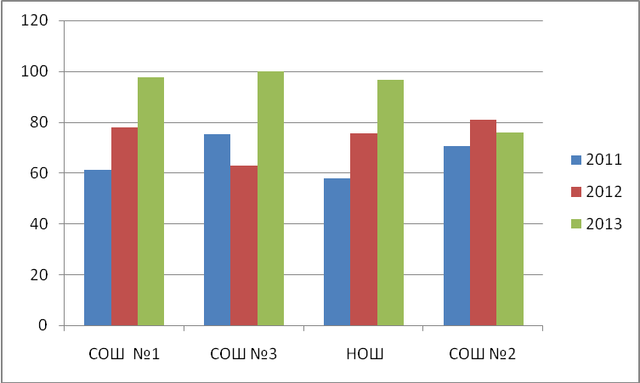

Уровень сформированности ОУУН (работа с информацией)

Сравнительный анализ выполнения ККР
(сельские средние школы)

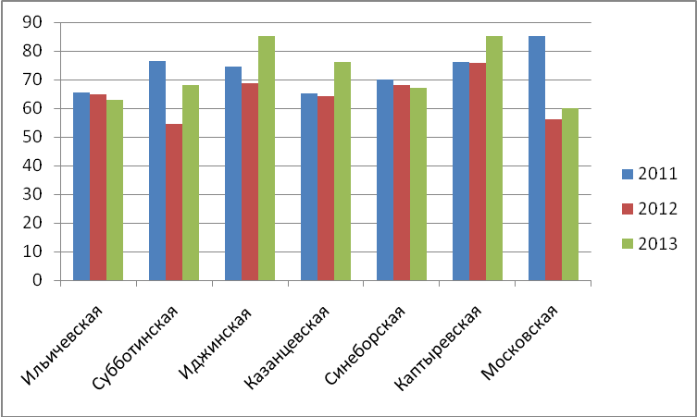

Сравнительный анализ выполнения ККР
(сельские основные школы)

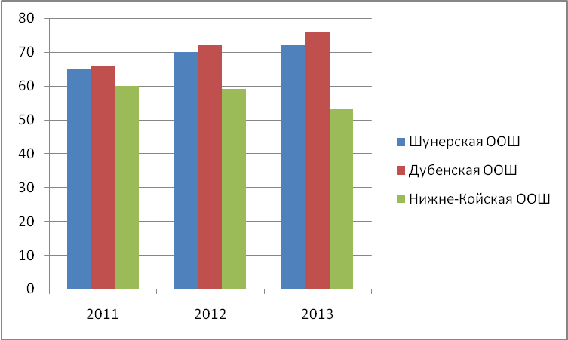

Диаграмма 2

Сравнительный анализ результатов ККР по математике
(сельские средние школы)

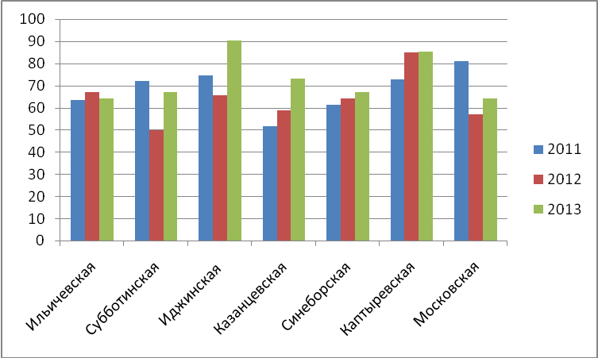

Сравнительный анализ выполнения ККР по математике
(поселковые школы)

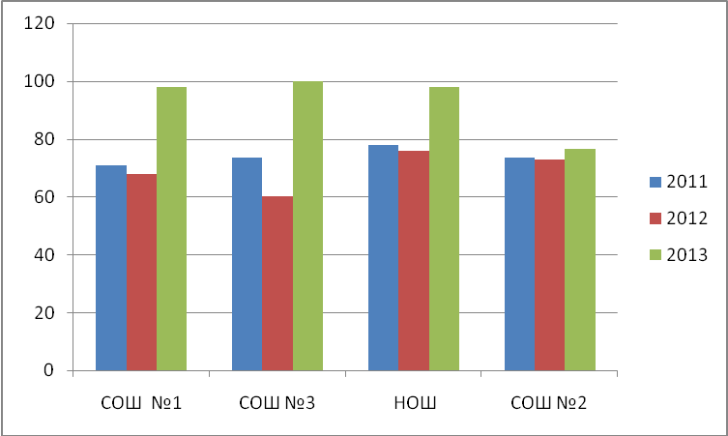

Сравнительный анализ выполнения ККР по математике
(сельские основные школы)

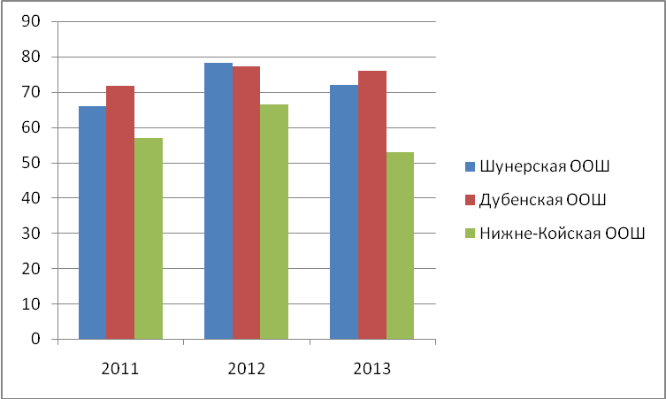

Диаграмма 3

Сравнительный анализ результатов ККР по русскому языку
(поселковые школы)

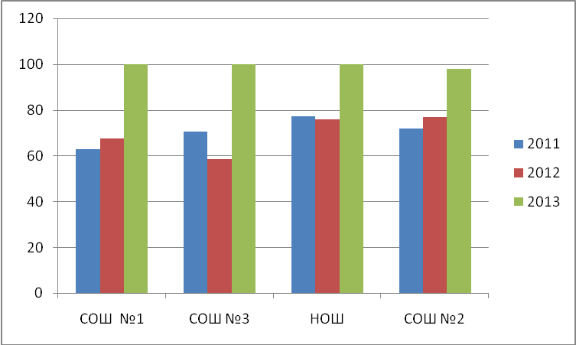

Сравнительный анализ результатов ККР по русскому языку
(сельские средние школы)

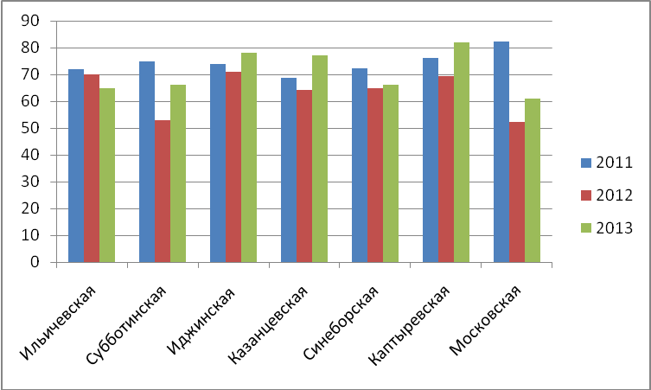

Сравнительный анализ результатов ККР по русскому языку
(сельские основные школы)

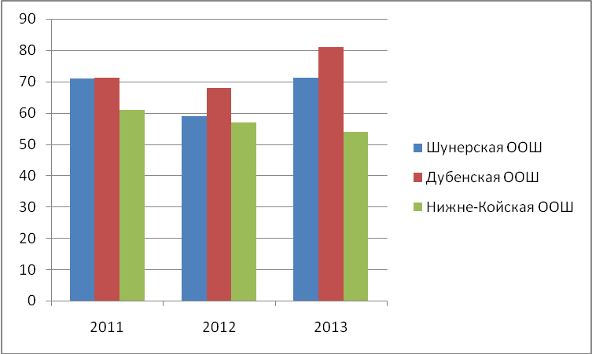

Общее образование

Таблица 1
Результаты показателей системы оценки качества образования Шушенского района

показатель | 2007г | 2008г | 2009 | 2010 | 2011 | 2012 | 2013
Количество учебных предметов, по которым в территории выпускникам 11-х классов представлена возможность сдачи ЕГЭ | 10 | 11 | 11 | 12 | 11 | 12 | 11
Общее количество выпускников 11-х классов | 239 человек | 279 | 234  (4 дети-инвалиды) | 159 | 174 | 172 | 161
Количество выпускников 11-х классов, прошедших государственную (итоговую) аттестацию по русскому языку и математике в форме ЕГЭ | 182 человека (77%) | 100% | 230  (100%) | 154  ( 100%) | 173  (99,42%) | 171 | 157
Количество выпускников 11-х классов, сдавших ЕГЭ по трем и более предметам | 41,8% | 42 % | 166 человек  (63%) | 123 человека  78,34% | 146  84,4% | 142  83,5% | 149  92,5%

Русский язык
Диаграмма 4

Результаты ЕГЭ по русскому языку в разрезе ОУ

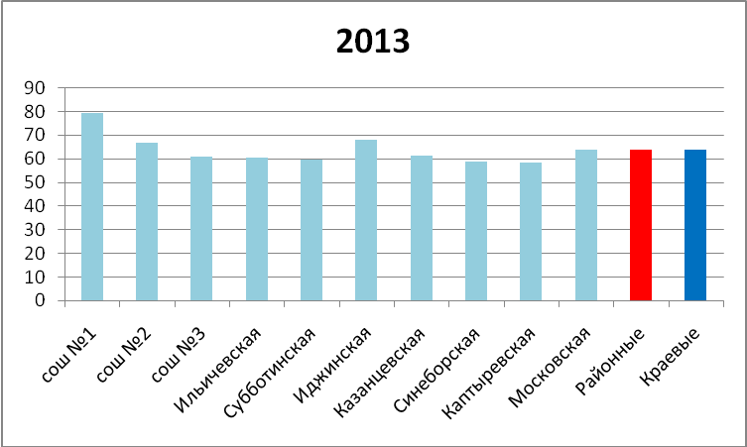

Диаграмма 5
Уровни учебных достижений

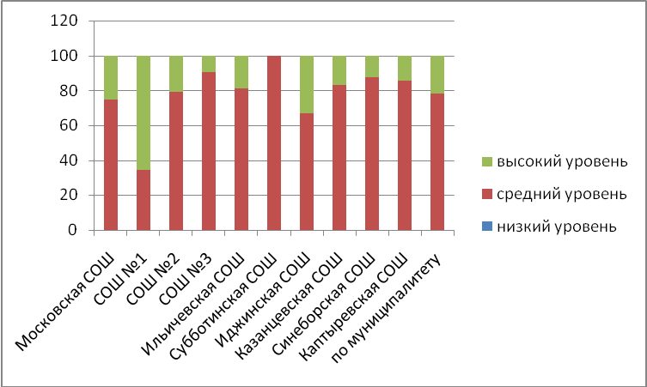

График 1
Районные результаты по русскому языку в сравнении с краевыми

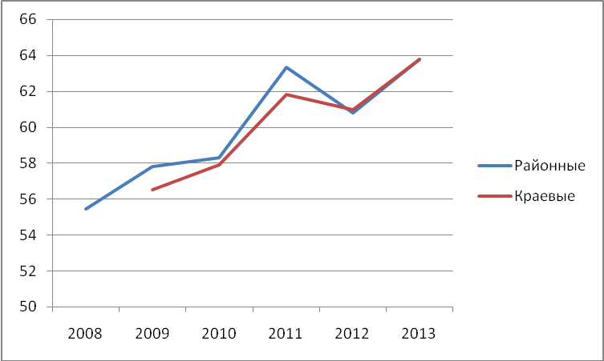

Математика
Диаграмма 6

Сравнительный анализ результатов ЕГЭ по математике с качеством обучения по итогам 11 класса

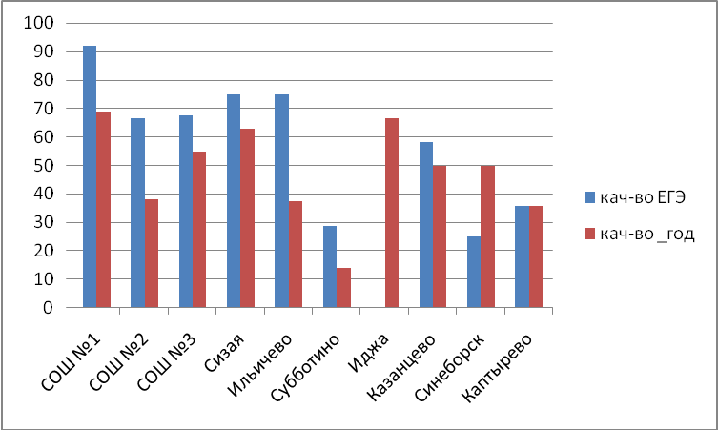

Диаграмма 7
Сравнительный анализ результатов школ района по результатам ЕГЭ по математике

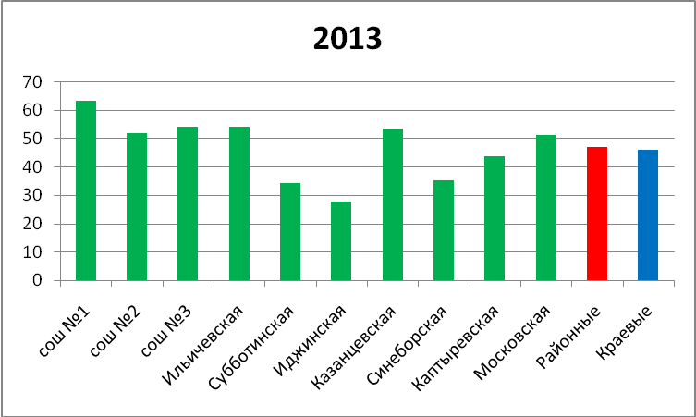

Диаграмма 8
Уровни учебных достижений

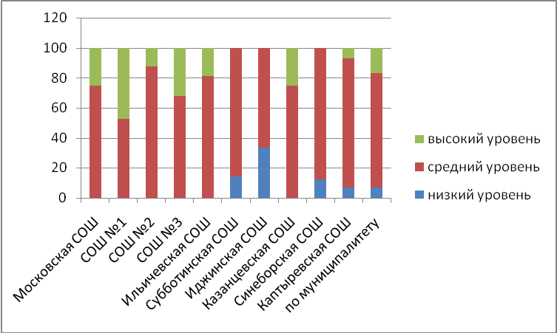

График 2

Районные результаты по математике в сравнении с краевыми

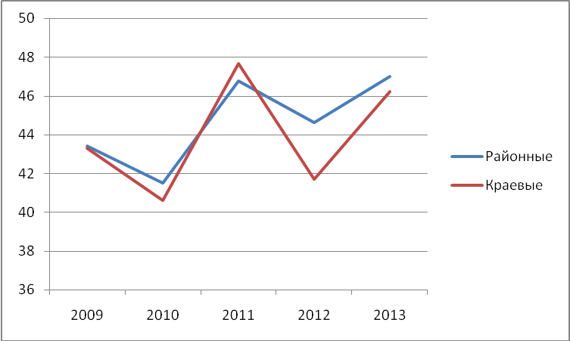

Физика

Диаграмма 9
Сравнительный анализ по школам

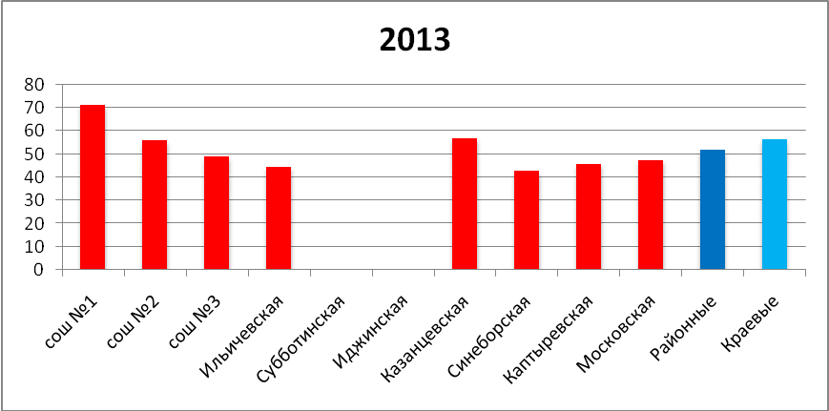

Диаграмма 10
Уровни усвоения

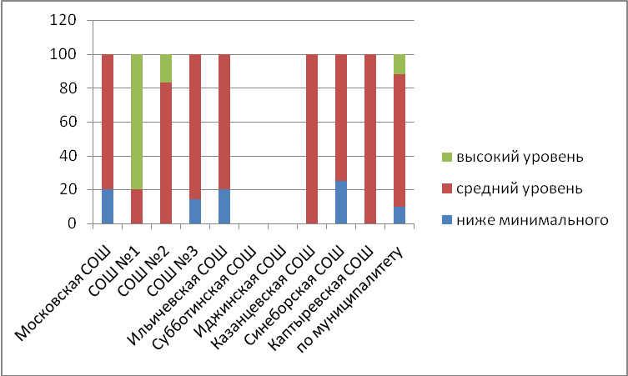

График 3
Районные результаты по физике в сравнении с краевыми

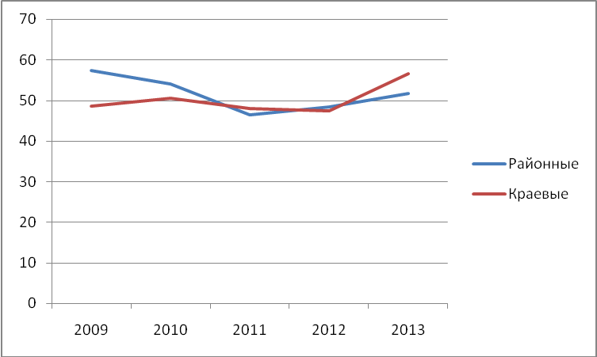

Химия
Диаграмма 11
Сравнительный анализ по школам

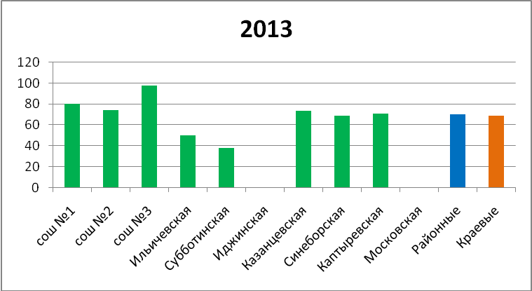

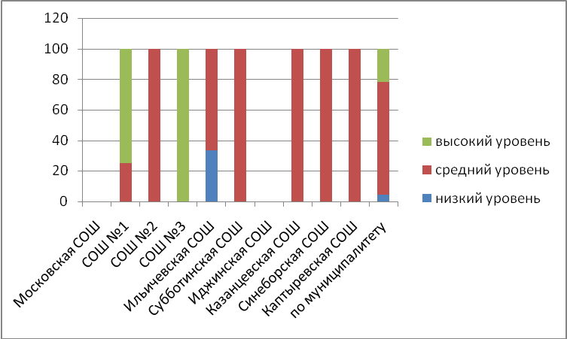

Диаграмма 12
Уровни усвоения

График 4

Районные результаты по химии в сравнении с краевыми

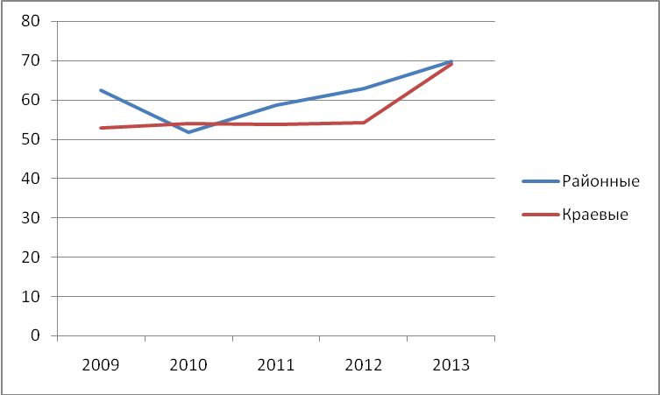

Биология

Диаграмма 13

Сравнительный анализ по школам
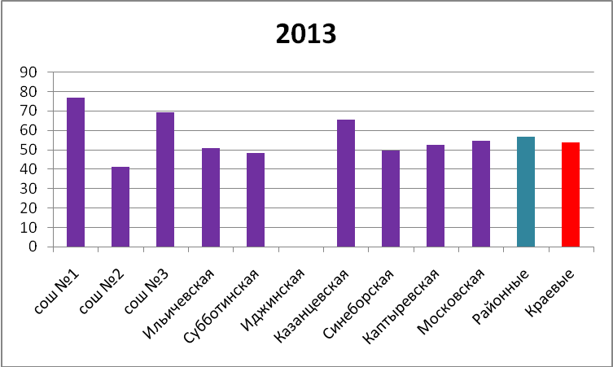

Диаграмма 14

Уровни усвоения

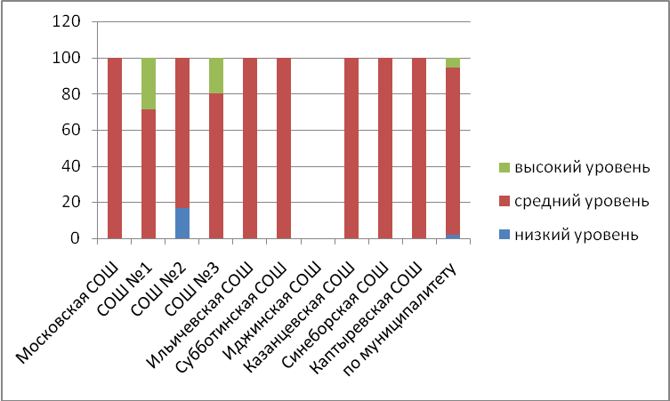

График 5

Районные результаты по биологии в сравнении с краевыми

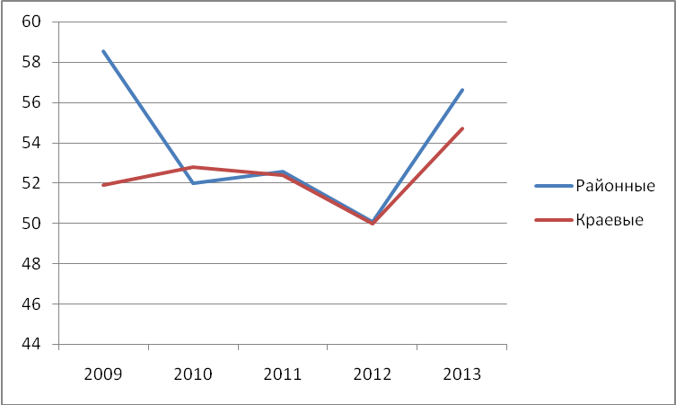

Обществознание

Диаграмма 15

Сравнительный анализ по школам

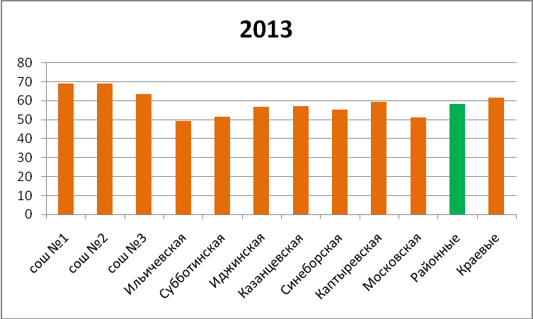

Диаграмма 16

Уровни учебных достижений

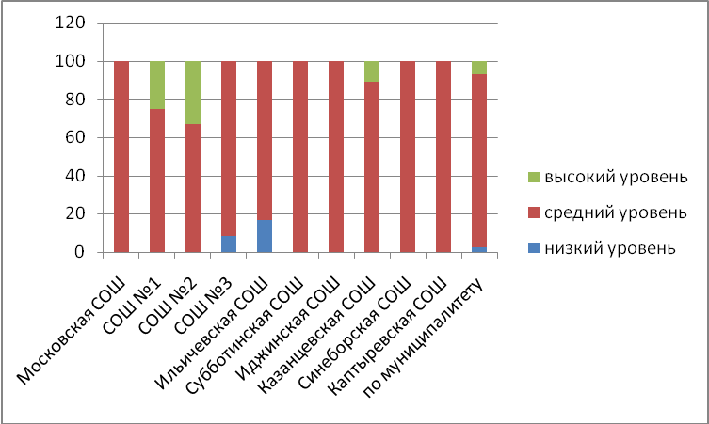

График 6

Районные результаты по обществознанию в сравнении с краевыми

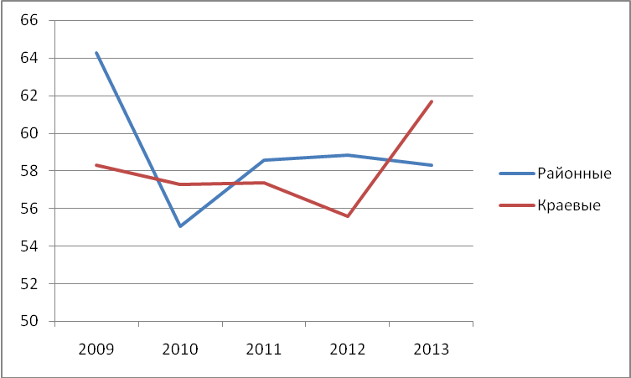

История

Диаграмма 17

Сравнительный анализ по школам
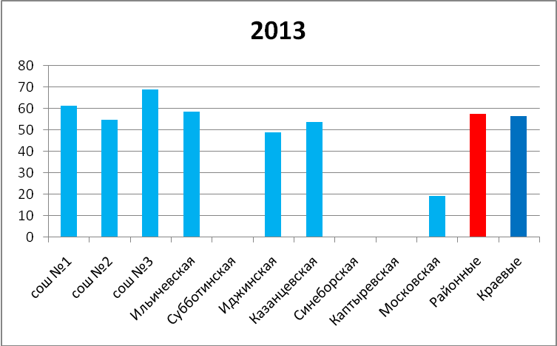

Диаграмма 18

Уровни усвоения

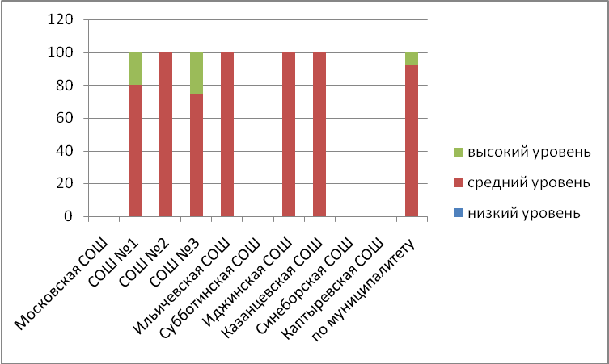

График 7
Районные результаты по истории в сравнении с краевыми

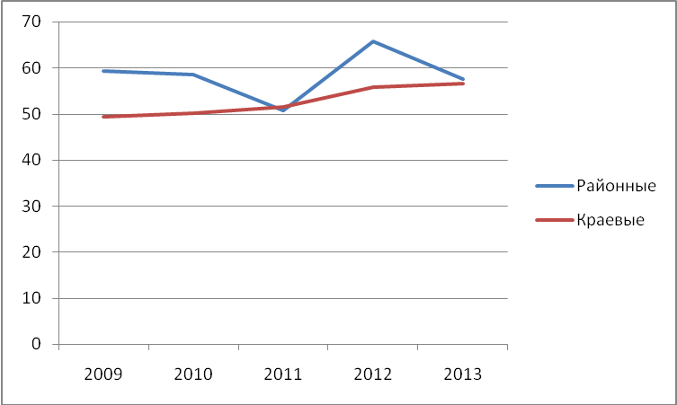

География

Диаграмм 19

Сравнительный анализ по школам
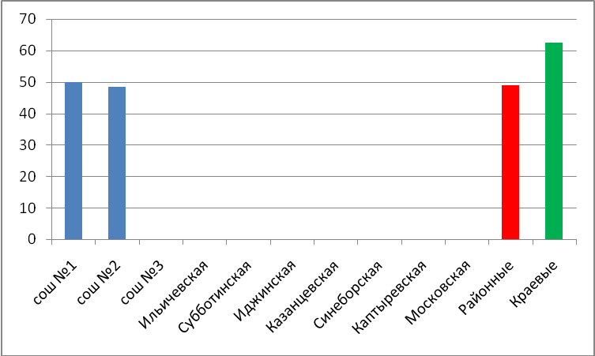

Диаграмма 20
Уровни усвоения

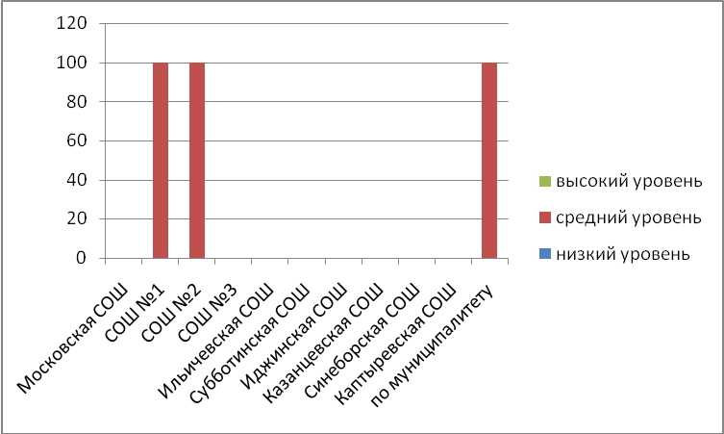

Таблица 23
График 8

Районные результаты по географии в сравнении с краевыми

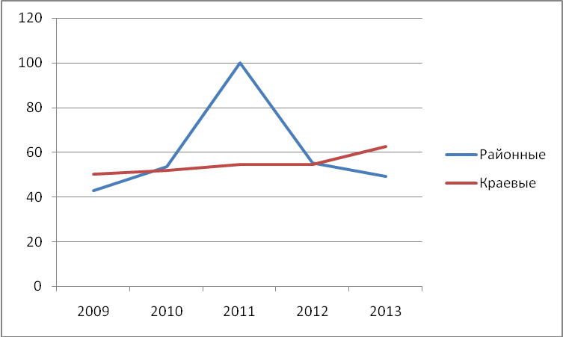

Литература

Диаграмма 21
Сравнительный анализ по школам

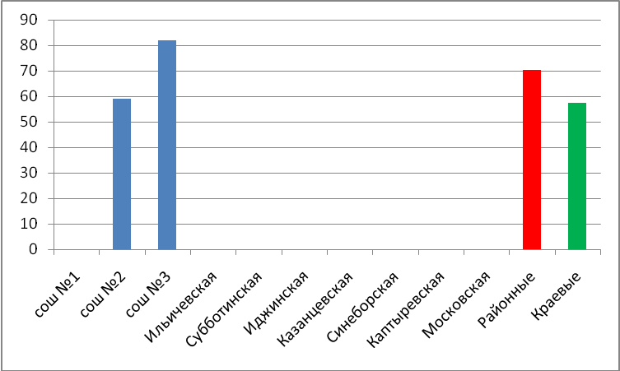

Диаграмма 22
Уровни усвоения

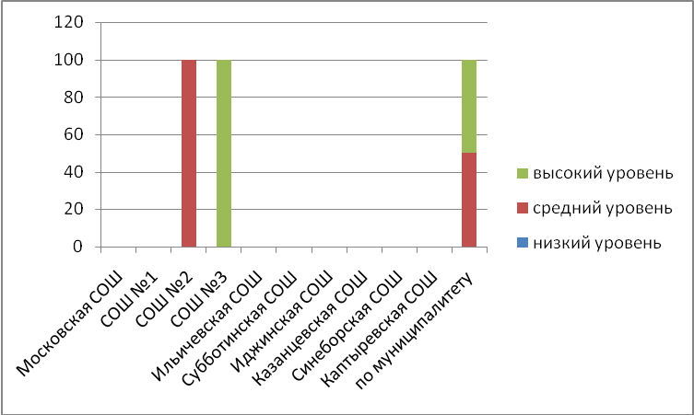

График 9

Районные результаты по литературе в сравнении с краевыми

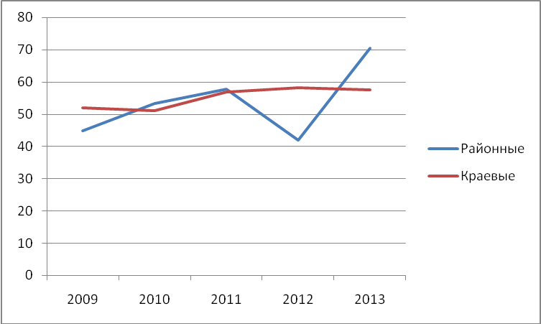

Английский язык

Диаграмма 23

Сравнительный анализ по школам

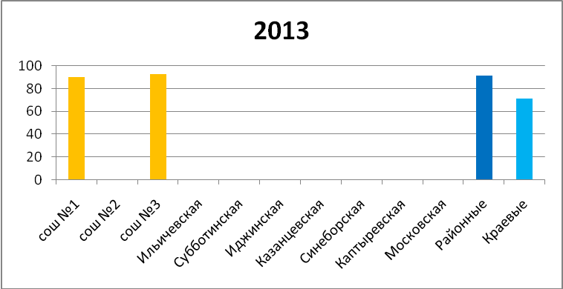

Диаграмма 24

Уровни усвоения

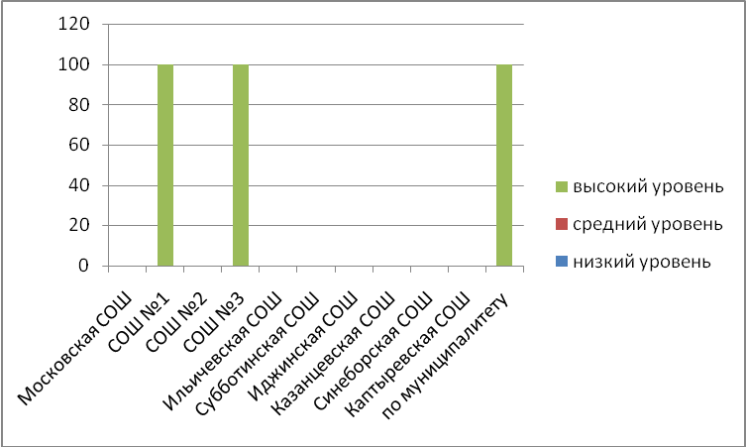

График 10

Районные результаты по английскому языку в сравнении с краевыми

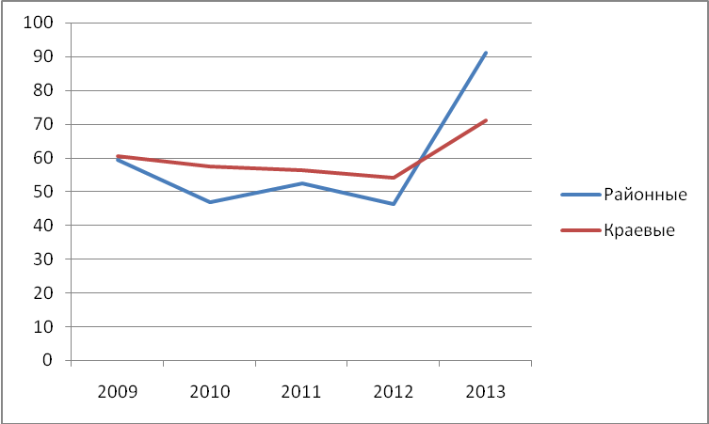

Информатика

Диаграмма 25

Сравнительный анализ по школам
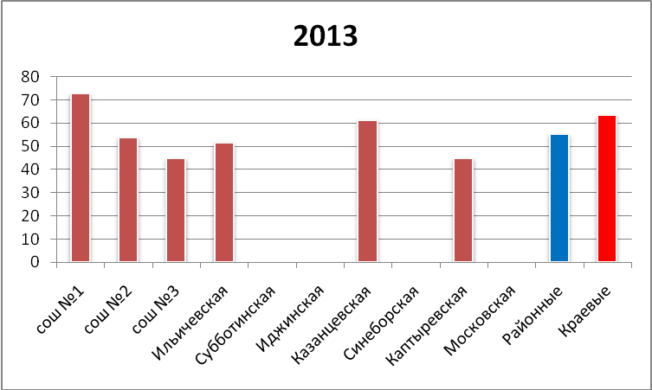

Диаграмма 26

Уровни усвоения
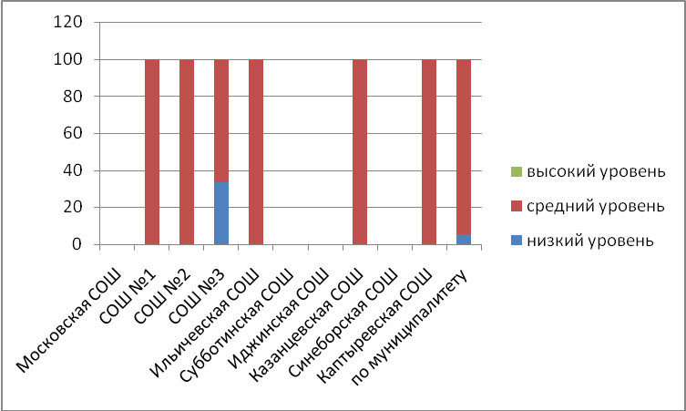

График 11

Районные результаты по информатике в сравнении с краевыми
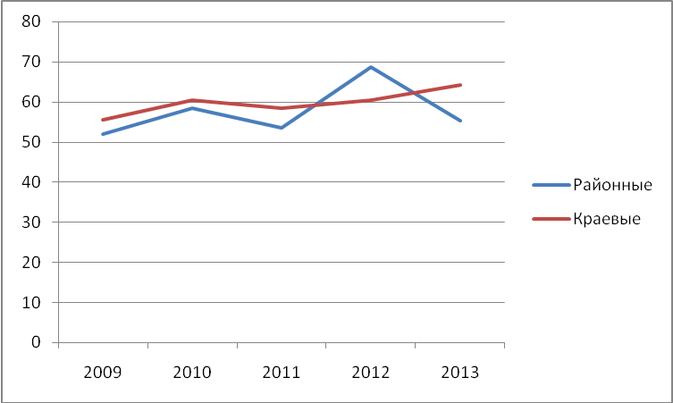

«Основы религиозных культур и светской этики» в 2012-2013 учебном году
1. Аналитические данные по курсу за 2012- 2013 уч. г.:
Таблица 2
1.1.Сведения о выборе модулей:

Кол-во школ | Кол-во  4-х классов | Общее кол-во обучающихся  в 4-х классах | Количество обучающихся, выбравших модули
 |  |  | ОМРК | ОСЭ | ОПК | ОИуд.К | ОБК | ОИсл.К | Ничего не вы  брали
14 | 25 | 379 | 123 | 248 | 8 | - | - | - | -

Таблица 3
1.2.Сведения о специалистах, привлекаемых к реализации модулей:
Название модуля | Кол-во школ, выбравших модуль | Кол-во 4-х классов | Общее кол-во преподавателей
ОМРК | 2 | 3 | 3
ОСЭ | 13 | 21 | 18
ОПК | 1 | 1 | 1
ОИуд.К | - | - | -
ОИсл.К | - | - | -
ОБК | - | - | -

Таблица 4
1.3.Данные о кадровом составе, привлеченном для реализации ОРКСЭ:
Категория работников |  | Общая численность
Учителей | учителей начальных классов | 14
Учителей | учителей истории и обществознания | 4
Учителей | учителей русского языка и литературы | 2
Итого |  | 20
Привлекаемых специалистов | педагогов дополнительного образования | -
Привлекаемых специалистов | преподавателей ВУЗов | -
Привлекаемых специалистов | представителей религиозных организаций | -
Итого |  | 20

Таблица 5
1.4.Учителя, ведущие курс:
№ | Образовательное учреждение | Ф.И.О. учителя
1 | МБОУ Шушенская СОШ № 1 | Злобина Анастасия Олеговна
2 | МБОУ Шушенская СОШ № 2 | Трифонова Анна Николаевна,  Волынец Любовь Петровна
3 | МБОУ Шушенская СОШ № 3 | Свинцова Лариса Витальевна,  Акатина Зоя Петровна,  Щербина Людмила Петровна
4 | МБОУ Шушенская начальная школа | Логачёва Светлана Фёдоровна  Акимова Наталья Михайловна
5 | МБОУ Ильичевская СОШ | Морозова Наталья Николаевна
6 | МБОУ Каптыревская СОШ | Богуцкий Алексей Евгеньевич
7 | МБОУ Шунерская ООШ | Маюн Елена Леонидовна
8 | МБОУ Иджинская СОШ | Шевлякова Ольга Георгиевна
9 | МБОУ Субботинская СОШ  Средне- Шушенская НОШ  Белозеровская НОШ | Аксёнова Марина Александров.  Лукина Светлана Петровна,  Коныщенко Любовь Григорьевна
10 | МБОУ Московская СОШ | Китаева Вера Георгиевна
11 | МБОУ Казанцевская СОШ | Сиркина Светлана Анатольевна
12 | МБОУ Н - койская ООШ | Ульяшина Светлана Васи льевна
13 | МБОУ Синеборская СОШ | Лесничева Татьяна Ивановна
14 | МБОУ Дубенская ООШ | Шульмина Татьяна Александровна

Итого: 20 учителей: учителей истории – 4 (синим),
учителей русского – 2 (зеленым),
учителей начальных классов – 14 (красным)
Таблица 6
1.5. Сведения о курсовой подготовке по курсу:
ОУ | ФИО учителей | Должность | Сроки | Место, время
МБОУ «Шушенская СОШ №1» | Злобина А.О. | учитель начальных классов | 10.03.-18.03.2010 | «Актуальные вопросы преподавания курса «Основы религиозных культур и светской этики» (ФГОУ «Академия повышения квалификации и профессиональной переподготовки работников образования», Москва, 72 часа).
МБОУ «Шушенская СОШ №1» | Никонова С.В. | учитель начальных классов | 10.03.-18.03.2010 | «Актуальные вопросы преподавания курса «Основы религиозных культур и светской этики» (ФГОУ «Академия повышения квалификации и профессиональной переподготовки работников образования», Москва, 72 часа).
МБОУ «Шушенская СОШ №1» | Марьясова Т.Ю. | учитель русского языка и литературы | 10.03.-18.03.2010 | «Актуальные вопросы преподавания курса «Основы религиозных культур и светской этики» (ФГОУ «Академия повышения квалификации и профессиональной переподготовки работников о  бразования», Москва, 72 часа).
МБОУ «Шушенская СОШ №2» | Бычкова И. Е. | Учитель истории | 2010 г. | г. Москва.
МБОУ «Шушенская СОШ №2» | Валынец Любовь Петровна | Учитель начальных классов | - | -
МБОУ «Шушенская СОШ №2» | Трифонова Анна Николаевна | Учитель начальных классов | - | -
МБОУ «Шушенская СОШ №2» | Еремеева НГ | Учитель начальных классов | - | -
МБОУ «Шушенская СОШ №3» | Свинцова Лариса Витальевна | Учитель истории и обществознания | 10.03.-18.03.2010 | «Актуальные вопросы преподавания курса «Основы религиозных культур и светской этики» (ФГОУ «Академия повышения квалификации и профессиональной переподготовки работников образования», Москва, (72 часа).
МБОУ «Шушенская СОШ №3» | Щербина Людмила Петровна | Учитель начальных классов | 10.03.-18.03.2010 | «Актуальные вопросы преподавания курса «Основы религиозных культур и светской этики» (ФГОУ «Академия повышения квалификации и профессиональной переподготовки работников образования», Москва, (72 часа).
МБОУ «Шушенская СОШ №3» | Акатина Зоя Петровна | Учитель начальных классов | 10.03.-18.03.2010 | «Актуальные вопросы преподавания курса «Основы религиозных культур и светской этики» (ФГОУ «Академия повышения квалификации и профессиональной переподготовки работников образования», Москва, (72 часа).
МБОУ Начальная ООШ | Ракитина Людмила Ивановна | Учитель начальных классов | 2010 – 2011 уч.г | ФГОУ «Академия повышения квалификации и проф.переподготовки работников образования», 2010 год.
МБОУ Начальная ООШ | Логачёва Светлана Фёдоровна | Учитель начальных классов | 2011 – 2013 уч.г.
МБОУ Начальная ООШ | Петрыкина Валентина Анатольевна | Учитель начальных классов | Будет вести ОРКСЭ в 2013-2014 уч.г
МБОУ «Ильичёвская СОШ» | Морозова Наталья Николаевна | Учитель начальных классов | 2009-2010 учебный год | Шушенское
МБОУ «Каптыревская СОШ» | Богуцкий Алексей Евгеньевич | Учитель истории | 72 часа | П.Шушенское,  10.03.2010-18.03.2010г
МБОУ Шунерская ООШ | Маюн Елена Леонидовна | учитель | 10.03-18.03. 2010 года | ФГОУ «Академия повышения  квалификации и проф. переподготовки работников образования» г. Москва.  курсы проводились на базе Шушенского ИМЦ
МБОУ Иджинская ООШ | Шевлякова  Ольга Георгиевна | учитель | с 10.03.2010 по 18.03.2010 | п. Шушенское
МБОУ Субботинская СОШ  Средне-Шушенская НОШ филиал МБОУ Субботинской СОШ  Белозёровская НОШ филиал МБОУ Субботинской СОШ | Аксёнова Марина Александровна | Учитель начальных классов | 20.08-29.08. 2012 г.  Работает 1-й год | КГАОУ ДПО (ПК) С «Краевой институт повышения квалификации и профессиональной переподготовки работников образования» по теме «Актуальные вопросы преподавания курса «Основы религиозных культур и светской этики» в образовательных учреждениях»  72 часа
 | Подосецкая (Полодюк) Елизавета Викторовна | Учитель английского языка | 10.03 – 18.03 – 2010г | ФГОУ «Академия повышения квалификации и проф. Переподготовки работников образования» по теме «Актуальные вопросы преподавания курса «Основы религиозных культур и светской этики» в образовательных учреждениях РФ»  72 часа
 | Лукина Светлана Петровна | Учитель начальных классов | Работает 1-й год временно, Подосецкая Е.В. выходит с 01.09.2013 | -
 | Коныщенко Любовь Григорьевна | Учитель начальных классов | Работает 1-й год временно, Подосецкая Е.В. выходит с 01.09.2013 | -
МБОУ Московская СОШ | Китаева Вера Георгиевна | Учитель начальных классов |  | ФГОУ «Академия повышения квалификации и проф. Переподготовки работников образования» по теме «Актуальные вопросы преподавания курса «Основы религиозных культур и светской этики» в образовательных учреждениях РФ»  72 часа
МБОУ Казанцевская СОШ | Сиркина Светлана Анатольевна | Учитель истории и обществознания | 72 часа | 10-18.03.2010 г. на базе п.Шушенское ФГОУ «Академия повышения квалификации и проф. Переподготовки работников образования»
МБОУ Нижне-койская ООШ | Уляшина С.В. | Учитель начальных классов | 10.03.2010 – 18.03.2010 | ФГОУ «Академия повышения квалификации и профессиональной переподготовки работников образования», г. Москва;  тема: «Актуальные вопросы преподавания курса «Основы религиозных культур и светской этики»;  72 часа
МБОУ Нижне-койская ООШ | Чернышова А.А. | Учитель начальных классов | 10.03.2010 – 18.03.2010 | ФГОУ «Академия повышения квалификации и профессиональной переподготовки работников образования», г. Москва;  тема: «Актуальные вопросы преподавания курса «Основы религиозных культур и светской этики»;  72 часа
МБОУ «Синеборская СОШ» | Лесничева Татьяна Ивановна | учитель начальных классов | 20.08.2012 | ККИПК
МБОУ «Дубенская ООШ» | Шульмина Татьяна Александровна | Учитель русского языка и литературы | 10.03.2010 по 18.03.2010 | г.Москва
Таблица 7
2. Сведения о выборе модулей родителями и учащимися третьих классов (будущих четвертых классов) на 2013-2014 учебный год

Общеобразовательное учреждение | Кол-во 4-х классов | Общее кол-во четвероклассников  (2013/  2014 уч.г.) | Количество обучающихся, выбравших модули |  |  |  |  |  | Сколько учителей необходимо еще проучить?
Общеобразовательное учреждение | Кол-во 4-х классов | Общее кол-во четвероклассников  (2013/  2014 уч.г.) | Основы мировых религиозных культур | Основы светской этики | Основы православ  ной культуры | Основы иудейс  кой культуры | Основы буддийской культу  ры | Основы исламской культуры | Сколько учителей необходимо еще проучить?
Шушенская СОШ № 1 | 3 | 66 | - | 66 | - | - | - | - | -
Шушенская СОШ № 2 | 2 | 37 | 17 | 20 | - | - | - | - | -
Шушенская СОШ № 3 | 2 | 46 | 4 | 34 | 8 | - | - | - | 1  Сулимов И.В.
Начальная школа п. Шушенское | 2 | 49 | - | 49 | - | - | - | - | -
Ильичевская СОШ  Зарниченская НОШ | 1  1 | 21  1 | -  - | 21  1 | -  - | -  - | -  - | -  - | -  -
Каптыревская СОШ | 2 | 24 | - | 16 | 8 | - | - | - | -
Шунерская ООШ | 1 | 8 | 6 | 1 | 1 | - | - | - | -
Субботинская СОШ  Средне-Шушенская НОШ  Белозеровская НОШ | 2  1  1 | 26  4  1 | -  -  - | 26  4  1 | -  -  - | -  -  - | -  -  - | -  -  - | -  -  -
Иджинская СОШ | 1 | 11 | - | 11 | - | - | - | - | -
Московская СОШ | 2 | 31 | 31 | - | - | - | - | - | -
Казанцевская СОШ | 2 | 33 | - | 29 | 5 | - | - | - | -
Н – койская ООШ | 1 | 4 | - | 4 | - | - | - | - | -
Синеборская СОШ | 1 | 17 | - | 17 | - | - | - | - | -
Дубенская ООШ | 1 | 12 | - | 12 | - | - | - | - | -
ИТОГО | 26 | 392 | 58 | 311 | 23 | - | - | - | 1

- Курс ОРКСЭ ведется в образовательных учреждениях района с 2009 года:
Таблица 8
3.1. Готовность педагогов к ведению учебного курса:
 | 2009/2010 | 2010/2011 | 2011/2012 | 2012/ 2013
Общее количество педагогов по учебному курсу ОРКСЭ, чел. | 14 | 14 | 14 | 14
Общее количество тьюторов, подготовленных на федеральном уровне, чел. | 1 | - | - | -
Количество педагогов, прошедших повышение квалификации в рамках введения учебного курса ОРКСЭ, чел. | 22 | 1 | 2 | -
Вакансии педагогов учебного курса ОРКСЭ, чел. | - | - | - | -
Таблица 9.
3.2. Численность обучающихся в 4 – 5 классах:
 | 2009/2010 | 2010/2011 | 2011/2012 | 2012/ 2013
Количество дневных общеобразовательных учреждений, ед. | 14 | 14 | 14 | 14
Количество дневных общеобразовательных учреждений, в которых введен учебный курс ОРКСЭ, ед. | 14 | 14 | 14 | 14
Численность обучающихся в 4 классах, чел. | 305 | 329 | 353 | 379
Численность обучающихся в 4 классах, в которых введен (будет введен) учебный курс ОРКСЭ, чел. | 305 | 329 | 353 | 379
Численность обучающихся в 5 классах, в которых продолжен учебный курс ОРКСЭ, чел. | - | 305 | 329 | 353

Таблица 10
 | 2009/2010 | 2010/2011 | 2011/2012 | 2012/ 2013
«Основы православной культуры» | 68 | 32 | 17 | 63
«Основы исламской культуры» | - | - | - | -
«Основы буддийской культуры» | - | - | - | -
«Основы иудейской культуры» | - | - | - | -
«Основы мировых религиозных культур» | - | 45 | 38 | 57
«Основы светской этики» | 237 | 252 | 298 | 259
3.3. Выбор обучающимися и родителями учебных модулей:

Таблица 11
3.4 Обеспеченность учебниками и учебными пособиями, учебно-методическим материалом:
 | 2009/2010 | 2010/2011 | 2011/2012 | 2012/ 2013
Педагогов, % | 100 | 100 | 100 | 100
Обучающихся, % | 100 | 100 | 100 | 100

Информация
о ведении в общеобразовательных учреждениях Шушенского района
комплексного учебного курса
«Основы религиозных культур и светской этики» (далее - ОРКСЭ)
Таблица 12
№ | Наименование показателя | 2009/2010  учебный год | 2010/2011  учебный год | 2011/2012  учебный год | 2012/ 2013  учебный год
1 | Количество дневных общеобразовательных учреждений, ед. | 14 | 14 | 14 | 14
2 | Количество дневных общеобразовательных учреждений, в которых введен учебный курс ОРКСЭ, ед. | 14 | 14 | 14 | 14
3 | Численность обучающихся в 4 классах, чел. | 305 | 329 | 353 | 379
4 | Численность обучающихся в 4 классах, в которых введен (будет введен) учебный курс ОРКСЭ, чел. | 305 | 329 | 353 | 379
5 | Численность обучающихся в 5 классах, в которых продолжен учебный курс ОРКСЭ, чел. | - | 305 | 329 | 353
6 | Организация и проведение работы с родителями (формы и сроки)
6 |  | 1. Родительские собрания по вопросам введения курса для ознакомления родителей с содержанием программы и учебников по каждому модулю (ежегодно).  2. Встречи родителей с преподавателем модуля курса для ознакомления с особенностями содержания модуля (по плану работы).  3. Консультационная работа с родителями обучающихся (по плану работы).  4. Индивидуальная работа с родителями обучающихся верующих (системная).
7 | Выбор обучающими или родителями учебных модулей, чел.
7.1 | «Основы православной культуры» | 68 | 32 | 17 | 63
7.2 | «Основы исламской культуры» | - | - | - | -
7.3 | «Основы буддийской культуры» | - | - | - | -
7.4 | «Основы иудейской культуры» | - | - | - | -
7.5 | «Основы мировых религиозных культур» | - | 45 | 38 | 57
7.6 | «Основы светской этики» | 237 | 252 | 298 | 259
8 | Информационное сопровождение (сайт, СМИ, др.)
8 |  | 1. Информационное обеспечение: в ОУ района на школьных сайтах и на сайте Управления образования системно представляется информация о ведении курса ОРКСЭ.  2. СМИ:  - районная газета «Ленинская искра»- № 14, 3 сентября 2010 г.: статья «Новости образования: новый учебный предмет»;  - общественное издание районного Управления образования «Школьное эхо» - № 1, февраль 2011 г.: статья «Учим пониманию»;  - общественное издание Шушенского районного Управления образования - № 1, январь 2012 г.: статья «Духовность – основа развития».  - Шушенским ТВ два раза показывались программы, подготовленные по ОРКСЭ (фрагменты уроков, семинарские занятия).  3. Методические сборники, издаваемые Управлением образования:  3.1. Сборники материалов заседаний Муниципального Совета по ОРКСЭ.  3.2. Сборник методических материалов учителей района по ОРКСЭ «Введение курса ОРКСЭ».
9 | Готовность педагогов к ведению учебного курса ОРКСЭ
9.1 | Общее количество педагогов по учебному курсу ОРКСЭ, чел. | 14 | 14 | 14 | 14
9.2 | Общее количество тьюторов, подготовленных на федеральном уровне, чел. | 1 | - | - | -
9.3 | Количество педагогов, прошедших повышение квалификации в рамках введения учебного курса ОРКСЭ, чел. | 22 | 1 | 2 | -
9.4 | Вакансии педагогов учебного курса ОРКСЭ, чел. | - | - | - | -
10 | Обеспеченность учебниками и учебными пособиями, учебно-методическим материалом
10 | Педагогов, % | 100 | 100 | 100 | 100
10 | Обучающихся, % | 100 | 100 | 100 | 100
11 | Обеспеченность компьютерной и другой техникой
11 | Педагогов, % | 100 | 100 | 100 | 100
11 | Обучающихся, % | 85 | 100 | 100 | 100

Организация и методическое сопровождение деятельности специалистов системы психолого-педагогического сопровождения (ППС)

Таблица 13
Сравнительные данные по учащимся с ОВЗ
Показатели | 2009-2010  учебный год | 2010-2011  учебный год | 2011-2012  учебный год | 2012-2013  учебный год
Общее количество | 293 | 266 | 255 | 258
Обучается по программе школы 7 вида | 110 | 78 | 68 | 39
Обучается по программе школы 8 вида | 183 | 188 | 187 | 219
Обучаются в коррекционном классе | 166 | 105 | 139 | 145
Обучаются в интегрированном классе | 127 | 161 | 116 | 113

Таблица 14
Распределение учеников с ОВЗ по ступеням обучения
Ступени обучения | 2009-2010  учебный год | 2010-2011  учебный год | 2011-2012  учебный год | 2012-2013  учебный год
1 ступень | 80 | 77 | 66 | 75
2 ступень | 213 | 189 | 189 | 183
Итого (% от общего количества учащихся): | 293  (8,4%) | 266  (7,4%) | 255  (7,1%) | 258  (7,2%)

Диаграмма 27
Интеграция детей с ОВЗ в образовательный процесс

Диаграмма 28
Таблица 15
Распределение детей-инвалидов по образовательным ступеням.
Дошкольники  (до 7 лет) | Начальная ступень (1-4 классы) | Основная ступень (5-9 классы) | Старшая ступень (10-11 классы)
12 человек | 28 человек | 21 человека | 5 человек

Таблица 16

Год проведения акций | Количество волонтеров- участников акций | Количество детей с ОВЗ (дети-инвалиды, в том числе неорганизованные; дети, обучающиеся по специальной (коррекционной) программе VIII вида, в том числе воспитанники Шушенского детского дома №1; дети с ОВЗ в ДОУ)
2009-2010 | 42 | 185
2010-2011 | 48 | 190
2011-2012 | 48 | 194
2012-2013 | 51 | 196

Диаграмма 29

Распределение детей по образовательным маршрутам по результатам деятельности специалистов Шушенской ПМПК.
Таблица 17
Охват детей обследованием по возрастам.
Дети раннего возраста (до 3-х лет) | Дети дошкольного возраста (от 3-х лет до поступления в школу) | Дети младшего школьного возраста | Дети подросткового возраста | Итого
9 | 12 | 36 | 13 | 70

Работа с одаренными детьми

Таблица 18

Достижения учащихся, вышедших на региональный, российский и международный уровень

№ | Показатели результативности | 2011 г. | 2013 г.
1. | Увеличение численности школьников, занимающихся исследовательской деятельностью (чел.). | 180 | 200
2. | Увеличение числа школьников – победителей и призеров регионального и Российского тура предметных олимпиад (чел.). | 10 | 14
3. | Увеличение доли школьников – победителей творческих конкурсов и спортивных соревнований регионального, Российского и международного уровня (%). | 4 | 5
4. | Увеличение доли школьников, занимающихся научно-техническим и спортивно-техническим творчеством (%). | 15 | 16
5. | Обновление компьютерных классов (%). | 50 | -
6. | Пополнение материальной базы для программ научно-технической направленности (%). | 100 | 100
7. | Оснащение материальной базы для программ спортивно-технической направленности (%). |  | 50

Таблица 19
Результаты олимпиад

Ф.И. учащегося | Предмет | % выполнения задания | ОУ, класс | Учитель, подготовивший победителя
Понкратьев Андрей | Физическая культура | 100 | Шушенская СОШ № 1, 9 | Некипелов А.А.
Коптева Ирина | Физическая культура | 95 | Шушенская СОШ 1, 11 | Некипелов А.А.
Девяшина Анна | Право | 91 | Шушенская  СОШ №1, 10 | Фисунов С.С.
Шафиро Дарья | Обществознание | 88 | Шушенская СОШ № 1, 9 | Храбров В.В.
Грицай Александр | Физика | 87,5 | Шушенская СОШ № 3, 8 | Жданова Н.А.
Егоров Александр | Физика | 87,5 | Шушенская СОШ № 3, 8 | Жданова Н.А.
Моисеева Екатерина | История | 84 | Шушенская СОШ № 1, 8 | Фисунов С.С.
Калядная Дарья | Русский язык | 82 | Шушенская  № 2, 9 | Губина Н.Е.
Сорокин Александр | ОБЖ | 79 | Шушенская СОШ № 1, 11 | Турусин С.Н.
Астальцева Ольга | ОБЖ | 76 | Шушенская СОш № 3 | Давыдов А.В.
Полежаева Ольга | Литература | 76 | Шушенская СОШ № 2, 9 | Губина Н.Е.
Пивсаева Полина | Биология | 68 | Шушенская СОШ № 3, 11 | Свинцова Р.П.
Демидович Дарина | Английский язык | 64 | Шушенская СОШ № 1, 11 | Чусова Л.В.
Грицив Анатолий | Математика | 60 | Шушенская СОШ № 1, 9 | Гаркалова Н.Н.
Корж Дмитрий | География | 57 | Шушенская СОШ № 2, 8 | Еремеева Е.В.
Мурза Алина | Экология | 55 | Шушенская СОШ № 2, 9 | Косых Н.Н.
Тихонова Наталья  Останина Анастасия | Технология  (девочки) | 87 | Каптыревская СОШ, 11 кл.  Московская СОШ, 10 кл. | Зыкова Н.В.  Гнусарева Г.М.
Бондаренко Валентин | Технология | 90 | Каптыревская СОШ, 9 кл. | Ильин В.Н.

Таблица 20
Количество участников школьного этапа

Всего школ | Количество школ,  где проводилась олимпиада | Всего участников | % от общего количества учащихся | Количество участников по классам:
 |  |  |  | 2 | 3 | 4 | 5 | 6 | 7 | 8 | 9 | 10 | 11
14 | 13 | 1699 | 82 | 44 | 37 | 47 | 276 | 270 | 234 | 244 | 258 | 147 | 142

Таблица 21
Распределение участников школьного этапа олимпиады по предметам и классам

Предмет | Всего участников | В том числе |  |  |  |  |  |  | Количество победителей | Количество призеров
Предмет | Всего участников | 5 кл. | 6 кл. | 7 кл. | 8 кл. | 9 кл. | 10 кл. | 11 кл. | Количество победителей | Количество призеров
Физика | 637 |  |  | 128 | 154 | 159 | 80 | 116 | 38 | 85
История | 636 | 76 | 95 | 93 | 129 | 104 | 61 | 78 | 39 | 93
Математика | 800 | 159 | 133 | 104 | 142 | 108 | 82 | 72 | 43 | 107
Английский язык | 561 | 83 | 93 | 73 | 109 | 82 | 66 | 55 | 41 | 89
Немецкий язык | 112 | 16 | 19 | 21 | 9 | 19 | 13 | 15 | 19 | 29
Русский язык | 883 | 166 | 144 | 139 | 120 | 132 | 91 | 91 | 45 | 136
Литература | 762 | 142 | 124 | 102 | 120 | 118 | 81 | 75 | 39 | 103
Биология | 562 |  | 118 | 96 | 112 | 113 | 63 | 60 | 38 | 103
Информатика | 73 |  |  |  | 15 | 17 | 14 | 27 | 3 | 6
Технология | 414 | 68 | 69 | 81 | 83 | 56 | 28 | 29 | 32 | 66
ОБЖ | 801 | 91 | 106 | 87 | 180 | 167 | 88 | 82 | 56 | 86
Физическая культура | 1004 | 164 | 165 | 154 | 160 | 167 | 99 | 95 | 90 | 166
Экология | 109 |  |  |  |  | 46 | 34 | 29 | 8 | 26
Астрономия | 64 |  |  |  | 20 | 18 | 14 | 12 | 2 | 7
Обществознание | 450 |  | 46 | 67 | 91 | 106 | 63 | 77 | 27 | 83
МХК | 56 |  |  |  |  | 16 | 20 | 20 | 5 | 13
Химия | 263 |  |  |  | 92 | 80 | 44 | 47 | 8 | 49
Экономика | 78 |  |  |  | 4 | 32 | 19 | 23 | 7 | 15
Право | 140 |  |  |  | 8 | 50 | 42 | 40 | 16 | 21
География | 644 | 15 | 133 | 101 | 104 | 131 | 88 | 72 | 49 | 87
ИТОГО по ОУ  2012 | 9049 | 980 | 1245 | 1246 | 1652 | 1721 | 1090 | 1115 | 605 | 1370
Таблица 22
Количество участников муниципального этапа

Всего участников | В том числе:
Всего участников | 7 кл. | 8 кл. | 9 кл. | 10 кл. | 11 кл.
1186 | 175 | 219 | 294 | 248 | 250

Таблица 23
Распределение участников муниципального этапа олимпиады по
предметам и классам

Предмет | Всего участников | В том числе |  |  |  |  | Количество победителей | Количество призеров
Предмет | Всего участников | 7 кл. | 8 кл. | 9 кл. | 10 кл. | 11 кл. | Количество победителей | Количество призеров
Английский язык | 50 | 3 | 13 | 14 | 11 | 9 | 4 | 11
ОБЖ | 70 |  | 18 | 19 | 17 | 16 | 4 | 15
География | 88 | 20 | 19 | 20 | 15 | 14 | 2 | 15
Литература | 93 | 18 | 24 | 20 | 15 | 16 | 5 | 15
Физика | 98 | 19 | 24 | 21 | 18 | 16 | 4 | 13
МХК | 12 |  |  | 3 | 5 | 4 | 0 | 8
Обществознание | 58 |  |  | 18 | 20 | 20 | 3 | 9
Математика | 104 | 22 | 24 | 22 | 20 | 16 | 2 | 12
Астрономия | 12 |  |  | 4 | 4 | 4 | 0 | 5
Химия | 40 |  |  | 17 | 11 | 12 | 0 | 4
Русский язык | 102 | 21 | 21 | 23 | 20 | 17 | 5 | 16
Право | 35 |  |  | 11 | 12 | 12 | 3 | 9
Экология | 28 |  |  | 10 | 9 | 9 | 3 | 10
Экономика | 19 |  |  | 4 | 4 | 11 | 0 | 4
Немецкий язык | 22 | 3 | 5 | 4 | 5 | 5 | 0 | 8
Информатика | 8 |  |  | 5 |  | 3 | 0 | 0
Биология | 89 | 20 | 19 | 20 | 15 | 15 | 2 | 15
История | 88 | 19 | 20 | 18 | 14 | 17 | 5 | 13
Физическая культура | 146 | 30 | 32 | 30 | 27 | 27 | 10 | 30
Технология | 24 |  |  | 11 | 6 | 7 | 6 | 7
Всего | 1186 | 175 | 219 | 294 | 248 | 250 | 58 | 219

Таблица 24
Результаты муниципального этапа олимпиады

Наименование предмета | Менее 25% заданий | 25% и более, но  менее 50% заданий | Более 50% и  до 75% заданий | Более 75% заданий
Английский язык | 23 учащихся | 21 | 6 | 0
Основы безопасности жизнедеятельности | 3 | 18 | 38 | 11
География | 57 | 29 | 2 | 0
Литература | 51 | 21 | 16 | 5
Физика | 42 | 43 | 10 | 3
МХК | 4 | 8 | 0 | 0
Обществознание | 16 | 30 | 12 | 0
Математика | 78 | 22 | 4 | 0
Астрономия | 6 | 6 | 0 | 0
Химия | 30 | 10 | 0 | 0
Русский язык | 11 | 60 | 29 | 2
Право | 5 | 19 | 7 | 4
Экология | 0 | 23 | 5 | 0
Экономика | 14 | 5 | 0 | 0
Немецкий язык | 10 | 12 | 0 | 0
Информатика | 8 | 0 | 0 | 0
Биология | 2 | 73 | 14 | 0
История | 42 | 32 | 12 | 2
Физическая культура | 14 | 58 | 50 | 24
Технология | 9 | 2 | 4 | 9
Итого | 425 | 492 | 209 | 60

Таблица 25

Рост участия в олимпиадном движении | 2011 год | 2012 год | 2013 год
% участия учащихся в олимпиадном движении | 78 | 82 | 85
Увеличение числа победителей и призёров регионального и российского уровней предметных олимпиад | 7 | 14 | 16

Таблица 26

Уровни НПК | школьный |  | район |  | край |  | Россия
 | 2012 | 2013 | 2012 | 2013 | 2012 | 2013 | 2012 | 2013
Количество участников | 329 | 247 | 79 | 87 | 12 | 16 | 2 | 3
Количество победителей | 113 |  | 63 |  | 6 | 2 | 1 | 1

Таблица 27
Интенсивные школы .

Направление | Уровни | Количество участников |  | Место проведения
 |  | 2012 | 2013 | 2012 | 2013
Естественно-научное | региональный | 2  13 | 2  26  1 |  | Лагерь санаторного типа «Летняя академия» , г.Железногорск, в рамках летней образовательной программы;  г.Минусинск;  г.Боготол-Краевая экологическая школа
Естественно-научное | муниципальный | 20 | 20  25 | Профильный поход - «Эко Гид» Шушенское, в рамках летнего отдыха детей | Профильный поход - «Эко Гид» Шушенское, в рамках летнего отдыха детей  Муниципальная многопрофильная интенсивная школа
Естественно-научное | муниципальный | 20 | 20 | Профильный поход –экспедиция «Робинзонада», база «Борус», в рамках летнего отдыха детей | Профильный поход – база «Борус», в рамках летнего отдыха детей
Физико – математическое | региональный | 13 | 26 | г. Минусинск | г.Минусинск
Физико – математическое | региональный | 1 | 2  3 | Лагерь санаторного типа «Солнечный » г.Красноярск, в рамках летней образовательной программы; | Лагерь санаторного типа «Зеленые горки» г.Красноярск, в рамках летней образовательной программы  Краевая летняя школа по астрономии
Гуманитарное | региональный | 1 | 1 | Лагерь санаторного типа «Солнечный » г.Красноярск, в рамках летней образовательной программы | Лагерь санаторного типа «Зеленые горки»
Гуманитарное | муниципальный | 20 |  | д. Иджа, экспедиция «ПИК-7»рук. Шумаева Н.Н., в рамках летнего отдыха детей

Таблица 28

№ | Критерии результативности работы с одаренными детьми | 2011 г | 2012 г. |  | 2013г
1 | Доля школьников, обучающихся по дополнительным образовательным программам (очно, дистанционно) | 87 | 112 |  | 125
2 | Доля обучающихся, охваченных различными формами работы с одарёнными детьми | 75% | 85% |  | 85%
3 | Доля обучающихся, получивших возможность участия в олимпиадах, конкурсах, турнирах, соревнованиях за пределами края | 5% | 7% |  | 8%
4 | Наличие средств, выдаваемых на поощрение школьников. являющихся победителями и призёрами краевых, всероссийских и международных олимпиад, конкурсов, турниров | 483,496 тыс. | 494 тыс. |  | 494 тыс.
5 | Наличие муниципального ресурсного центра по работе с одарёнными детьми |  |  |  | На базе МБОУ «Шушенская СОШ №1» (руководитель Сапрыкина Л.Н., методист ИМЦ)
6 | Объём финансирования мероприятий программы из бюджета муниципального образования на 1 школьника | 233,69 руб. |  |  | 233,69

Таблица 29

Привлеченные дополнительные средства
в работе с одаренными детьми
за период 2012-2013 учебного года

№ | Мероприятия для одарённых детей | Количество участников | Затраченные средства  (тыс. руб.) | Источник финансирования
1 | Поездка в физико-математическую школу | 3 | 9,0 | Родительские средства на проезд
2 | Дистанционные школы | 56 | 327,6 | Родительские средства на проезд
3 | Очные модули интенсивных школ | 11 | 60,0 | Родительские средства на проезд
4 | Финансирование поездок на Всероссийские Конференции | 3 учащихся,  2 педагога | 7,0  110,0 | Некоммерческая организация благотворительный фонд поддержки одаренных детей «Шушенский вариант».  Спонсорские средства
5 | Летний оздоровительно-образовательный лагерь «Журавлёнок»: предметный интенсив по 6 направлениям | 218 | 100,0  1,8 | СФУ на командировки преподавателям  УО (проживание)
6 | Довузовская подготовка на базе РусГидро - КорУнг | 12 | 36,0  67,2 | РусГидро,  родительские средства на проезд
7 | Летние экспедиции для научно-исследовательских работ учащихся | 30 | 15,0 | Отдел молодежной политики, Управление образования
8 | Поддержка конкурса «Ученик года» | 1 | 9,0 | Некоммерческая организация благотворительный фонд поддержки одаренных детей «Шушенский вариант»
9 | Саянская летняя энергетическая школа | 1 | 20,0 | РусГидро,  родительские средства
Итого |  | 335 учащихся | 762,6 руб.

Информатизация системы образования

Диаграмма 30
Педагогические работники, прошедшие курсовую подготовку по ИКТ в 2011-2013 годах (в сравнении с 2010 годом)

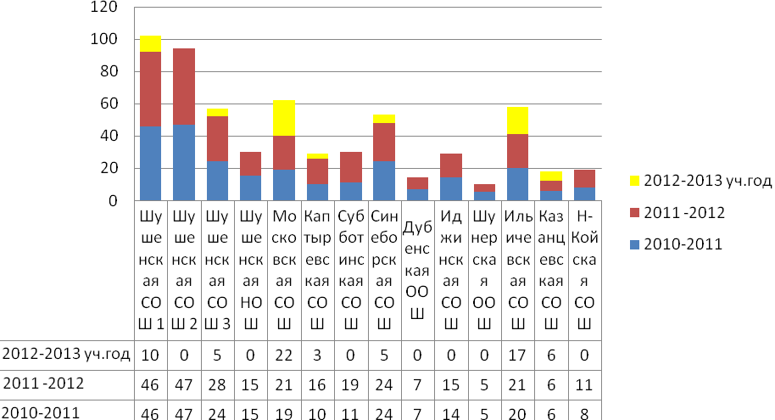

Диаграмма 31
Обеспечение образовательных учреждений компьютерной техникой

Диаграмма 32

Таблица 30
Повышение квалификации
по общеобразовательным учреждениям ситуация ПК

 | СОШ №1 | СОШ №2 | СОШ №3 | НОШ | Ильичевская СОШ (с филиалами) | Казанцевская СОШ | Синеборская СОШ | Иджинская СОШ | Каптыревская СОШ | Московская СОШ | Субботинская СОШ(с филиалами) | Шунерская ООШ | Дубенская ООШ | Н-Койская ООШ | средний
Работает | 47 | 43 | 43 | 16 | 32 | 28 | 22 | 17 | 27 | 24 | 34 | 15 | 16 | 9 | 373
Обучены | 30 | 30 | 22 | 3 | 26 | 16 | 22 | 10 | 17 | 18 | 45 | 16 | 8 | 8 | 271
% | 64 | 70 | 51 | 19 | 81 | 57 | 100 | 59 | 63 | 75 | 132 | 107 | 50 | 89 | 73

Таблица 31
По предметам (без организаторов ГИА, ЕГЭ)

учитель математики | Учитель информатики | учитель физики | учитель русского языка и литературы | учитель иностранного языка | учитель истории | Учитель химии | учитель географии | учитель биологии | учитель технологии | учитель физической культуры | Преподаватель ОБЖ | Учитель начальных классов | учитель музыки | узкие специалисты | заместитель директора по ВР | заместитель директора по УВР | директор | всего
14 | 3 | 2 | 16 | 14 | 6 | 4 | 4 | 3 | 12 | 16 | 2 | 145 | 5 | 7 | 6 | 7 | 5 | 271
Диаграмма 33
Повышение квалификации учителей и других педагогических работников 2012 13

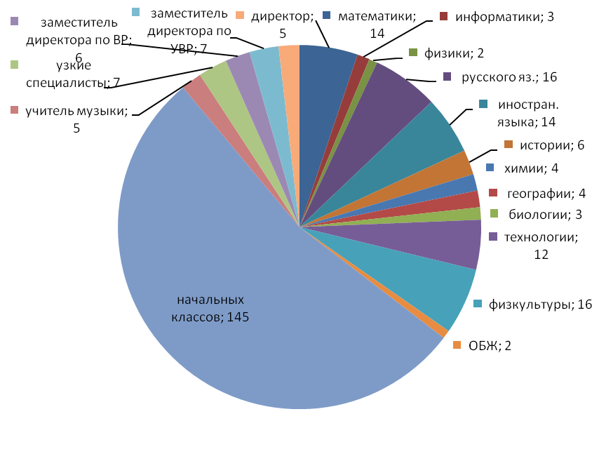

Диаграмма 34
Повышение квалификации по школам 2012-13 учебном году

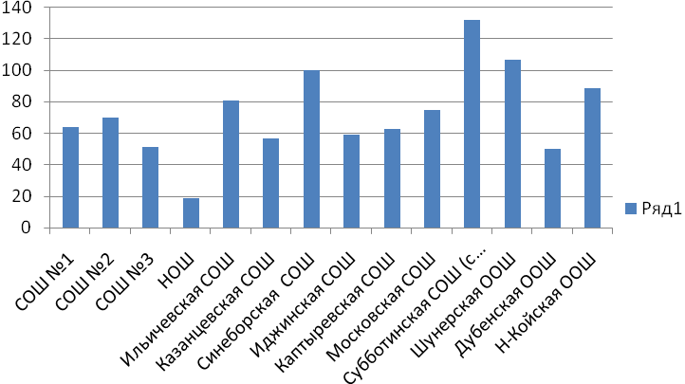

Деятельности по учебному книгообеспечению и методическому сопровождению деятельности школьных библиотек

Таблица 32
Сравнительный анализ укомплектованности учебных фондов
по муниципалитету

показатели | 2007/08 | 2008/09 | 2009/10 | 2010/11 | 2011/12 | 2012/2013
начальной школы | 100 | 122,2 | 111,5 | 100 | 117,8 | 107,8
основной школы | 100 | 110,6 | 103,6 | 100 | 112,3 | 113,5
старшей школы | 100 | 121,7 | 132,5 | 102,3 | 127,6 | 124,3
поступлений из края | 29,6 | 12,2 | 21,3 | 0 | 21 | 7,2
краевого резервного фонда | 2,6 | 0 | 0 | 0 | 0 | 0
краевого обменного  фонда | 0 | 0 | 0 | 0 | 0,6 | 0,01
муниципального обменного фонда | 3,8 | 5,5 | 9,8 | 12,5 | 13 | 11,4
имеющихся фондов ОУ | 59,3 | 77,5 | 88,7 | 77,5 | 82,6 | 87,6
родительских средств | 0 | 4,8 | 0 | 7,2 | 1,9 | 7,1
средств ОУ | 3,8 | 5,4 | 1,1 | 3,2 | 0 | 1,9
спонсорской помощи |  |  |  | 0,3 | 0,1 | 0

Таблица 33
Сравнительный анализ состояния муниципального библиотечного фонда
 | Общий фонд | в т. ч. художественной литературы | в т.ч. учебников | в т. ч. ЦОР | в т. ч. периодики
на 01.06.2011 | 190500 | 102681 | 69698 | 4720 | 2827
на 01.06.2012 | 192308 | 100445 | 74557 | 4820 | 2690
на 01.06.2013 | 196113 | 100158 | 122364 | 4799 | 2808

Таблица 34

Состояние библиотечного фонда общеобразовательных учреждений на 01.06.2013

№ | ОУ | Всего | в т. ч. художественной литературы | в т.ч. учебников | в т. ч. ЦОР | в т. ч. периодики
1 | СОШ № 1 | 36948 | 17100 | 15423 | 652 | 194
2 | СОШ № 2 | 16669 | 7688 | 4303 | 500 | 160
3 | СОШ № 3 | 25421 | 9365 | 14871 | 558 | 627
4 | Начальная школа | 8416 | 4457 | 3593 | 240 | 126
5 | Ильичевская СОШ | 19822 | 12700 | 6202 | 794 | 126
6 | Иджинская СОШ | 4514 | 2774 | 1518 | 178 | 44
7 | Казанцевская СОШ | 21125 | 7660 | 12969 | 478 | 18
8 | Каптыревская СОШ | 13155 | 6967 | 2979 | 305 | 203
9 | Московская СОШ | 18368 | 12748 | 50070 | 250 | 300
10 | Синеборская СОШ | 3228 | 334 | 2142 | 146 | 80
11 | Субботинская СОШ | 18539 | 13389 | 4725 | 254 | 171
12 | Дубенская ООШ | 3503 | 2084 | 1089 | 70 | 38
13 | Н-Койская ООШ | 1973 | 1439 | 400 | 134 | 62
14 | Шунерская ООШ | 4432 | 1453 | 2080 | 240 | 659
 | Итого | 196113 | 100158 | 122364 | 4799 | 2808

Анализ деятельности и результаты работы по воспитанию учащихся
2012-2013 учебный год

Таблица 35

Методическое сопровождение воспитательного процесса
в общеобразовательных учреждениях Шушенкого района 2012-2013 г.

Тема | Форма | Руководитель | Результат
Заместители директоров по воспитательной работе
«Организация внеурочной деятельности в соответствии с требованиями ФГОС основного общего образования» | Районная инновационная группа | Смирнова Татьяна Александровна, Сиркина Светлана Анатольевна | Формирование общего представления
«Организация воспитательного пространства в общеобразовательном учреждении в рамках ФГОС» | Районная творческая группа | Ильина Людмила Семёновна | Формирование общего представления
«Школьный уклад: посредничество в конфликтах, службы примирения и детская экспертиза уклада» | Районная инновационная группа | Смирнова Татьяна Александровна | Формирование общего представления
«Гражданское образование в информационный век: на пути к стандарту гражданского образования и воспитания» | Районная творческая группа | Евсеева Елена Юрьевна | Презентация опыта работы
«Ювинальная технология как инновация в учебно-воспитательном процессе школы» | Районная творческая группа | Чаленко Ольга Владимировна | Презентация опыта работы
«Развитие ученического самоуправления как условие формирования социально активной позиции учеников средней и старшей школы» | Районная творческая группа | Боброва Наталья Викторовна,  Федотова Нина Алексеевна | Презентация опыта работы

Таблица 36

Использование проектно-программного подхода в ОУ Шушенского района
по профилактике зависимых форм поведения учащихся,
по укреплению здоровья , по формированию здорового образа жизни
2012-2013 учебный год

№ | Название программы (проекта) | ОУ |  | Руководитель | Результаты, эффекты
 | Проект спортивно-оздоровительного клуба СОК «Энергия» | СОШ № 1 |  | Бушмелева Елена Владимировна | У учащихся улучшается состояние здоровья, формируется компетентност. подход к здоровью. Идёт снижение уровня подростковой преступности.
 | Не упусти прекрасное | СОШ № 2 |  | Юрова Т.В.  Симахина Н.С. | Включённость детей с отклонениями в поведении в активную деятельность, организация неформального общения
 | Подросток и общество | СОШ № 2 |  | Симахина Наталья Сергеевна | Формирование у учащихся навыков самостоятельного выбора и готовности нести личную ответственность за принятое решение. Снижение численности учащихся, состоящих на учёте.
 | Мы без наркотиков | СОШ № 2 |  | Булаева Ю.В. | Помочь подростку осознать проблему наркозависимости и выработать у него навыки защитного поведения.
 | Программа «Мой выбор»  (физкультурно-спортивный клуб «Адреналин») | СОШ № 3 |  | Варич Алексей Александрович | Укрепление и сохранение здоровья учащихся. 100% включение учащихся «группы риска», состоящих на учёте в ОПДН МО МВД «Шушенский», в массовые спортивные мероприятия. Увеличение доли учащихся школы, систематически занимающихся физической культурой и спортом.
 | Детский социальный проект «Альтернатива»  (грант 30 тыс.руб.) | СОШ № 3 |  | Чаленко Ольга Владимировна | Создание волонтёрского отряда «Альтернатива» для включения в социально значимую деятельность школьников, состоящих на учёте в ОПДН, и предоставление им реального шанса быть снятыми с учёта ОПДН ОВД по Шушенскому району
 | Социальный проект «Шаг навстречу здоровью» (грант 50 тыс. руб.) | СОШ № 3 |  | Чаленко Ольга Владимировна | У школьников решилась проблема социально активной занятости в свободное время.  Объединение усилий общественности и власти Шушенского района в профилактике асоциальных явлений в подростковой и молодёжной среде.
 | Программа военно-патриотического клуба «Допризывник» | СОШ № 3 |  | Давыдов Анатолий Валентинович | Создание условий, способствующих патриотическому, физическому, интеллектуальному и духовному развитию личности юного гражданина России, его лидерских качеств.  Совершенствование ценностно-ориентированных качеств личности, обеспечение условий для самовыражения обучающихся, их творческой активности
 | Социальный проект «STREET WORKOUT» (грант – 50 тыс. руб.) | СОШ № 3 |  | Чаленко Ольга Владимировна | Создание и развитие спортивного молодёжного движения STREET WORKOUT в п.Шушенское
 | Социальный проект «Преодоление» | СОШ № 3 |  | Чаленко Ольга Владимировна | Социальная реабилитация детей – инвалидов и детей с ограниченными возможностями, посредством проводимых в ходе реализации проекта мероприятий.
 | Программа «Школа за здоровый образ жизни» | НОШ |  | Самсонова Вера Петровна | Контроль за соблюдением норм САНПиНа. Применение в образовательной деятельности новых здоровьесбеоегающих технологий.
 | Программа «Школа – территория здоровья» | Синеборская СОШ |  | Федотова Нина Алнксеевна | Повышение результата УВ школьников в категории «Здоровый образ жизни».  Отлажена система по организации и проведению утренней зарядки в школе.  Проведение спортивно-массовых мероприятий, занятий по физической культуре на спортивном дворе.
 | «Формирование традиций здорового образа жизни» |  | Казанцевская СОШ | Сиркина Светлана Анатольевна  Мезёва Татьяна Леонидовна | Формируются традиции ЗОЖ: общешкольные Дни здоровья, общешкольная спартакиада, вечера семейного отдыха.
 | Развитие личностных качеств детей с ограниченными возможностями здоровья как необходимое условие наиболее успешной социализации их в обществе |  | Казанцевская СОШ | Сиркина Светлана Анатольевна  Мезёва Татьяна Леонидовна | Успешная социализация подростков с задержкой психического развития.
 | «Школа здоровья» | Ильичёвская СОШ |  | Ильина Людмила Семёновна | Проведение в течение года совместной работы с учреждениями здравоохранения по профилактике токсикомании, наркомании, курения и алкоголизма. Осмотр учащихся узкими специалистами (дерматолог, окулист, хирург). Сохранение здоровья учащихся, в том числе количества школьников I и II группы здоровья.
 | «Огород на подоконнике», проект для учащихся начальной школы | Ильичёвская СОШ |  | Отева Юлия Петровна | Сокращение простудных заболеваний.
 | «Школа – территория здоровья» | Каптыревская СОШ |  | Евсеева Елена Юрьевна | Реализация проекта по устройству школьного двора, использование здоровьесберегающих технологий. Формирование навыков ЗОЖ детей начальной школы
 | Воспитательная программа «Формирование навыков ЗОЖ детей начальной школы» | Каптыревская СОШ |  | Классные руководители 1-4 классов
 | «Игры на перемене» | ИджинскаяСОШ |  | Путинцева Лидия Васильевна | Организация интерактивных площадок на перемене для учащихся начальной школы.
 | «Есть ли польза от курения» | Иджинская СОШ |  | Киевская Елена Георгиевна | Формирование у детей жизненной ценности – здоровый образ жизни.
 | Проект ТСК «Ирбис» | Субботинская СОШ |  | Никитин Алексей Николаевич | Приобщение детей к здоровому образу жизни.
 | «Игровая коррекция» | Субботинская СОШ |  | Панькова Елена Евгеньевна | Создание действующей социально-психологической помощи несовершеннолетним.
 | Наследники Ивана Ярыгина | Московская СОШ |  | Яковлев Владимир Иванович | Повышение уровня физической и нравственной культуры членов клуба.
 | «Здоровёнок» (1-4 классы) | Шунерская ООШ |  | Аржаков Михаил Алексеевич | Формирование заинтересованного отношения к собственному здоровью. Формирование навыков противостояния вовлечению в табакокурения, употребление алкоголя.

Таблица 37
Детские объединения, входящие в состав РФДЮО «Гражданская инициатива»

№ п/п | Название детского объединения | Год образования | Кол-во  уч - ся | Президент ученического самоуправления | ОУ
1 | ДО «Союз молодёжи» | 1996 | 608 | Белоусов Илья | Шушенская СОШ № 1
2 | Детское объединение  «Дружба» | 1997 | 505 | Фёдоров Тимофей | Шушенская СОШ № 2
3 | ДО «Радуга творчества» | 1993 | 528 | Лиховид Алексей | Шушенская СОШ № 3
4 | ДО «Перспектива» | 2005 | 173 | Данилов Александр | Синеборская СОШ
5 | Республика «Кентавр» | 1998 | 263 | Сазиков Дмитрий | Казанцевская СОШ
6 | ДО «ШТАТ» | 2005 | 282 | Костюрин Семён | Ильичёвская СОШ
7 | ДО «Содружество» | 2004 | 239 | Калашников Станислав | Каптыревская СОШ
8 | ДО «Импульс» | 1995 | 80 | Лыскова София | Иджинская СОШ
9 | ДО «Школьная республика» | 2009 | 245 | Коробейникова Александра | Субботинская СОШ
10 | Школьная ассоциация нового самоуправления (ШАНС) -  «СМиД» (Союз мальчишек и девчонок) | 2006 | 220 | Ларионова Анастасия | Московская СОШ им. И. Ярыгина
11 | Республика «Школьная планета» | 2004 | 87 | Эмилия Гаврилова | Шунерская ООШ
12 | ДО «Дети ХХI века» | 2006 | 78 | Ирина Назарян | Дубенская ООШ
13 | ДО «Галактика «Дружба» | 1995 | 25 | Селиванова Александра | Н-Койская ООШ
14 | ДО «Маленькая страна» |  | 207 | Глебов Дмитрий | Шушенская НОШ
ИТОГО в 2012-2013 у.г. в РФДЮО «Гражданская инициатива» 14 детских общественных объединений, в них 3540 школьников – 100 % от общего количества учащихся Шушенского района. Президент РФДЮО «Гражданская инициатива» Скажутина Виктория, ученица 10 класса Шушенской СОШ № 1

Таблица 38
Участие ОУ в воспитательных конкурсах различного уровня

Уровни | Кол-во конкурсов |  | Кол-во участников конкурса |  | Победители и призёры
Учебный год | 2010/11 | 2012/13 | 2010/11 | 2012/13 | 2010/11 | 2012/13
Международный | 4 | 8 | 15 | 15 | 1 | 6
Всероссийский | 10 | 38 | 78 | 175 | 31 | 72
Краевой (региональный) | 11 | 52 | 33 | 310 | 7 | 74
Всего | 25 | 98 | 126 | 500 | 39 | 152

Таблица 39

Сравнительный анализ по показателям за три года
в рамках мониторинга качества воспитания

Показатели результативности | Сравнительный анализ по годам
Показатели результативности | 2010-2011 | 2011-2012 | 2012-2013
Доля учащихся, занятых в системе дополнительного образования | 84% | 82% | 82%
Доля учащихся, охваченных детским общественным движением | 100% | 100% | 100%
Доля социально активных школьников | 57% | 51% | 51%
Доля учащихся, занимающихся в школьных спортивных секциях | 42% | 39% | 42%
Доля учащихся, охваченных мероприятиями ФСК и ТСК | 100% | 100% | 100%
Доля учащихся 1 и 2 группы здоровья | 91% | 92% | 90%
Доля учащихся, охваченных летним отдыхом | 81% | 82% | 80%
Количество учащихся, состоящих на учете в ОВД | 37 | 57 | 46

Таблица 40

Сравнительный анализ муниципальных и краевых показателей

Показатели результативности | Район (по факту) | Край
Доля учащихся, занятых в системе дополнительного образования | 82 | 70%
Доля социально активных школьников | 51 | 50%
Доля учащихся, занимающихся в школьных спортивных секциях | 39 | 30%
Доля учащихся, занимающихся в ФСК и ТСК | 84% | 70%
Доля учащихся, охваченных мероприятиями ФСК и ТСК | 100 | 100%
Доля состоящих на учете в ОВД, охваченных летним отдыхом | 100 | 100%
Количество учащихся, состоящих на учете в ОВД | -19%  ежегодно | -5%  ежегодно

Таблица 41
Уровень удовлетворённости школьной жизнью
родителей и учащихся 4,9,11 классов и их родителей за три года

Учебный год | Учащиеся |  | Родители
Учебный год | % опрошенных | коэффициент удовлетворённости | % опрошенных | коэффициент удовлетворённости
10-11г. | 95 | 3,4 | 90 | 3,4
11-12г. | 93 | 3,2 | 86 | 3,3
12-13 г. | 95 | 3,4 | 88 | 3,4

Деятельность учреждений дополнительного образования детей
в 2012-13 учебном году
Таблица 42
Количество воспитанников, обучающихся по дополнительным образовательным программам в УДО
УДО | Дошкольники | Нач.школа | Осн. школа | Стар.школа | Всего
ДТ | 179 | 448 | 153 | 58 | 838
ЦДЮТТ | 58 | 287 | 349 | 35 | 729
ЦТКиЭ | 135 | 102 | 306 | 221 | 764
Итого: | 372-16% | 837-36% | 808-35% | 314-13% | 2331-100%

Таблица 43
Количество воспитанников по категориям обучающихся по дополнительным образовательным программам в УДО

УДО | Категории детей
УДО | Состоящие на учете в ОВД (41) | Дети-сироты и остав. без поп. родителей (124) | Дети-инвалиды  (57) | С особыми образоват. потреб. (221)
ДТ | - | 14 | 16 | 14
ЦДЮТТ | 1 | 40 | 3 | 41
ЦТКиЭ | 4 | 67 | 3 | 61
Итого: | 5-12% | 121-97% | 22-38% | 116-52%

Таблица 44
Базовые показатели результативности работы УДО

УДО | Базовые показатели (%)
УДО | Сохранность контингента | Полнота реализации программ | Эффективность учебных занятий
ЦТКиЭ | 99.3 | 96.4 | 94.5
ДТ «Юность» | 96 | 100 | 98
ЦДЮТТ | 99 | 100 | 83.5
Средний балл | 98% (+3%) | 99% (+6) | 92%

Таблица 45

Общие показатель деятельности УДО
УДО | Всего детей | Всего групп | Всего программ | Всего педагогов / из них совместителей | Всего мер-ий / в них детей
ЦТКиЭ | 764 | 54 | 15 | 48 / 32 | 37 / 1500
ЦДЮТТ | 729 | 69 | 18 | 22 / 6 | 23 /1545
ДТ | 838 | 79 | 20 | 18 / 1 | 35 / 1997
Итого: | 2331 | 202 | 53 | 88 / 39 | 95 / 5042

Родительский университет

Таблица 46
Слушатели Родительского университета, получившие дипломы за подписью Главы района Анатолия Георгиевича Керзика

Модуль | ФИО | ОУ
1 | Иколенко Галина Николаевна | Ильичевская СОШ
2 | Суюрова Ольга Николаевна | Иджинская СОШ
3 | Данилина Зинаида Константиновна | Московская СОШ
4 | Пиль Наталья Владимировна | СОШ №2
5 | Спирина Евгения Юрьевна | Шунерская ООШ
6 | Белых Надежда Ивановна | Ср-Шушь
7 | Желтобрюхова Наталья Александровна | СОШ №3
8 | Докторова Ирина Александровна | ДОУ №2
9 | Варыгина Юлия Владимировна | Ильичевская СОШ

Таблица 47
Список
родителей /слушателей РУ по модулям, прошедших обучение
в 2012-2013 уч.году

П/№ |  |  |  |  | ОУ | ФИО
Модуль №1 « Политика образования: российский уровень, краевой, муниципальный» Руководитель: Лобанова Татьяна Анатольевна, заместитель начальника отдела общего дошкольного и дополнительного образования Управления образования
 |  |  |  |  | СШ - 1 | Амелькова Ольга Вячеславовна
 |  |  |  |  | СШ - 3 | Полозков Сергей Васильевич
 |  |  |  |  | Казанцевская СШ | Ленкова Елена Александровна
 |  |  |  |  | Ильичевская СШ | Иколенко Галина Николаевна
 |  |  |  |  | Синеборская СШ | Зимина Наталья Николаевна
 |  |  |  |  | Субботинская СШ | Коробейникова Ирина Геннадьевна
 |  |  |  |  | Иджинская СШ | Алексеев Игорь Владимирович
 |  |  |  |  | Дубенская школа | Феофанова Софья Владимировна
 |  |  |  |  | Н-Койская ООШ | Иванова Евгения Александровна
Модуль №2 «Экономика и образования: российский уровень, краевой, муниципальный» Руководитель: Горшкова Людмила Николаевна, преподаватель специальных дисциплин, методист КГБОУ СПО «Шушенский сельскохозяйственный колледж»
 |  |  |  |  | СШ - 1 | Карпович Наталья Владимировна
 |  |  |  |  | СШ - 1 | Одегова Марина Анатольевна
 |  |  |  |  | СШ - 1 | Егорова Людмила Викторовна
 |  |  |  |  | СШ - 2 | Крашенинина Наталья Валерьевна
 |  |  |  |  | СШ - 3 | Ковалева Наталья Валерьевна
 |  |  |  |  | Субботинская СШ | Астанина Ирина Викторовна
 |  |  |  |  | Иджинская СШ | Суюрова Ольга Николаевна
 |  |  |  |  | Дубенская школа | Попцева Оксана Евгеньевна
Модуль №3 « Юридические вопросы образования: российский, краевой, муниципальный уровни» Руководитель: Редькин Андрей Игоревич, юрисконсульт управления образования
 |  |  |  |  | СШ - 1 | Чмуж
 |  |  |  |  | СШ - 2 | Трофимова Елена Николаевна
 |  |  |  |  | СШ - 2 | Буда Марина Геннадьевна
 |  |  |  |  | СШ - 3 | Чернова Наталья Владимирова
 |  |  |  |  | Субботинская СШ | Коробейников Константин Геннадьевич
 |  |  |  |  | Московская СОШ | Морозова Елена Геннадьевна
 |  |  |  |  | Московская СОШ | Данилина Зинаида Константиновна
 |  |  |  |  | Иджинская СШ | Суюрова Ольга Викторовна
 |  |  |  |  | Шунерская школа | Яковлева Татьяна Валерьевна
 |  |  |  |  | Шунерская школа | Кокорина О.Р.
 |  |  |  |  | Дубенская школа | Фасхудинова Марина Николаевна
 |  |  |  |  | Каптыревская СОШ | Нефедова Елена Николаевна
 |  |  |  |  | Каптыревская СОШ | Журавлева Евгения Николаевна
Модуль №4 «Человек и экология: российский уровень, краевой, муниципальный» Руководитель: Барчук Нина Владимировна, методист Шушенского ИМЦ
 |  |  | СШ - 1 |  |  | Рунаева Ольга Юрьевна
 |  |  |  |  |  | Коновалова Валентина Владимировна
 |  |  | СШ - 2 |  |  | Пиль Наталья Владимировна
 |  |  | СШ - 3 |  |  | Валуева Светлана Федоровна
 |  |  | Казанцевская СШ |  |  | Лалетина Надежда Михайловна
 |  |  |  |  |  | Чешуина Елена Валерьевна
 |  |  | Ильичевская СШ |  |  | Костюрина Ирина Владимировна
 |  |  |  |  |  | Кочулорова Лидия Алексеевна
 |  |  | Синеборская СШ |  |  | Маслова Надежда Александровна
 |  |  | Субботинская СШ |  |  | Карлова Светлана Александровна
 |  |  | Дубенская школа |  |  | Агапова Галина Тимофеевна
Модуль №5 «Психолого-педагогический (здоровьесберегающий) аспект в образовании» Руководитель: Петренко Ирина Ивановна, председатель комиссии психолого-медико-педагогической комиссии. Методист ИМЦ
 |  | СШ - 2 |  |  |  | Новикова Елена Петровна
 |  | СШ - 3 |  |  |  | Антипова Светлана Александровна
 |  | Начальная школа |  |  |  | Дмитриенко Лариса Викторовна
 |  |  |  |  |  | Чжоу Ольга Степановна
 |  | Казанцевская СШ |  |  |  | Трегубов Владимир Евгеньевич
 |  | Каптыревская СШ |  |  |  | Анпилогова Татьяна Михайловна
 |  |  |  |  |  | Мигалатюк Мария Николаевна
 |  |  |  |  |  | Беговатова Елена Владимировна
 |  | Ильичевская СШ |  |  |  | Зайцева Лариса Александровна
 |  | Субботинская СШ |  |  |  | Стрельцова Оксана Атам-Кзы
 |  |  |  |  |  | Сидикова Марианна Владимировна
 |  | Московская СШ |  |  |  | Глаголева Анна Михайловна
 |  |  |  |  |  | Маслякова Татьяна Сергеевна
 |  | Иджинская СШ |  |  |  | Шевлякова Елена Анатольевна
 |  | Шунерская школа |  |  |  | Спирина Евгения Юрьевна
 |  | Синеборская СОШ |  |  |  | Левина Анна Сергеевна
Модуль №6 «Просвещение опекунов и попечителей: российский уровень, краевой, муниципальный» Руководитель: Скоблик Любовь Степановна, заместитель начальника отдела по вопросам опеки и попечительства Управления образования
 | Белых Надежда Ивановна |  |  |  |  |  | Ср. Шушь
 | Морозова Светлана Анатольевна |  |  |  |  |  | Ср. Шушь
 | Журавлева Альбина Николаевна |  |  |  |  |  | Каптырево
 | Штефан Людмила Михайловна |  |  |  |  |  | П.Шушенское
 | Сорокина Акулина Самуиловна |  |  |  |  |  | Казанцево
 | Изберг Любовь Ивановна |  |  |  |  |  | Дубенское
 | Пономарева Татьяна Николаевна |  |  |  |  |  | Шушенское
 | Степанейкина Валерия Михайловна |  |  |  |  |  | Шушенское
 | Сысоева Раиса Алексеевна |  |  |  |  |  | Синеборск
Модуль №7 «Воспитание в системе образования» Руководитель: Цвигун Лариса Николаевна, главный специалист Управления образования
 |  | СШ - 1 |  |  |  | Кононова Наталья Александровна
 |  | СШ - 2 |  |  |  | Шульга Наталья Витальевна
 |  |  |  |  |  | Клименко Светлана Андреевна
 |  | СШ - 3 |  |  |  | Желтобрюхова Наталья Александровна
 |  | Казанцевская СШ |  |  |  | Мильденбергер Галина Николаевна
 |  | Каптыревская СШ |  |  |  | Глазачева Александра Николаевна
 |  |  |  |  |  | Флеминг Татьяна Михайловна
 |  |  |  |  |  | Козлова Ольга Валерьевна
 |  |  |  |  |  | Пичужкина Ольга Васильевна
 |  | Ильичевская СШ |  |  |  | Гришуткина Анастасия Анатольевна
 |  | Субботинская СШ |  |  |  | Филатова Ирина Викторовна
 |  | Московская СШ |  |  |  | Семенова Светлана Анатольевна
 |  | Иджинская СШ |  |  |  | Филимонова Наталья Николаевна
 |  | Шунерская школа |  |  |  | Билль Анжела Григорьевна
 |  | Дубенская школа |  |  |  | Шиляева Анастасия Николаевна
 |  | Синеборская |  |  |  | Острикова Татьяна Владимировна
 |  |  |  |  |  | Никифорова Елена Васильевна
Модуль №8« Дошкольное образование: российский уровень, краевой, муниципальный» Руководитель: Петренко Елена Валерьевна, главный специалист Управления образования
 |  | Ильичевское ДОУ |  |  |  | Жирнова Анна Григорьевна
 |  |  |  |  |  | Пожидаева Марина Константиновна
 |  | ДОУ №5 |  |  |  | Деменчук Наталья Викторовна
 |  |  |  |  |  | Старцева Екатерина Александровна
 |  |  |  |  |  | Зворыгина О.В.
 |  |  |  |  |  | Аплацанова Кристина Сергеевна
 |  |  |  |  |  | Межберт Елена Леонидовна
 |  | ДОУ№ 4 |  |  |  | Тюрина Ольга Рафаиловна
 |  |  |  |  |  | Саламатова Светлана Юрьевна
 |  | ДОУ №1 |  |  |  | Пестрикова Ольга Александровна
 |  |  |  |  |  | Арышева Елена Николаевна
 |  |  |  |  |  | Попова Марина Анатольевна
 |  | ДОУ №6 |  |  |  | Пузырук О.А.
 |  |  |  |  |  | Анчугина Ирина Сергеевна
 |  |  |  |  |  | Кобзарь Ольга Владимировна
 |  | Субботинское ДОУ |  |  |  | Юрина Елена Андреевна
 |  |  |  |  |  | Байденко Татьяна Николаевна
 |  | Синеборское ДОУ |  |  |  | Маат Елена Рудольфовна
 |  |  |  |  |  | Нестерова И.В.
 |  | ДОУ №2 |  |  |  | Шевелева Лариса Владимировна
 |  |  |  |  |  | Докторова Ирина Александровна
Модуль №9 «Развитие человеческого потенциала: российский уровень, краевой, муниципальный» Руководитель: Подлипаева Алла Анатольевна, заместитель руководителя Управления образования
 |  |  |  | СШ - 1 |  | Баранова Елена Николаевна
 |  |  |  |  |  | Кирьян Марина Николаевна
 |  |  |  | СШ - 2 |  | Агафонова Наталья Николаевна
 |  |  |  |  |  | Агафонов Николай Николаевич
 |  |  |  | СШ - 3 |  | Мурашова Анна Анатольевна
 |  |  |  | начальная школа |  | Ермолаева Любовь Сергеевна
 |  |  |  |  |  | Кузнецова Ольга Николаевна
 |  |  |  | Казанцевская СШ |  | Кублик Светлана Александровна
 |  |  |  | Ильичевская СШ |  | Варыгина Юлия Владимировна
 |  |  |  | Московская СШ |  | Юшкова Елена Николаевна
 |  |  |  |  |  | Циопко Галина Владимировна
 |  |  |  |  |  | Коновалова Дарья Анатольевна
 |  |  |  | Дубенская школа |  | Баранова Татьяна Михайловна
 |  |  |  |  |  | Феофанова Наталья Дмитриевна

Таблица 48
Распределение слушателей по ОУ
ОУ | Кол-во слушателей на РУ | Модуль 6
ОУ | 1,2,3,4,5,7,8, 9,10 | Модуль 6
Шушенская СОШ №1 | 10 | 9
Шушенская СОШ №2 | 8 | 9
Шушенская СОШ №3 | 7 | 9
Шушенская начальная школа | 4 | 9
Казанцевская СОШ | 6 | 9
Синеборская СОШ+ДОУ | 5+2 | 9
Дубенская ООШ | 7 | 9
Ильичевская СОШ+ДОУ | 6+2 | 9
Каптыревская СОШ | 9 | 9
Шунерская ООШ | 4 | 9
Субботинская СОШ+ДОУ | 7+2 | 9
Иджинская СОШ | 5 | 9
Московская СОШ | 8 | 9
Н-Койская ООШ | 1 | 9
ДОУ 1 | 3 | 9
ДОУ 2 | 2 | 9
ДОУ 5 | 5 | 9
ДО№ 4 | 2 | 9
ДОУ 6 | 3
итого | 108 | 9
всего | 117
Таблица 49
Динамика показателей деятельности РУ

 | 2010-2011 учебный год | 2011-2012 учебный год | 2012-2013 учебный год
Кол-во модулей | 6 | 8 | 10
Кол-во слушателей | 115 | 115 | 117

Методическое сопровождение молодых учителей

Таблица 50
Список молодых педагогов
по образовательным учреждениям Шушенского района

№ | Образовательное учреждение | № | Ф. И.О. | Предмет
 | СОШ № 1 |  | Руднева Марина Викторовна | Физика
 | СОШ № 1 |  | Куцакова Юлия Михайловна | География
 | СОШ № 1 |  | Смирнова Галина Александровна | Математика
 | СОШ № 1 |  | Кириченко Евгения Сергеевна | ИЗО
2 | СОШ № 2 |  | Чайка Светлана Львовна | Русский язык
3 | СОШ № 3 |  | Минакова Татьяна Павловна | Начальные классы
3 | СОШ № 3 |  | Сулимов Игорь Владимирович | История
4 | Иджинская СОШ |  | Беляева Ирина Олеговна | Иностранные языки
5 | Ильичевская СОШ |  | Долгунцова Виктория Владимировна | Психолог
5 | Ильичевская СОШ |  | Ленкова Анна Леонидовна | Начальные классы
5 | Ильичевская СОШ |  | Климова Мария Анатольевна | Начальные классы
5 | Ильичевская СОШ |  | Осипова Марина Алексеевна | Начальные классы
5 | Ильичевская СОШ |  | Миненко Екатерина Владимировна д/о | Начальные классы
6 | Казанцевская СОШ |  | Суюров Сергей Михайлович | Физическая культура
6 | Казанцевская СОШ |  | Сиркина Анастасия Валентиновна | Начальные классы
7 | Каптыревская СОШ |  | Миненко Екатерина Владимировна д/о | Начальные классы
7 | Каптыревская СОШ |  | Гайтеров Алексей Николаевич | ОБЖ
7 | Каптыревская СОШ |  | Миненко Алексей Михайлович | Физическая культура
7 | Каптыревская СОШ |  | Пирогов Евгений Николаевич | Физическая культура
8 | Синеборская СОШ |  | Васильева Наталья Александровна | Математика
8 | Синеборская СОШ |  | Рулис Светлана Александровна | Начальные классы
9 | Субботинская СОШ |  | Сема Анастасия Викторовна | ИЗО
9 | Субботинская СОШ |  | Калмыкова Екатерина Валерьевна | Начальные классы
9 | Субботинская СОШ |  | Цих Максим Владимирович | Информатика, технол.
9 | Субботинская СОШ |  | Балашова Александра Александровна | Химия, биология
9 | Субботинская СОШ |  | Сухаренко Олег Викторович | Физическая культура
10 | Дубенская ООШ |  | Беккер Людмила Теодоровна | Иностранные языки
10 | Дубенская ООШ |  | Шиляева Анастасия Николаевна | Начальные классы
10 | Дубенская ООШ |  | Макарова Вероника Андреевна | Русский язык
10 | Дубенская ООШ |  | Тимофеева Марина Александровна д/о | Музыка
11 | Н – Койская ООШ |  | Иванова Евгения Александровна | Русский язык
12 | Шунерская ООШ |  | Ширшова Екатерина Юрьевна | Иностранные языки

